

Direction Générale des Etudes Technologiques
Institut Supérieur des Études Technologiques de Kébili
Département Technologies de l’Informatique

Rapport de Projet de Fin d’Études
En vue de l’obtention du : Diplôme licence Appliquée en Informatique

Conception et Réalisation d’une application web de gestion des activités financière

GELD PILOT

Elaboré par : SALWEJ Mohamed Wahbi

Soutenu le 15/06/2025 devant les jurys :

Président : | Dr. Jihed KAOUBI | ISET kébili
Rapporteur : | Dr. Rochdy BEN BELHASSEN | ISET kébili
Encadrant : | Dr. Fadwa BEN ABID | ISET kébili
Encadrant Industriel : | Ing. Rim KOUROU | Alight MEA

Année Universitaire : 2025-2026

Remerciements

Nous sommes tout d'abord reconnaissants envers Dieu, qui nous a accordé la force, la persévérance et la patience nécessaires pour mener à bien ce projet de fin d’études.
Je tiens à exprimer ma profonde gratitude à l'Institut Supérieur des Études Technologiques de Kébili (ISET Kébili) pour m’avoir permis de vivre cette expérience enrichissante, à la fois humaine et professionnelle, durant l'année universitaire 2025/2026, dans le cadre de ma spécialité en Développement des systèmes d’information.
Mes sincères remerciements vont à Madame Fadwa Ben Abid, mon encadrante académique, pour son accompagnement précieux tout au long de cette aventure universitaire.
Je souhaite également adresser ma plus grande reconnaissance à mon encadrante professionnelle Madame Rim Kourou pour sa disponibilité, ses conseils judicieux et son soutien constant au sein de l’entreprise Alight MEA, spécialisée dans les solutions Microsoft.
Je ne saurais oublier Monsieur Hamza Oueslati, notre responsable technique, pour sa confiance, son encadrement de qualité et son engagement dans le suivi technique du projet. Un grand merci également à Madame Ryhane, notre responsable financière, pour son encouragement, et à Madame Hiba Azzouzi, responsable des ressources humaines, pour son accueil chaleureux et son appui moral.
Je tiens à remercier toute l’équipe d’Alight MEA pour leur soutien collectif, leur bienveillance et leur esprit de collaboration.
Enfin, mes remerciements les plus sincères vont à ma famille, particulièrement ma mère, pilier de ma vie, à mon frère et à mes amis fidèles pour leur amour inconditionnel, leurs encouragements quotidiens et leur compréhension pendant cette période intense et déterminante de ma vie.

Dédicace

À ma chère famille, Ce travail est avant tout dédié à ma mère bien-aimée, source inépuisable d'amour, de force et d'inspiration. À mon frère, pour sa présence constante et son soutien discret mais profond. À toute ma famille, qui m’a toujours poussé à donner le meilleur de moi-même, aussi bien dans les moments de doute que dans les instants de réussite. Ce rapport est également dédié à mes amis sincères, pour leur présence rassurante et leurs encouragements qui m’ont permis de garder le cap jusqu’au bout. Et enfin, En reconnaissance de son talent, de son amitié sincère et de son engagement sans limite, ce projet est dédié à Mohamed Aziz Zribi. Merci d’avoir cru en ma vision, pour ton soutien indéfectible, et pour avoir été un compagnon exceptionnel à chaque étape de cette magnifique aventure.

Salwej Med.Wahbi

Table des matières

Remerciements 1
Dédicace 2
I. ETUDE PREALABLE 7
Introduction Générale 7
1.1 Présentation de l’organisme d’accueil 8
1.1.1 Présentation générale de Alight MEA 8
1.1.2 Organigramme fonctionnel de Alight MEA 9
1.1.3 Les activités de Alight MEA 10
1.2 Présentation du projet 11
I.2.1 Étude de l’existant 11
1.2.2 Critique de l’existant 11
1.2.3 Solution proposée 12
1.3 Méthodologie de gestion du projet 13
1.3.1 Méthode agile 13
1.3.2 SCRUM 14
1.3.3 Méthodes Agiles : SCRUM (Rôles) 15
1.3.4 SCRUM – Pratiques adoptées 15
Conclusion 17
II. État du l’art 19
Introduction 19
2.1 Concepts et notions théoriques 19
2.1.1 Gestion financière d’entreprise 19
2.1.2 Les Dashboard : Interface Visualisée du BI 21
2.1.3 Prévision financière et Machine Learning 26
2.1.4 Automatisation des processus 30
2.1.5 Chatbots et interaction utilisateur intelligente 32
2.2 Architectures logicielles 34
2.2.1 Le modèle MVC (Model – View – Controller) 34
2.2.2 L’architecture orientée services (SOA) 35
2.2.3 L’architecture en couches n-tiers 36
2.3 Technologies et outils 37
2.3.1 Écosystème Microsoft 37
2.3.2 Frameworks et Bibliothèques 42
2.3.3 API et intégrations externes 46
2.3.4 Systèmes et plateformes de gestion des données 48
Conclusion 55
III. Analyse et spécification des besoins 57
Introduction 57
3.1 Identification des acteurs 57
3.2 Spécification des besoins 57
3.2.1 Les besoins fonctionnels 57
3.2.2 Les besoins non fonctionnels 59
3.3 Modélisation des besoins 60
3.3.1 Langage de modélisation UML 61
3.4 Modélisation fonctionnelle des fonctionnalités système 62
3.4.1 Raffinement du cas d’utilisation « Manage Access Authorization » : 62
3.4.2 Raffinement du cas d’utilisation « Manage Clients » : 63
3.4.3 Raffinement du cas d’utilisation « Manage Fixed Monthly Expenses » : 65
3.4.4 Raffinement du cas d’utilisation « Manage Invoices » : 67
3.4.5 Raffinement du cas d’utilisation « Generate Monthly Revenue » : 68
3.4.6 Raffinement du cas d’utilisation « Generate Monthly Activity Results » : 70
3.4.7 Raffinement du cas d’utilisation « Generate Annual Activity Results » : 71
Conclusion 73
IV. Conception 75
Introduction 75
4.1 Conception Architecturale 75
4.1.1 Architecture MVC 75
4.1.2 Architecture en Quatre Tiers (4-Tiers) 76
4.1.3 Architecture Orientée Services (SOA) 76
4.3 Conception détaillée 78
4.3.1 Conception des bases de données données 78
4.3.2 La description conceptuelle du partie Frontend De Geld Pilot 82
4.3.3 La description conceptuelle du partie Backend De Geld Pilot 89
Conclusion 100
V. Réalisation 102
Introduction 102
5.1 Spécification technique 102
5.1.1 Environnement matériel 102
5.1.2 Environnement logiciel 103
5.1.3 Langages de programmation 103
5.1.4 Frameworks 105
5.1.5 Système de gestion de base de données 107
5.1.6 Outils informatiques 108
5.1.7 Outil de rédaction du rapport : 112
5.2 Diagramme de déploiement 112
5.3 Interfaces de l’application 112
5.3.1 Interfaces D’acquisition et d’authentification 113
5.3.2 Interfaces de gestion des activités financières 118
5.3.3 Interfaces de gestion des activités financières 124
5.3.4 Interfaces de Prédictions et d’analyse de donnée 126
Conclusion 128

Liste des figures
Figure 1: Logo De Alight 3
Figure 2: Organigramme De L'entreprise 4
Figure 3: Méthode Scrum Agile 8
Figure 4: Tableau De Bord Des Backlogs Des Sprints 10
Figure 5: Backlog D’un Sprint 11
Figure 6: Liste Des Sprints 11
Figure 7: Les Activités Du BI 15
Figure 8: Les Activités ETL 17
Figure 9: Interfaces Et Etapes D’exploitation De Microsoft Power BI 20
Figure 10: Les Couches De IA 21
Figure 11: Le Machin Learning Et Le Deep Learning 22
Figure 12: Les Principales Activités Prises Par Le Chatbot 27
Figure 13: L’architecture MVC 29
Figure 14: L’architecture Orienté Service SOA 30
Figure 15: L’architecture n-tiers 31
Figure 16: Logo Power Apps 31
Figure 17: Logo Power Automate 32
Figure 18: Logo Power BI 32
Figure 19: Logo Virtual Agents 33
Figure 20: Logo Microsoft Dataverse 33
Figure 21: Logo Microsoft Power Platform Connectors 34
Figure 22: Logo Microsoft Azure Admin Center 35
Figure 23: Logo Microsoft Azure DevOps 36
Figure 24: Logo MongoDB 42
Figure 25: Organisation D’une Collection Dans Une BD Orientée-Documents. 43
Figure 26: Données Imbriqués 46
Figure 27: Références 46
Figure 28: Diagramme Des Cas D’utilisations Général Du GELD PILOT 55
Figure 29: Diagramme Détaillé De Cas D’utilisation « Manage Access Authorization » 56
Figure 30: Diagramme Détaillé De Cas D’utilisation « Manage Clients » 58
Figure 31: Diagramme Détaillé De Cas D’utilisation « Manage Fixed Monthly Expenses » 59
Figure 32: Diagramme Détaillé De Cas D’utilisation « Manage Invoices » 61
Figure 33: Diagramme Détaillé De Cas D’utilisation « Generate Monthly Revenue » 62
Figure 34: Diagramme Détaillé De Cas D’utilisation « Generate Monthly Activity Results » 64
Figure 35: Diagramme Détaillé De Cas D’utilisation « Generate Annual Activity Results » 66
Figure 36: Architecture Globale Du Plateforme Geld Pilot 71
Figure 37 : Le Modèle Entité Association. 73
Figure 38: Modèle De Document MongoDB 74
Figure 39: Architecture D’intégration Des Données Geld Pilot : De La Saisie A L’analyse Et L’automatisation 75
Figure 40: Diagramme Des Classes Frontend Geld Pilot 77
Figure 41: Diagramme De Séquence Décrit Les Etapes De La Demande Jusqu’à L’attribution Des Droits D’accès 79
Figure 42: Diagramme De Séquence Décrit Les Etapes De Génération Des Revenues Mensuelle 81
Figure 43: Diagramme De Séquence Décrit Les Etapes De Génération Les Résultats Des Activités Financières Mensuelle 83
Figure 44: Diagramme Des Classes Globale Pour La Partie Backend de Geled Pilot 85
Figure 45: Diagramme Des Classes Détaillant Les Entités De La Partie Backend de Geled Pilot 86
Figure 46: Diagramme De Séquence Pour L’activité De Login Et Registre 88
Figure 47: Diagramme De Séquence Pour L’activité De Génération Des Revenues 90
Figure 48: Diagramme De Séquence Pour L’activité De Gestion Des Facture 91
Figure 49: Diagramme De Séquence Pour L’activité De Génération Des Résultats Financières Annuelles 93
Figure 50: Logo Visual Studio Code 97
Figure 51: logo JavaScript 97
Figure 52: Logo TypeScript 98
Figure 53: Logo Python 98
Figure 54: Logo React 99
Figure 55: Logo Node.js 100
Figure 56: Logo Express.js 100
Figure 57: Logo Flask 100
Figure 58: Logo MongoDB 101
Figure 59: Logo Dataverse 101
Figure 60: Logo GitHub 102
Figure 61: Logo Azure DevOps 102
Figure 62: Logo Azure Admin Center 103
Figure 63: Logo Postman 103
Figure 64: Logo TensorFlow 103
Figure 65: Logo Canva 104
Figure 66: Logo Figma 104
Figure 67: Logo StarUML 104
Figure 68: Logo Mermaid 105
Figure 69: Logo Word 106
Figure 70: Page Home 108
Figure 71: Page login 109
Figure 72: Page Register 110
Figure 73: Page Access Info 111
Figure 74: Page Admin Auth : Create User 113
Figure 75: Page Admin Auth : Partner 113
Figure 76: Page Admin Expenses: Monthly Expenses 115
Figure 77: Page Admin Expenses : Monthly Expenses Results 115
Figure 78: Page Admin monthly Activities: Generate 117
Figure 79: Page Admin monthly Activities: View Datas 117
Figure 80: Page IA Support Tools: Smarty 119
Figure 81: Page IA Support Tools: Geld-Bot (en cour) 119
Figure 82: Page Admin Dashboard 121

Liste des tableaux
Tableau 1: Présentation Des Acteurs Scrum 9
Tableau 2: : Comparaison Des Solutions Internationales De Gestion Financière 14
Tableau 3: Outils De Business Intelligence Les Plus Performants En 2025 19
Tableau 4: Principaux Modèles De Machine Learning Et Deep Learning 24
Tableau 5: Principaux Outils D’automatisation Utilisés En Entreprise En 2025 26
Tableau 6: Comparaison Terminologies SQL / Terminologies MongoDB 45
Tableau 7: Description Textuelle Du Cas D’utilisation « Manage Access Authorization » 57
Tableau 8: Description Textuelle Du Cas D’utilisation « Create New Client » 59
Tableau 9: Description Textuelle Du Cas D’utilisation « Create New Fixed Expense » 60
Tableau 10: Description Textuelle Du Cas D’utilisation « Create New Invoices » 62
Tableau 11: Description Textuelle Du Cas D’utilisation « Confirm Monthly Revenue » 63
Tableau 12: Description Textuelle Du Cas D’utilisation « Generate Monthly Activity Results » 65
Tableau 13: Description Textuelle Du Cas D’utilisation « Generate Monthly Activity Results » 67
Tableau 14: Configuration Matérielles Utilisées 96
Tableau 15: Services De Microsoft Power Platform 106

Introduction Générale

À l’ère de la transformation numérique, les systèmes de gestion financière modernes s’imposent comme des piliers incontournables pour les entreprises souhaitant assurer un pilotage optimal de leurs ressources. Grâce à l’automatisation, à l’intelligence artificielle et aux technologies cloud, ces systèmes offriront à l’avenir un niveau de fiabilité, de rapidité et de précision encore jamais atteint. Ils joueront un rôle stratégique dans la prise de décision, l’optimisation des charges, et l’anticipation des performances. Dans ce contexte d’évolution technologique continue, les entreprises qui sauront adopter et adapter ces outils intelligents auront une longueur d’avance dans la maîtrise de leurs activités financières.
C’est dans cette dynamique que s’inscrit le présent projet de fin d’études, réalisé dans le cadre de l’obtention de la licence appliquée en développement des systèmes d’information à l’Institut Supérieur des Études Technologiques de Kébili. J’ai eu l’opportunité d’effectuer mon stage professionnel au sein de l’entreprise Alight MEA, spécialisée dans les solutions Microsoft, et notamment dans l’exploitation de la Power Platform pour la modernisation des processus métiers.
Ma mission consiste à concevoir et développer un système intelligent de gestion des activités financières, dans le but de digitaliser et d’optimiser le travail quotidien de Madame Ryhane Tarchoun, responsable financière de l’entreprise. Le système a été pensé comme un levier de modernisation : il remplace les méthodes classiques basées sur des fichiers Excel, souvent longues, répétitives et sujettes aux erreurs humaines. Grâce à des interfaces intuitives et des automatisations avancées, le système GELD PILOT permettra à l’avenir un traitement rapide, fiable et sécurisé des opérations financières.
Un volet fondamental du projet a été la mise en place d’un tableau de bord interactif, offrant une visualisation en temps réel des données financières. Ce tableau de bord constituera un outil stratégique d’aide à la décision, permettant à l’entreprise d’identifier les écarts, de corriger les dérives et d’anticiper les évolutions. En complément, un moteur prédictif basé sur le Machine Learning a été intégré, afin d’estimer les résultats mensuels et annuels et de guider les choix futurs.
Toujours dans une optique d’accessibilité et d’innovation, deux agents conversationnels intelligents ont été développés :
- Smarty, assistant technique, capable d’expliquer les aspects fonctionnels et techniques du système.
- GeldBot, chatbot développé via Power Virtual Agent, interagissant avec les données issues de Dataverse et doté d’un système de notifications intelligentes piloté par Power Automate, garantissant ainsi une supervision proactive et efficace.
- Dans le premier chapitre, intitulé « Cadre général du projet », nous débutons par une présentation de l’entreprise Alight MEA, avant d’aborder l’étude de l’existant afin de mettre en lumière les principales problématiques rencontrées. Ce chapitre se clôt par une présentation de la méthodologie de travail adoptée pour mener à bien le projet.

- Le deuxième chapitre, consacré à l’analyse et à la spécification des besoins, s’intéresse à l’identification des utilisateurs cibles ainsi qu’à la collecte des besoins fonctionnels et non fonctionnels. Il se termine par une définition claire des fonctionnalités majeures du système.

- Dans le troisième chapitre, intitulé « Aperçu conceptuel », nous présentons les différents diagrammes UML permettant de modéliser les aspects structurels et comportementaux du système, tout en détaillant l’architecture technique envisagée.

- Enfin, le quatrième chapitre, consacré à la réalisation, décrit l’environnement technique retenu, les outils utilisés, les interfaces développées ainsi que les différentes étapes du processus d’implémentation.

Enfin, le rapport se clôture par une conclusion générale, résumant l’ensemble du travail réalisé, les compétences acquises, et les perspectives futures du projet.

Présentation de l’organisme d’accueil

1.1.1 Présentation générale de Alight MEA
Fondée en 2013, Alight MEA est une filiale du groupe allemand Alight Consulting GmbH, spécialisé dans le développement logiciel et le conseil en systèmes d'information. L'entreprise se positionne comme un partenaire de confiance pour accompagner les entreprises dans leur transformation numérique, en optimisant leurs méthodes de travail grâce aux technologies Microsoft. Alight MEA propose des solutions innovantes, allant de la conception de logiciels sur mesure à la mise en œuvre de systèmes d'information, en s'appuyant sur des technologies telles que SharePoint, Office 365, Power Platform et Azure. L'entreprise s'engage à fournir des solutions adaptées aux besoins spécifiques de chaque client, qu'il s'agisse de solutions existantes ou de développements personnalisés.

Figure 1: Logo De Alight

1.1.2 Organigramme fonctionnel de Alight MEA
L'organigramme de Alight MEA reflète une structure hiérarchique claire, favorisant la collaboration entre les différentes équipes et départements. Bien que l'organigramme détaillé ne soit pas disponible publiquement, l'entreprise est dirigée par une équipe de direction expérimentée, soutenue par des départements spécialisés tels que le développement logiciel, le conseil en informatique, la gestion de projet, les ressources humaines et le support client.​
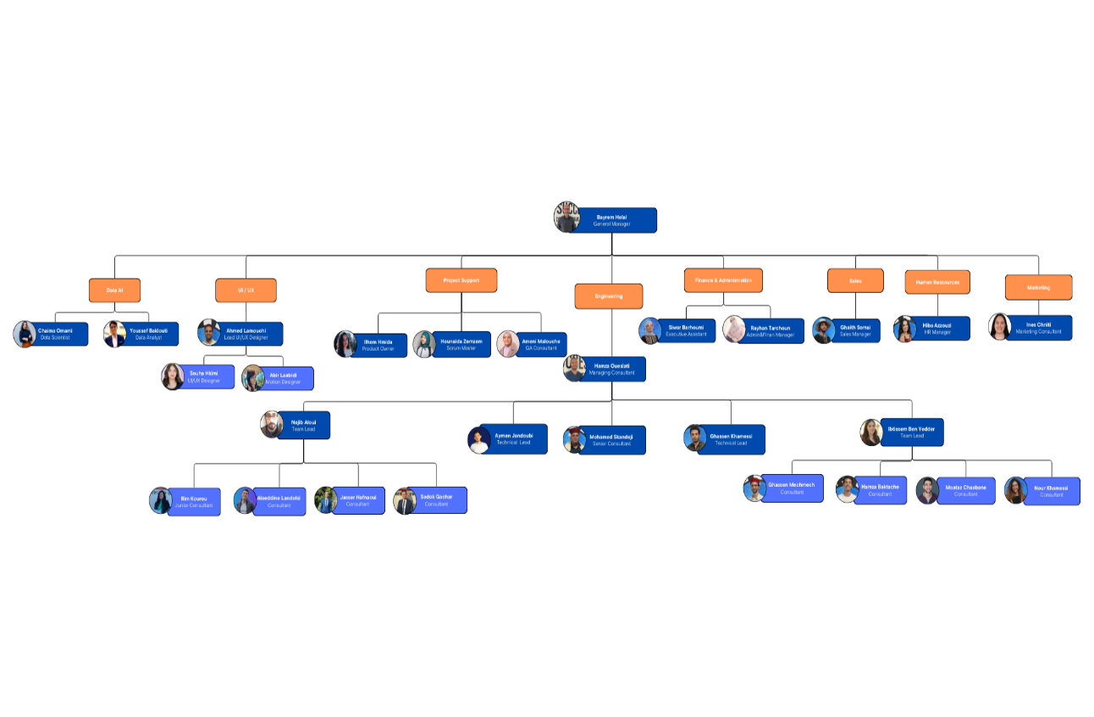
Figure 2: Organigramme De L'entreprise

1.1.3 Les activités de Alight MEA
Alight MEA offre une gamme complète de services pour répondre aux besoins spécifiques de ses clients :
Microsoft 365 : Solutions pour la transformation numérique, incluant SharePoint, Office 365 et Power Platform, visant à améliorer la performance et à faire évoluer les méthodes de travail des entreprises.​
Alight MEA Conseil en informatique : Services de conseil pour identifier les solutions technologiques appropriées, améliorer les processus et développer des stratégies sur mesure.​
Nearshoring : Services d'externalisation à proximité, offrant une collaboration étroite tout en réduisant les coûts, sans compromettre la qualité et la productivité.​ Formations : Programmes de formation spécialisés, tels que l'administration de SharePoint, pour renforcer les compétences des équipes informatiques et optimiser la gestion des environnements numériques.​
Alight MEA Produits logiciels : Développement de solutions logicielles innovantes, telles que BeExpert (système de gestion de l'apprentissage) et Digitence (gestion des services), adaptées aux besoins spécifiques des clients.​
Alight MEA Grâce à son expertise et à son engagement envers l'innovation, Alight MEA s'impose comme un acteur clé dans le domaine du développement logiciel et du conseil en systèmes d'information, offrant des solutions de qualité supérieure pour accompagner les entreprises dans leur transformation numérique.

1.2 Présentation du projet
Le projet que nous allons développer s’inscrira dans une volonté de modernisation et de digitalisation des processus financiers au sein de l’entreprise Alight MEA. La problématique que nous chercherons à résoudre est la suivante :
comment mettre en place un système de gestion financière automatisé, intelligent et adapté aux besoins spécifiques de l’entreprise ?
Pour initier cette démarche, nous commencerons par une étude approfondie de l’existant. Cette phase nous permettra d’analyser les méthodes actuellement en usage, et de détecter les points faibles qui freinent aujourd’hui la fluidité, la fiabilité et l’efficacité du travail financier.
Sur la base des lacunes identifiées, nous proposerons une solution technologique complète et évolutive, qui viendra remplacer les processus traditionnels par un système intelligent, automatisé et sécurisé.

I.2.1 Étude de l’existant
La gestion financière au sein de l’entreprise était principalement assurée à l’aide de fichiers Excel. Bien que cette méthode soit courante, elle présente de nombreuses limites lorsqu’il s’agit de gérer des flux de données complexes et volumineux. En effet, la manipulation manuelle des fichiers Excel peut engendrer des erreurs humaines, un manque de cohérence dans les calculs, ainsi qu’un temps de traitement important. De plus, ce type de gestion ne permet pas une visualisation claire, dynamique et en temps réel des données financières générées. Cela rend difficile l’analyse immédiate des informations critiques, ce qui nuit à la prise de décision corrective, préventive et améliorative. En l’absence d’une solution centralisée et automatisée, les processus décisionnels sont ralentis, et la capacité à réagir face à des anomalies ou à des opportunités stratégiques est limitée. Ce constat a mis en évidence le besoin urgent de moderniser la gestion financière au moyen d’un système digital performant, sécurisé et évolutif.

1.2.2 Critique de l’existant
L’existant repose principalement sur une gestion traditionnelle des données financières. Les tâches telles que le calcul des totaux mensuels, la comparaison entre les prévisions et les résultats réels pour les charges, ou encore le suivi des revenues, étaient réalisées manuellement dans des feuilles de calcul Excel. Cette méthode nécessite une grande rigueur humaine, une vigilance constante, et reste très dépendante de la manipulation manuelle, ce qui accroît le risque d’erreurs et de perte de données.
- Temps de traitement élevé pour des opérations qui pourraient être automatisées.
- Répétition des tâches qui engendre une surcharge de travail pour le responsable financier.
- Absence de visualisation dynamique des données, rendant difficile la lecture rapide et l’analyse en temps réel.
- Faible intégration avec d’autres outils numériques ou sources de données.
- Risque d’erreurs humaines élevé (formules Excel modifiées par inadvertance, mauvaises saisies).
- Aucune prédiction automatisée possible pour anticiper les résultats futurs ou planifier à l’avance.

1.2.3 Solution proposée
Le projet consiste à concevoir et implémenter un système de gestion informatisé des activités financières, spécifiquement adapté aux besoins de la responsable financière de l’entreprise, Madame Ryhane Tarchoun. L’objectif principal est de moderniser et d’optimiser les processus manuels existants, afin de gagner en temps, en efficacité et en fiabilité.
La solution proposée s’articule autour des axes suivants :
- Automatisation des calculs financiers : automatisation des tâches auparavant réalisées manuellement (la gestion des charge, traçabilité sur les activités financières, etc.) afin de réduire les erreurs humaines et d’augmenter la rapidité d’exécution.
- Centralisation des données : stockage structuré et sécurisé des données financières dans des tables Microsoft Dataverse, garantissant leur intégrité, leur traçabilité et leur accessibilité dans le cloud.
- Visualisation en temps réel : création de dashboards dynamiques, connectés directement aux données du système GELD Pilot, permettant une surveillance continue des indicateurs clés de performance (KPI), et facilitant ainsi la prise de décisions stratégiques.
- Alertes automatisées : l’envoi d’alertes et de notifications en temps réel, informant la responsable financière de toute variation critique ou anomalie détectée dans les flux financiers.
- Moteur prédictif intelligent : intégration d’un modèle de Machine Learning pour prédire les résultats financiers mensuels et annuels, fournir des estimations fiables, et anticiper les actions correctives.
- Système de gestion des autorisations : une fonctionnalité dédiée permet à Madame Ryhane Tarchoun de gérer les droits d’accès. Elle peut autoriser certaines parties prenantes de l’entreprise à consulter les tableaux de bord.
- Chatbots intégrés pour l’assistance :
  - Smarty : un assistant intelligent, capable de répondre aux questions techniques et fonctionnelles liées à l’utilisation du système.
  - GeldBot : un chatbot, qui répond aux questions sur les données financières en temps réel.
Cette solution complète offre ainsi une gestion financière moderne, collaborative et intelligente, parfaitement alignée avec les objectifs de performance de l’entreprise.

1.3 Méthodologie de gestion du projet
Pour garantir une gestion efficace du projet Geld Pilot, une organisation structurée et itérative s’est imposée comme essentielle. C’est dans cette optique que nous avons choisi d’adopter la méthode agile SCRUM, adaptée aux projets complexes nécessitant souplesse, réactivité et amélioration continue.

1.3.1 Méthode agile
L’agilité est une approche itérative de la gestion de projet qui favorise une livraison progressive, centrée sur l'utilisateur, avec une grande capacité d’adaptation. Contrairement aux approches classiques, elle repose sur des cycles courts appelés Sprints, au sein desquels les besoins, les tâches et les résultats sont continuellement réévalués.
Cette méthode permet donc une amélioration continue du produit, une meilleure réponse au changement, et une implication active des différents acteurs tout au long du projet. Après concertation avec notre équipe et nos encadrants, la méthode SCRUM a été retenue pour piloter efficacement les différentes phases de conception, de développement et de mise en œuvre de notre solution Geld Pilot.

1.3.2 SCRUM
SCRUM est un framework agile qui s’appuie sur une série de rôles, d’événements et d’artefacts destinés à gérer des projets complexes, tout en assurant une valeur ajoutée constante à chaque itération. Il s’adapte parfaitement aux exigences du projet Geld Pilot, qui nécessite un travail collaboratif, une intégration rapide des feedbacks clients, et une capacité d’adaptation aux changements fonctionnels et techniques.
Parmi ses principaux avantages :
- Plus de souplesse et de réactivité face aux changements.
- Capacité à livrer fréquemment de nouvelles fonctionnalités exploitables.
- Meilleure satisfaction des besoins clients.
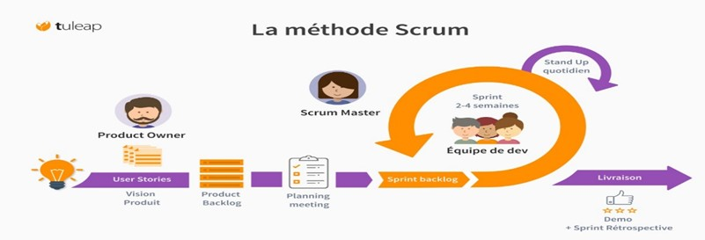
Figure 3: Méthode Scrum Agile

1.3.3 Méthodes Agiles : SCRUM (Rôles)
SCRUM repose sur cinq rôles fondamentaux. Voici la répartition des rôles dans notre équipe projet :
Rôle | Acteur
Scrum Master | Mme Hounaida Zemzem
Product Owner | Mohamed Wahbi Salwej
Tech Lead | M. Hamza Oueslati
Équipe de Dev | Mohamed Wahbi Salwej
Client | Mme Ryhane Tarchoun

Tableau 1: Présentation Des Acteurs Scrum

Dans ce projet, j’ai assuré plusieurs rôles complémentaires, illustrant la pluridisciplinarité de mon profil :
- Product Owner, en définissant la vision produit, en recueillant les besoins métiers et en les priorisant tout au long du projet,
- Développeur Full Stack Microsoft, en assurant l’implémentation technique des interfaces et des fonctionnalités avec les technologies Microsoft,
- Designer, en concevant l’ergonomie de la solution et en optimisant l’expérience utilisateur,
- Data Analyste, en exploitant les données pour générer des rapports visuels et pertinents pour la prise de décision,
- Computer Scientist, en développant un modèle de prédiction des résultats financiers à l’aide de techniques de Machine Learning avec TensorFlow en Python, afin d’apporter une dimension intelligente et prédictive à la solution.

1.3.4 SCRUM – Pratiques adoptées
Les artefacts et pratiques suivants ont été mis en œuvre dans notre gestion agile :
- Product Backlog : Liste des fonctionnalités et exigences, constamment priorisée et mise à jour.
- Sprint Backlog : Sélection d’éléments à réaliser lors de chaque sprint.
- Sprint / Incrément : Périodes de développement itératives de 2 à 4 semaines.
- User Stories : Représentation synthétique des besoins utilisateur, pour une meilleure compréhension et priorisation.
- Réunions Scrum :
  - Sprint Planning pour définir les objectifs du sprint,
  - Daily Scrum pour la coordination quotidienne,
  - Sprint Review pour la présentation des livrables,
  - Sprint Retrospective pour l’amélioration continue.
Une répartition visuelle des tâches a été utilisée pour suivre l’avancement via des outils collaboratifs appelés Azure DevOps, facilitant le pilotage de chaque sprint et le suivi des responsabilités.

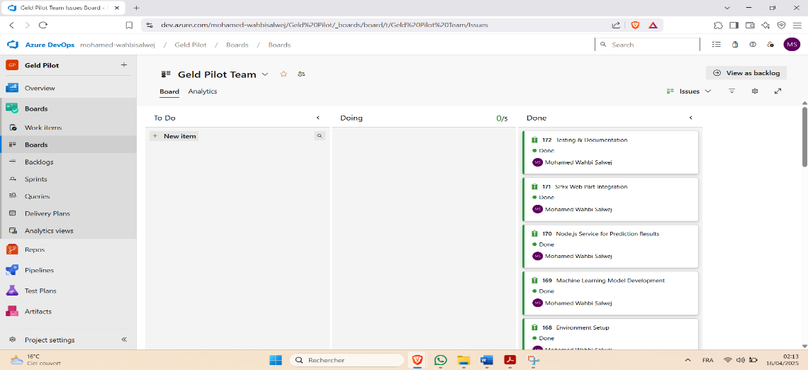
Figure 4: Tableau De Bord Des Backlogs Des Sprints
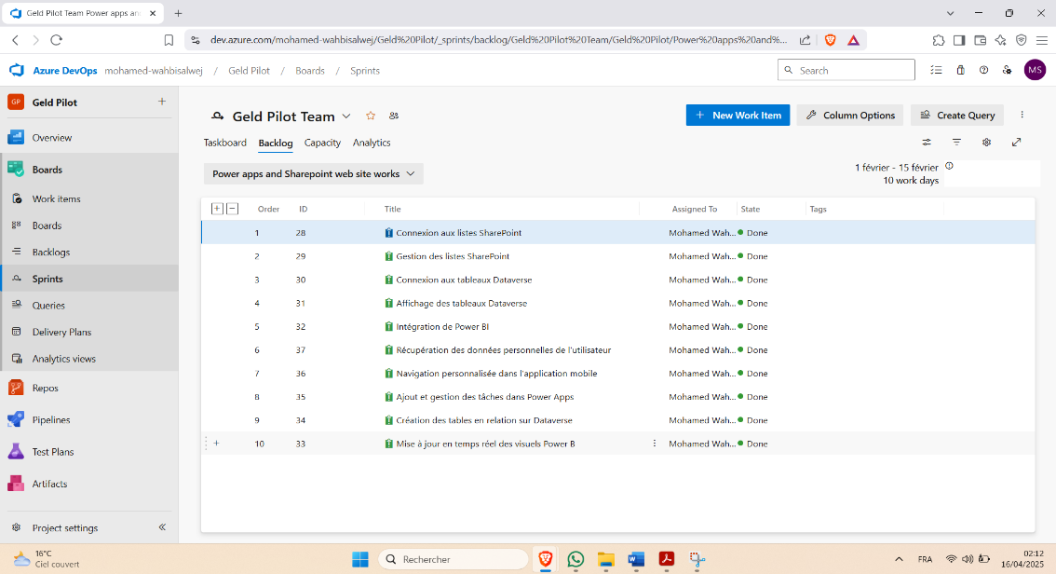
Figure 5: Backlog D’un Sprint

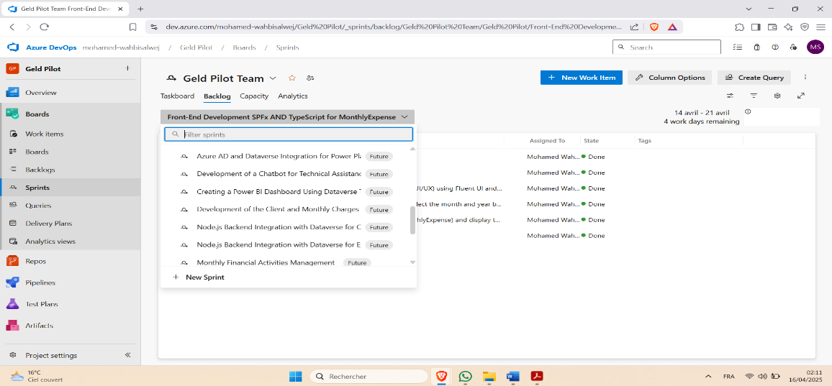
Figure 6: Liste Des Sprints

Conclusion
Dans ce chapitre, nous avons présenté le cadre organisationnel de notre projet GELD Pilot, mené au sein de Alight MEA, en décrivant tout d’abord les activités de l’entreprise et son organigramme, puis en détaillant la méthodologie Agile SCRUM choisie pour son pilotage.
Le prochain chapitre sera dédié à l’analyse détaillée des besoins fonctionnels et non fonctionnels de notre solution.

Introduction
Ce chapitre expose les fondements théoriques ainsi que les outils technologiques adoptés dans le cadre de ce projet. Il met en lumière les raisons ayant motivé leur sélection et souligne l’intégration cohérente et innovante des différentes technologies au sein du système développé.

2.1 Concepts et notions théoriques
Cette section présente les concepts clés qui fondent le projet de gestion financière. Elle vise à expliciter les motivations techniques et fonctionnelles à l’origine de sa conception, tout en mettant en lumière les principes économiques, technologiques et organisationnels sur lesquels repose la mise en place d’un système intelligent et automatisé de gestion financière.

2.1.1 Gestion financière d’entreprise
La gestion financière constitue un levier stratégique essentiel pour toute organisation. Elle regroupe l’ensemble des processus visant à planifier, contrôler et optimiser les flux monétaires, contribuant ainsi à la stabilité et à la croissance de l’entreprise. Les principales composantes de la gestion financière incluent :
- La budgétisation : élaboration de prévisions concernant les revenus et dépenses futures.
- La gestion de trésorerie : supervision des liquidités à court terme pour assurer la solvabilité.
- La comptabilité analytique : analyse des coûts et de la rentabilité par activité ou produit.
- L’analyse financière : évaluation de la situation financière globale à travers des indicateurs pertinents.
- La gestion des revenus : suivi des flux d’entrée financiers, réguliers (ventes, abonnements) ou exceptionnels.
- La gestion des charges : classification et suivi des dépenses fixes et variables.
- La gestion des factures : émission, suivi des règlements, relances automatiques et intégration comptable.
- La visualisation des données financières : utilisation de tableaux de bord interactifs et dynamiques en temps réel.
- La prévision des résultats financiers : anticipation automatisée basée sur l’analyse de données historiques et l’apprentissage automatique.
L'intégration de ces fonctionnalités dans un système intelligent permet de centraliser les données financières, de fiabiliser les processus décisionnels et d’optimiser la gestion globale des ressources financières.
Le tableau ci-dessous illustre une comparaison claire entre trois solutions largement utilisées à l’échelle internationale pour la gestion financière en entreprise, en fonction de critères stratégiques et fonctionnels :

Critère | SAP S/4HANA | Oracle Financials | QuickBooks
Ciblage | Grandes  entreprises | Grandes  entreprises | Petites  entreprises
Coût | Élevé | Élevé | Abordable
Déploiement | Complexe | Complexe | Rapide
Personnalisation | Moyenne | Moyenne | Faible
Dashboards en temps réel | Oui | Oui | Limité
Prédiction automatisée | Partielle | Partielle | Non
Automatisation des processus | Oui (via modules avancés) | Oui | Limité
Interface conviviale | Complexe | Complexe | Simple

Tableau 2: : Comparaison Des Solutions Internationales De Gestion Financière

2.1.2 Les Dashboard : Interface Visualisée du BI
La Business Intelligence (BI) constitue aujourd’hui un levier stratégique incontournable pour les entreprises souhaitant optimiser leur pilotage opérationnel et décisionnel. Elle regroupe un ensemble de processus, de technologies et d’outils permettant de transformer des données brutes, souvent hétérogènes, en informations structurées, pertinentes et exploitables. Ce processus englobe la collecte, le nettoyage, le traitement, l’analyse et la visualisation des données, dans le but d’offrir une vision claire et synthétique de la performance globale de l’entreprise. Grâce à la BI, les décideurs peuvent identifier des tendances, anticiper des évolutions, détecter des anomalies et prendre des décisions éclairées, fondées sur des indicateurs fiables. Des outils modernes tels que Power BI, Tableau ou Google Data Studio facilitent cette démarche en offrant des interfaces conviviales, des tableaux de bord interactifs et des capacités d’analyse en temps réel, rendant l’accès à l’information rapide, intuitif et adapté aux besoins spécifiques de chaque organisation.

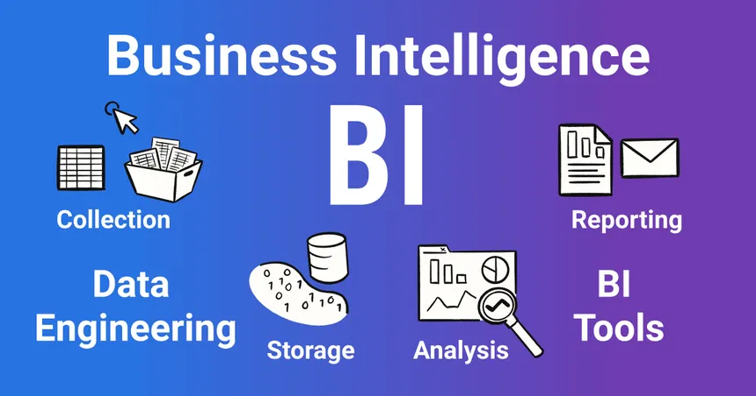
Figure 7: Les Activités Du BI

Approche ETL dans la préparation des visualisations BI
L’implémentation des dashboards repose sur un processus ETL (Extract, Transform, Load) structuré, qui garantit la qualité, la cohérence et la fiabilité des données visualisées. Ce processus se décline en plusieurs étapes clés :
- Collecte (Extract) : Cette phase consiste à extraire les données depuis une variété de sources, notamment :
  - Bases de données internes (SQL Server, MongoDB…),
  - Fichiers Excel ou CSV,
  - Applications métier (ERP, CRM),
  - API externes (services financiers, taux de change, etc.).
- Transformation (Transform) : Les données brutes sont ensuite nettoyées, enrichies et normalisées. Cela comprend :
  - La suppression des doublons,
  - Le traitement des valeurs manquantes,
  - L’uniformisation des formats (dates, montants…),
  - L’agrégation et la création d’indicateurs clés (KPI).
- Stockage (Load) : Les données transformées sont ensuite chargées dans un data warehouse ou un data lake, centralisant l’information pour l’analyse et la visualisation ultérieures. Ces entrepôts permettent une gestion historique et une requêtabilité performante.

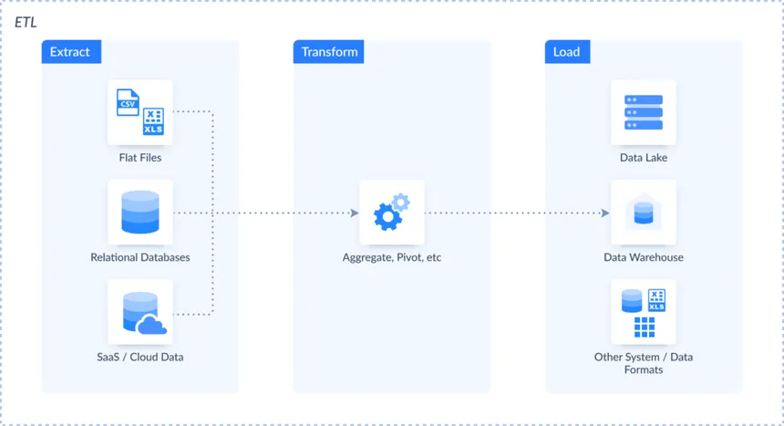
Figure 8: Les Activités ETL

Analyse et restitution des données dans les visualisations BI
Après le chargement des données dans un entrepôt centralisé, deux étapes essentielles permettent d’en extraire de la valeur : l’analyse et la restitution. Ces étapes transforment les données en informations exploitables pour appuyer la prise de décision.
- Analyse :Cette phase consiste à explorer et modéliser les données stockées à l’aide de différentes techniques, notamment :
- Formules DAX (Data Analysis Expressions) pour créer des mesures et indicateurs personnalisés.
- Requêtes avancées pour des extractions ciblées et dynamiques.
- Modèles de Machine Learning pour prédire des tendances, détecter des anomalies ou segmenter automatiquement les données.
- Restitution : Les résultats de l’analyse sont ensuite présentés sous forme de dashboards dynamiques et interactifs, permettant :
- Le suivi en temps réel des indicateurs de performance,
- La navigation intuitive à travers des filtres (période, client, projet…),
- Une prise de décision éclairée, fondée sur des données actualisées et fiables.

Les atouts de la Business Intelligence dans la gestion financière
L’intégration de la Business Intelligence (BI) dans les systèmes de gestion financière offre une valeur ajoutée considérable aux entreprises en leur permettant de transformer les données financières en leviers de performance. Grâce à des outils d’analyse avancés et à des interfaces interactives, la BI renforce la visibilité sur les opérations, optimise la prise de décision et anticipe les risques financiers. Parmi ses principaux atouts, on peut citer :
- La surveillance continue des indicateurs clés de performance (KPI) tels que la rentabilité, les marges, le cash-flow et les créances, permettant d’évaluer la santé financière en temps réel.
- La détection automatisée des anomalies financières, notamment les factures impayées, les écarts budgétaires ou les dépenses inattendues.
- L’analyse prévisionnelle, rendue possible grâce à l’exploitation des données historiques, pour anticiper les évolutions financières à court et moyen terme.
- La génération automatique de rapports personnalisés, adaptés aux besoins spécifiques des départements financiers, facilitant le reporting et les audits.
- L’accès instantané et en temps réel aux données financières, y compris via des terminaux mobiles, assurant une réactivité optimale.
- L’interaction dynamique avec les visualisations, grâce aux filtres croisés et à la segmentation intuitive des données, permettant des analyses ciblées et approfond

Le tableau suivant présente une synthèse des quatre outils de Business Intelligence les plus adoptés à l’échelle internationale par les grandes entreprises en 2025, en mettant en avant leurs éditeurs, leurs principaux atouts, ainsi que leur positionnement stratégique :

Outil BI | Éditeur | Points forts | Logo
Microsoft Power BI | Microsoft | Intégration native avec l’écosystème Microsoft, interface intuitive, puissant, orienté Cloud. | 
Looker | Google Cloud | Fortement axé sur la modélisation des données, collaboration facilitée, natif Cloud. | 
IBM Cognos Analytics | IBM | Solution robuste pour les grandes entreprises, riche en fonctionnalités analytiques et prédictives. | .
SAP Business Objects | SAP | Parfaitement intégré aux ERP SAP, adapté aux environnements complexes des grandes structures. | 

Tableau 3: Outils De Business Intelligence Les Plus Performants En 2025

Microsoft Power BI
Dans le cadre de ce projet, Microsoft Power BI a été choisi comme outil principal de restitution visuelle des données, en raison de sa robustesse, de sa flexibilité et de sa large adoption dans les environnements professionnels. Cette solution s’impose comme un standard de l’analyse décisionnelle grâce à plusieurs atouts stratégiques.
Tout d’abord, Power BI offre une intégration native avec l’écosystème Microsoft, notamment Excel, SharePoint et Microsoft Teams, ce qui facilite l’interconnexion des outils déjà utilisés en entreprise. Il dispose également d’une connectivité étendue à des centaines de sources de données, qu’elles soient locales, cloud ou hybrides, permettant ainsi une centralisation efficace des flux d’informations.
Son moteur de modélisation puissant, basé sur le langage DAX (Data Analysis Expressions), permet de concevoir des indicateurs complexes et pertinents adaptés aux besoins spécifiques du projet. Les visualisations interactives proposées par Power BI, alliées à des fonctionnalités de filtrage dynamique, de sécurité des accès et de partage collaboratif, renforcent considérablement l’analyse et la diffusion des données.
De plus, sa compatibilité avec différentes architectures (cloud, on-premise, hybrides) garantit une grande flexibilité de déploiement selon les contraintes techniques de l’entreprise.
Le choix de Power BI s’explique par sa capacité à offrir une expérience utilisateur fluide, intuitive et puissante, tout en répondant aux exigences de performance, de sécurité et d’interopérabilité du projet. Il constitue ainsi un levier central pour la visualisation des indicateurs financiers et le pilotage stratégique en temps réel.

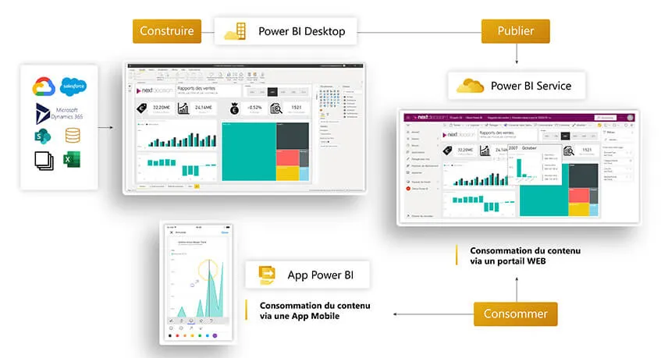
Figure 9: Interfaces Et Etapes D’exploitation De Microsoft Power BI

2.1.3 Prévision financière et Machine Learning
Dans un environnement économique en constante évolution, la prévision financière joue un rôle stratégique au sein des grandes entreprises. Elle permet d’anticiper les tendances du marché, d’optimiser la gestion des ressources, de planifier les investissements, et de limiter les risques liés à l’incertitude. L’intégration de moteurs de prédiction performants permet non seulement d'améliorer la précision des analyses financières, mais aussi de prendre des décisions éclairées basées sur des données historiques et contextuelles.
Dans ce cadre, l’Intelligence Artificielle (IA) s’impose comme un levier puissant de transformation. Elle regroupe un ensemble de technologies avancées, parmi lesquelles figurent les réseaux de neurones, le Machine Learning (apprentissage automatique), et le Deep Learning (apprentissage profond). Ces approches permettent de construire des modèles prédictifs capables de détecter des patterns complexes, d’apprendre de grands volumes de données, et d’évoluer en continu selon les nouvelles informations reçues.
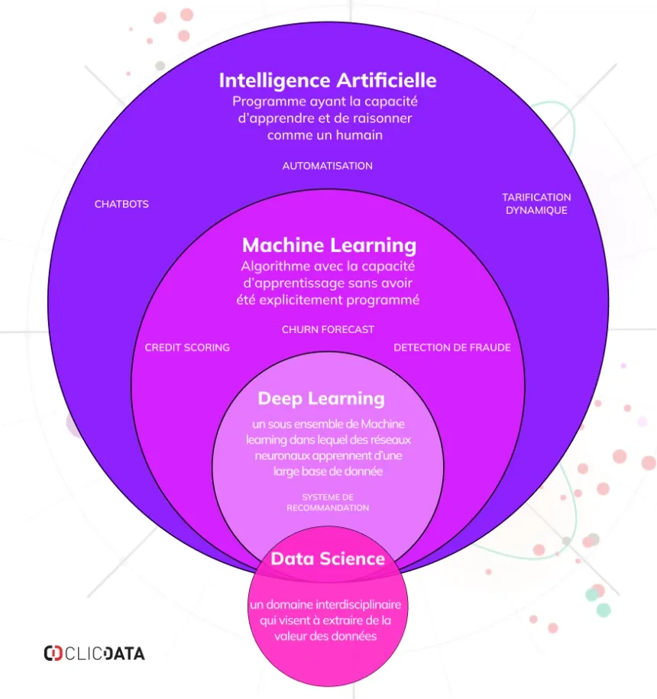
Figure 10: Les Couches De IA

Le machine learning, ou apprentissage automatique, est une branche de l’intelligence artificielle qui permet à un système informatique d’apprendre à partir de données et de faire des prédictions sans avoir été explicitement programmé pour chaque tâche. Cette discipline a émergé dans les années 1950, mais ce n’est qu’avec l’essor du Big Data et la montée en puissance des capacités de calcul dans les années 2010 qu’elle a réellement explosé. Son objectif principal est de détecter automatiquement des tendances et des relations complexes dans de grands volumes de données, permettant ainsi de générer des prévisions précises dans des domaines variés comme la finance, la santé ou le marketing. Parmi les techniques les plus puissantes du machine learning figurent les réseaux de neurones artificiels, inspirés du fonctionnement du cerveau humain. Ces réseaux sont composés de couches de "neurones" interconnectés capables de transformer les données d’entrée en prédictions pertinentes. Grâce à leur capacité à modéliser des relations non linéaires, ils sont particulièrement efficaces pour les prévisions complexes comme les séries temporelles financières, la reconnaissance de tendances du marché, ou la détection de comportements anormaux. En somme, le machine learning et les réseaux de neurones sont aujourd’hui des outils incontournables dans la construction de systèmes de prévision intelligents et performants.
Le Machine Learning est souvent utilisé pour des prévisions à court et moyen terme grâce à des modèles tels que les arbres de décision, les forêts aléatoires ou les régressions linéaires. Le Deep Learning, quant à lui, est particulièrement adapté à l’analyse de données non structurées et massives, comme les séries temporelles financières ou les indicateurs macroéconomiques. Enfin, les réseaux de neurones sont au cœur de ces technologies, capables de simuler le raisonnement humain dans des contextes complexes, offrant aux entreprises un avantage concurrentiel majeur dans l’élaboration de leurs stratégies prédictives.
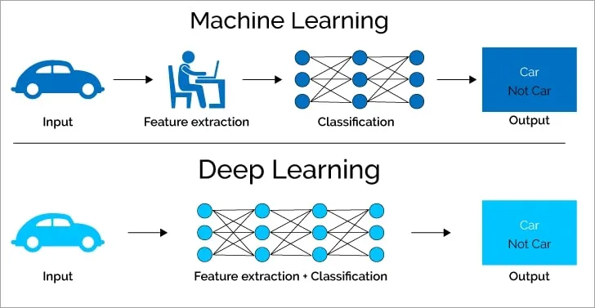
Figure 11: Le Machin Learning Et Le Deep Learning

Voici un tableau qui regroupant les modèles les plus importants en Machine Learning et Deep Learning, avec leurs usages principaux et contextes d’application en entreprise :

Catégorie | Modèle | Description | Cas d’usage en entreprise
Machine Learning | Régression linéaire | Modèle simple qui prédit une variable continue à partir de variables explicatives. | Prévision des ventes, estimation de coûts, évolution des prix.
 | Arbre de décision | Modèle basé sur une structure arborescente de règles conditionnelles. | Analyse de risque, segmentation client.
 | Forêt aléatoire (Random Forest) | Ensemble d’arbres de décision combinés pour une meilleure précision. | Prévisions financières, détection de fraude.
 | Machines à vecteurs de support (SVM) | Classifie les données en maximisant la séparation entre les classes. | Prédiction de défaillance, analyse de crédit.
 | K-Nearest Neighbors (KNN) | Prédit à partir des données les plus proches dans l’espace des caractéristiques. | Recommandation de produits, détection d’anomalies.
 | XGBoost | Algorithme de boosting très performant basé sur des arbres. | Optimisation marketing, prévision de la demande.
Deep Learning | Réseau de neurones artificiels (ANN) | Réseau multicouche inspiré du cerveau humain. | Analyse comportementale, prévision de performance.
 | Réseau de neurones convolutifs (CNN) | Spécialisé dans l’analyse de données visuelles et spatiales. | Reconnaissance d’image, classification de documents financiers.
 | Réseau de neurones récurrents (RNN) | Traite les données séquentielles et temporelles. | Prévisions de séries temporelles, gestion de stock, cours de bourse.
 | LSTM (Long Short-Term Memory) | Variante des RNN, meilleure gestion de la mémoire à long terme. | Prévision à long terme, modélisation du comportement client.
 | Transformers | Architecture récente très performante sur les données séquentielles complexes. | Analyse de texte, NLP appliqué à l’analyse des sentiments financiers.

Tableau 4: Principaux Modèles De Machine Learning Et Deep Learning

2.1.4 Automatisation des processus
L’automatisation des processus désigne l’utilisation de technologies logicielles pour exécuter, sans intervention humaine, des tâches répétitives, chronophages ou susceptibles d’erreurs. Ces tâches, souvent liées à des fonctions administratives ou opérationnelles, incluent notamment l’envoi de courriels, la gestion des flux de travail, la génération de rapports, ou encore la synchronisation de données entre systèmes hétérogènes.
Dans un contexte organisationnel, l’automatisation vise à accroître l’efficacité opérationnelle, réduire les coûts de fonctionnement, améliorer la fiabilité des traitements, et libérer du temps pour les collaborateurs, leur permettant ainsi de se concentrer sur des missions à plus forte valeur ajoutée, telles que l’analyse stratégique ou la prise de décisions complexes. Elle constitue aujourd’hui un levier central de la transformation numérique des entreprises, leur offrant un avantage concurrentiel significatif.
Cas d’usage dans le secteur financier
Le domaine financier se prête particulièrement bien à l’automatisation, en raison de la régularité, de la précision requise et de la volumétrie importante des traitements. Voici quelques exemples concrets d'automatisation dans ce secteur :
- Notifications de paiement : envoi automatique de rappels aux clients concernant les échéances, ce qui permet de réduire les retards et d’optimiser la trésorerie.
- Alertes de trésorerie : génération automatique d’alertes en cas de franchissement de seuils critiques, facilitant ainsi une réaction rapide et proactive.
- Suivi budgétaire en temps réel : mise à jour automatisée des tableaux de bord financiers, synchronisés avec les données issues du système comptable.
- Traitement automatisé des factures : extraction intelligente des informations, validation des données et intégration directe dans le logiciel de comptabilité.
- Prévisions financières dynamiques : élaboration de rapports prévisionnels automatisés à partir de l’historique des ventes, des dépenses et d’autres indicateurs clés.
Ce tableau illustre trois technologies distinctes largement utilisées pour l’automatisation des activités en entreprise :
Outil | Type / Catégorie | Nombre estimé d’entreprises utilisatrices (2025) | Avantages clés
Power Automate | Automatisation cloud / no-code | 40 000 | Intégration fluide avec Microsoft 365, idéal pour les workflows internes sans programmation.
Zapier | Intégration d’applications SaaS | ≈ 20 000 | Simple à utiliser, compatible avec +5 000 apps, très utilisé par PME, startups et services marketing.
UiPath | RPA (Robotic Process Automation) | ≈ 15 000 | Automatisation avancée des tâches répétitives, plébiscitée dans les domaines financiers et opérationnels.
Tableau 5: Principaux Outils D’automatisation Utilisés En Entreprise En 2025

L’automatisation des processus n’est plus une simple option, mais un impératif stratégique pour toute entreprise souhaitant rester agile, performante et compétitive dans un environnement numérique en perpétuelle évolution.

Chatbots et interaction utilisateur intelligente
L’évolution des interactions homme-machine connaît une transformation majeure grâce à l’intégration de l’intelligence artificielle (IA) dans les systèmes d’information modernes. Parmi les avancées notables, les interfaces conversationnelles intelligentes, incarnées par les chatbots, occupent une place centrale. Ces agents virtuels permettent aux entreprises de proposer une communication fluide, réactive et contextualisée avec les utilisateurs, que ce soit sur un site web, une application mobile ou des plateformes de messagerie comme Microsoft Teams, WhatsApp ou Messenger.
Un chatbot est un programme informatique conçu pour simuler une conversation humaine. On distingue généralement deux grandes familles de chatbots :
- Les chatbots basés sur des règles, qui fonctionnent selon des scénarios prédéfinis. Ils offrent des réponses fixes déclenchées par des mots-clés ou des choix de l'utilisateur. Bien qu’ils soient simples à implémenter, ils restent limités en termes de compréhension sémantique et d’adaptabilité.
- Les chatbots intelligents, reposant sur des technologies de traitement du langage naturel (NLP) et des modèles d’IA générative tels que ChatGPT d’OpenAI, intégrés via API. Ces assistants virtuels comprennent des phrases complexes, interprètent des intentions même mal formulées, et génèrent des réponses personnalisées en fonction du contexte utilisateur, des données métier ou de l’historique des interactions.
L’intégration de l’API d’OpenAI permet aux chatbots d’offrir une expérience conversationnelle de haut niveau, caractérisée par :
- Une compréhension sémantique approfondie du langage naturel.
- Des réponses dynamiques, nuancées et contextualisées.
- Une adaptabilité à divers cas d’usage, notamment en finance : assistance à la navigation sur des plateformes de gestion, explication de notions comptables complexes, ou encore conseil personnalisé en matière de trésorerie ou de budgétisation.
Les bénéfices de ces chatbots intelligents sont particulièrement visibles dans le domaine financier :
- Automatisation du support client pour les requêtes courantes.
- Accessibilité 24/7, sans intervention humaine.
- Réduction des délais de réponse et amélioration de la satisfaction utilisateur.
- Gain de productivité pour les équipes internes.
- Facilité d’accès à l’information, via une interaction naturelle, sans apprentissage complexe des interfaces.
Cette image illustre une brève démonstration du fonctionnement d’un chatbot :
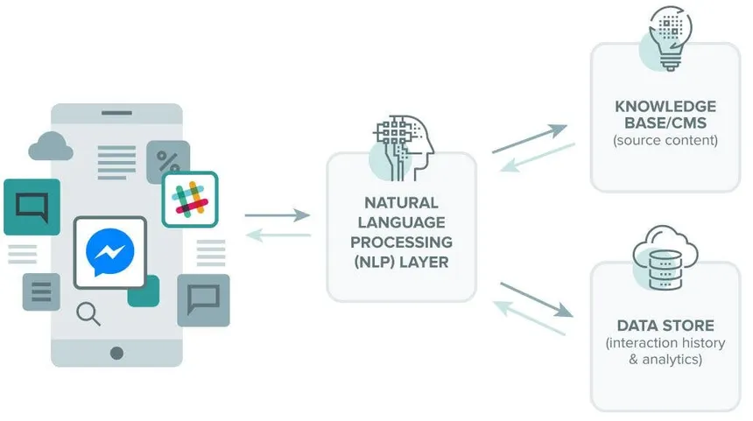
Figure 12: Les Principales Activités Prises Par Le Chatbot

Les chatbots intelligents constituent un levier puissant d’optimisation de la relation client et de valorisation des données décisionnelles.

2.2 Architectures logicielles
Afin d'assurer la flexibilité, la scalabilité et la performance de l’application, différentes architectures logicielles et modèles de conception. Ces choix architecturaux permettent non seulement une meilleure organisation du code, mais facilitent aussi l’évolution et la maintenance du projet à long terme.
Dans le cadre de la conception d’un système robuste, évolutif et performant, le choix de l’architecture logicielle revêt une importance stratégique. Une architecture bien pensée garantit une séparation claire des responsabilités, facilite la maintenance du code, favorise la collaboration en équipe, et permet une adaptation agile aux évolutions futures du système. Pour répondre aux besoins de cette application, plusieurs modèles architecturaux éprouvés ont été étudiés et adoptés selon les contextes : le modèle MVC, l’architecture orientée services (SOA) et l’architecture en couches n-tiers.

2.2.1 Le modèle MVC (Model – View – Controller)
Le modèle MVC est un paradigme architectural couramment utilisé dans le développement d’applications web, connu pour sa séparation stricte entre la logique métier, l’interface utilisateur et le traitement des requêtes. Cette architecture divise l’application en trois composants principaux : le modèle, qui gère les données et les règles métier ; la vue, qui s’occupe de l’affichage des données à l’utilisateur ; et le contrôleur, qui traite les actions de l’utilisateur et orchestre les échanges entre la vue et le modèle.
Cette séparation favorise le travail collaboratif entre développeurs front-end et back-end, tout en simplifiant les tests unitaires et la maintenance. Grâce à sa structure modulaire, le modèle MVC permet de réutiliser certains composants dans plusieurs contextes et facilite l’évolution de l’application sans impacter l’ensemble du système. Il est particulièrement adapté aux environnements agiles où les itérations sont fréquentes et rapides.

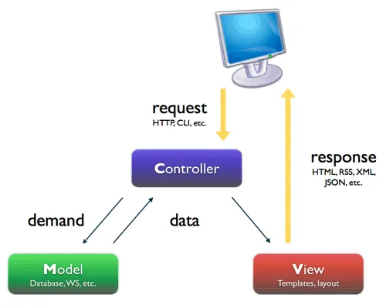
Figure 13: L’architecture MVC

2.2.2 L’architecture orientée services (SOA)
L’architecture orientée services repose sur le principe de modularité à grande échelle, en structurant l’application comme un ensemble de services autonomes, indépendants mais interopérables. Chaque service représente une unité fonctionnelle précise (authentification, gestion des utilisateurs, facturation, etc.) et expose ses fonctionnalités via des interfaces standardisées, souvent accessibles via des API REST ou SOAP.
Cette approche permet à chaque service d’être développé, déployé et mis à jour indépendamment, ce qui renforce la robustesse et la réactivité du système. Elle favorise également la réutilisation des composants logiciels dans différents projets ou environnements. Par ailleurs, l’interopérabilité offerte par SOA permet d’intégrer des services écrits dans des langages différents ou hébergés sur des infrastructures distinctes, offrant une flexibilité technologique importante. Ce modèle convient particulièrement aux systèmes distribués et aux architectures évolutives.
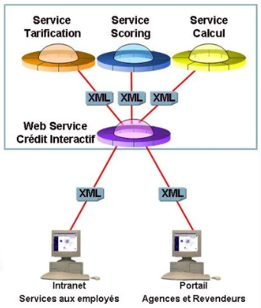
Figure 14: L’architecture Orienté Service SOA

2.2.3 L’architecture en couches n-tiers
L’architecture n-tiers organise l’application en plusieurs couches logiques distinctes, généralement au nombre de trois : la couche de présentation, la couche métier et la couche d’accès aux données. Chaque couche est responsable d’un ensemble précis de tâches, et les interactions se font uniquement entre couches voisines, ce qui renforce l’encapsulation et la cohérence du système.
La couche de présentation gère l’interface utilisateur et l’interaction avec ce dernier. Elle transmet les requêtes à la couche métier, qui contient la logique de traitement, les règles de gestion, et les processus fonctionnels de l’application. Enfin, la couche d’accès aux données s’occupe de la communication avec les bases de données et des opérations de lecture/écriture.
Ce découpage favorise une séparation claire des responsabilités, ce qui rend le code plus lisible, maintenable et facilement testable. Il améliore également la sécurité de l’application en cloisonnant les flux de données et en restreignant l’accès direct à la base. L’architecture n-tiers est particulièrement adaptée aux applications complexes qui nécessitent une organisation stricte, une grande maintenabilité et une capacité à évoluer avec le temps.

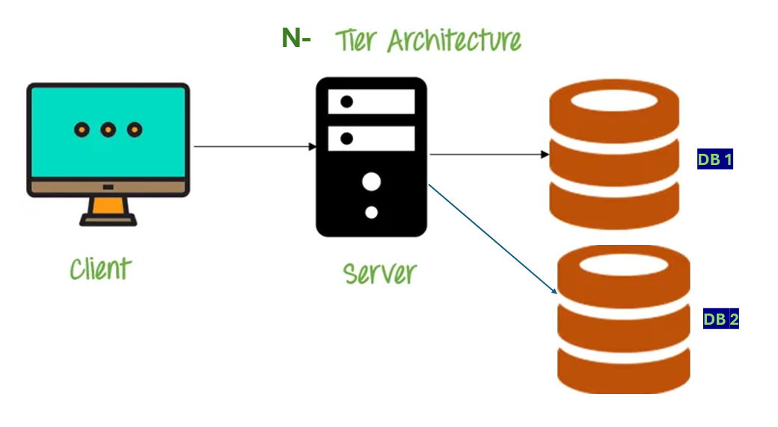
Figure 15: L’architecture n-tiers

2.3 Technologies et outils

2.3.1 Écosystème Microsoft

2.3.1.1 Power Platform
La Power Platform de Microsoft est un environnement intégré permettant de créer rapidement des applications, d’automatiser des processus, d’analyser des données, et de mettre en place des agents conversationnels, sans nécessiter de compétences avancées en programmation :
- Power Apps – Création d’applications personnalisées
Power Apps permet de concevoir des applications métier sur mesure avec peu ou pas de code. Il facilite la digitalisation rapide des processus internes en offrant une interface graphique intuitive et en permettant la connexion directe aux sources de données telles que Microsoft Dataverse ou SharePoint.

Figure 16: Logo Power Apps

- Power Automate – Automatisation des processus
Power Automate (anciennement Microsoft Flow) est une plateforme d’automatisation qui permet de créer des flux de travail entre différentes applications. Elle réduit les tâches répétitives en automatisant des scénarios tels que les notifications, la collecte de données, ou l’intégration entre services cloud.

Figure 17: Logo Power Automate

- Power BI – Analyse et visualisation de données
Power BI est un outil puissant de business intelligence qui permet de transformer les données en rapports interactifs et visuellement riches. Il offre une vision en temps réel des indicateurs clés de performance et permet une prise de décision plus rapide et mieux informée.

Figure 18: Logo Power BI

- Power Virtual Agents – Création de chatbots intelligents
Grâce à Power Virtual Agents, il est possible de créer des chatbots sans coder, capables d’interagir avec les utilisateurs via des interfaces conversationnelles. Ces bots peuvent être intégrés à Teams, Facebook Messenger ou tout autre canal numérique, tout en se connectant à Power Automate ou à des APIs tierces.

Figure 19: Logo Virtual Agents

- Microsoft Dataverse – Base de données unifiée
Dataverse constitue la base de données centralisée et normalisée de la Power Platform. Elle permet de stocker de manière sécurisée les entités métiers (clients, produits, tickets, etc.) tout en assurant la cohérence des données à travers les différentes applications et flux automatisés.

Figure 20: Logo Microsoft Dataverse

- Connectors – Connexion à des services externes
Les connecteurs de la Power Platform facilitent l’intégration avec plus de 600 services externes (Outlook, Salesforce, Dropbox, Google Drive, etc.). Ils permettent à chaque outil d’interagir avec un large éventail d’écosystèmes, rendant les solutions plus riches et interconnectées.

Figure 21: Logo Microsoft Power Platform Connectors

2.3.1.2 Microsoft Azure-Plateformes Cloud Computing
Le Cloud Computing représente aujourd’hui un levier stratégique majeur pour les entreprises souhaitant moderniser leurs systèmes d'information. Il permet de dématérialiser les infrastructures matérielles et logicielles, offrant ainsi une flexibilité opérationnelle inégalée. Grâce aux solutions cloud, les organisations peuvent accéder à des ressources informatiques à la demande, évolutives et facturées à l’usage, tout en assurant une haute disponibilité, une sécurité renforcée et une optimisation des coûts. Les modèles proposés tels que l’IaaS (Infrastructure as a Service), le PaaS (Platform as a Service) et le SaaS (Software as a Service) permettent de répondre à une grande diversité de besoins métiers, techniques et stratégiques.
Parmi les plateformes cloud les plus adoptées à l’échelle mondiale, Microsoft Azure occupe une place de choix aux côtés d’Amazon Web Services (AWS) et de Google Cloud Platform (GCP). Azure, lancé par Microsoft en 2010, s’intègre naturellement à l’écosystème Microsoft 365, ce qui en fait une solution idéale pour les entreprises utilisant Power Platform, Dynamics 365, SharePoint ou encore Teams. Grâce à sa large gamme de services cloud, Azure permet de concevoir, héberger, superviser et sécuriser des applications modernes, distribuées et intelligentes.
Par ailleurs, Azure Active Directory (AAD) joue un rôle essentiel dans la gestion des identités et des accès utilisateurs, en intégrant une authentification multifacteur et un contrôle d’accès basé sur les rôles. Cette sécurité avancée est indispensable dans les environnements professionnels où la confidentialité des données financières et opérationnelles est une priorité. L'ensemble de ces services repose sur une infrastructure conforme aux standards internationaux (ISO 27001, RGPD, SOC 2), garantissant la fiabilité, la traçabilité et la conformité réglementaire.

- Azure Admin Center
C’est le centre de gestion de la plateforme Azure, permettant de contrôler les ressources cloud, de gérer les identités, de surveiller la consommation et de garantir la sécurité des environnements virtuels. Il constitue l’interface d’administration stratégique de l’ensemble du système.

Figure 22: Logo Microsoft Azure Admin Center

- Azure DevOps
Azure DevTools met à disposition des développeurs un environnement moderne de développement, de test et de déploiement. Il permet de travailler en continu avec GitHub, Visual Studio et d’autres outils CI/CD, tout en intégrant les meilleures pratiques DevOps.
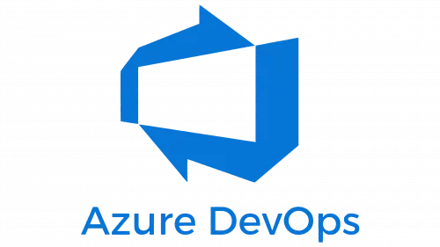
Figure 23: Logo Microsoft Azure DevOps

Synergie entre Power Platform et Azure
L’un des grands avantages de l’écosystème Microsoft réside dans la synergie naturelle entre Power Platform et Azure, permettant de bâtir des solutions hybrides à la fois puissantes, évolutives et intelligentes. Par exemple :
Power Apps permet de concevoir des interfaces utilisateurs sur mesure, qui s’appuient sur Dataverse pour centraliser et sécuriser les données. Power Automate est utilisé pour déclencher des flux de travail dès qu’une donnée est créée ou modifiée, facilitant ainsi l’automatisation de processus critiques comme les alertes, les validations ou les mises à jour. De son côté, Power Virtual Agents est capable de dialoguer avec les utilisateurs, d’interpréter leurs requêtes grâce à l’IA, puis d’appeler des APIs hébergées sur Azure ou de déclencher des actions via Power Automate. Enfin, Power BI assure la visualisation dynamique des données, avec des tableaux de bord intégrés dans Microsoft Teams ou sur les portails intranet.
Cette intégration fluide entre outils no-code/low-code et services cloud avancés permet de développer des applications robustes, de réduire les délais de livraison, de stimuler l’innovation métier et de renforcer la compétitivité dans un contexte de transformation numérique rapide.
En résumé, l’adoption de la Power Platform combinée à la puissance d’Azure représente un levier stratégique majeur. Elle permet aux équipes techniques et fonctionnelles de collaborer efficacement, tout en disposant d’un socle technologique intelligent, sécurisé et évolutif.

2.3.2 Frameworks et Bibliothèques
L'utilisation de frameworks et de bibliothèques est aujourd’hui au cœur du développement d’applications modernes. Ils permettent de structurer le code, d’accélérer la mise en œuvre, de garantir la maintenabilité des solutions, et de bénéficier de performances optimales.
Dans le cadre de ce projet, plusieurs technologies ont été sélectionnées pour répondre aux exigences spécifiques de prédiction, d'intégration, de développement backend et des services web :
- Frameworks
- SPFx (SharePoint Framework) – Développement d'interfaces dans Microsoft 365
Framework front-end, utilisant principalement les langages TypeScript, React et JavaScript. Ces technologies permettent de concevoir des interfaces utilisateur modernes, dynamiques et performantes, tout en assurant une bonne maintenabilité du code grâce à la typage statique et à la modularité qu'offre TypeScript.

Description détaillée :
SPFx est le framework officiel de Microsoft destiné au développement de composants modernes pour SharePoint Online et Microsoft Teams. Contrairement aux scripts classiques injectés côté client, SPFx offre une architecture robuste basée sur les outils de développement modernes comme Webpack, Node.js et TypeScript.
Grâce à son intégration native avec Microsoft Graph, SPFx permet d’interagir facilement avec les ressources de l’utilisateur (emails, fichiers, calendrier), et d’afficher des interfaces personnalisées, sécurisées et responsives directement dans l’environnement Microsoft 365.
Avantages :
Ce projet présente plusieurs avantages significatifs. Il bénéficie d’une intégration native avec SharePoint et Microsoft Teams, ce qui facilite la collaboration et l'accès aux données au sein de l’écosystème Microsoft 365. L’interface utilisateur est moderne et réactive grâce à l’utilisation de React, offrant une expérience fluide aux utilisateurs. La sécurité est renforcée par l’utilisation des protocoles OAuth2 et Azure Active Directory pour l’authentification et l’autorisation. Le déploiement est également simplifié grâce à l’utilisation de l’app catalog, permettant une gestion centralisée des applications. Enfin, le projet est entièrement compatible avec les politiques de gouvernance de Microsoft 365, garantissant ainsi conformité et sécurité dans les environnements professionnels.

- Flask – Micro-framework Python
micro-framework backend, développé en langage Python. Ce choix permet de concevoir des applications légères, rapides et faciles à maintenir, tout en tirant parti de la simplicité et de la lisibilité du code Python.
Description détaillée :
Flask est un micro-framework minimaliste qui permet de créer des API web rapides, légères et flexibles. Son architecture simple le rend particulièrement adapté pour encapsuler des modèles de machine learning, les exposer sous forme d’API RESTful, et gérer des requêtes HTTP de manière asynchrone.
Avantages :
Le micro-framework utilisé dans ce projet offre plusieurs avantages notables. Il se distingue par une faible empreinte mémoire, ce qui le rend particulièrement adapté aux environnements contraints en ressources. Il permet également une personnalisation complète de la logique métier, offrant ainsi une grande flexibilité dans le développement des fonctionnalités. De plus, il s’intègre de manière fluide avec des bibliothèques populaires telles que TensorFlow, Pandas et NumPy, facilitant le traitement de données et l’implémentation de modèles d’intelligence artificielle. Le support natif des API REST permet de concevoir des interfaces de communication robustes et efficaces. Enfin, ce framework est idéal pour le développement de services en micro-API modulaires, favorisant une architecture évolutive et maintenable.

- Node.js – Environnement backend JavaScript
Environnement d’exécution backend utilisant le langage JavaScript. Cette configuration permet d’exécuter du code JavaScript côté serveur, offrant une approche unifiée du développement full-stack et facilitant la création d’applications web performantes et évolutives.
Description détaillée :
Node.js est un environnement d’exécution JavaScript conçu pour développer des applications évolutives et performantes. Il repose sur un modèle non-bloquant, orienté événements, ce qui permet de gérer des milliers de requêtes simultanément sans créer de goulots d’étranglement.
Avantages :
L’environnement d’exécution utilisé présente plusieurs atouts majeurs pour le développement backend. Il offre une haute scalabilité grâce à son modèle asynchrone non bloquant, ce qui permet de gérer efficacement un grand nombre de connexions simultanées. L’exécution du code est rapide, propulsée par le moteur V8 de Google, reconnu pour ses performances élevées. L’écosystème riche de modules disponibles via NPM facilite grandement l’ajout de fonctionnalités sans réinventer la roue. De plus, la communication avec les API REST et GraphQL est simple et fluide, rendant cet environnement particulièrement adapté aux applications modernes. Enfin, il constitue une solution idéale pour la mise en place d’architectures orientées microservices, grâce à sa légèreté et sa modularité.
- Bibliothèques
- TensorFlow – Modélisation prédictive
bibliothèque d’intelligence artificielle, principalement développée en Python, avec des extensions en C++ et JavaScript. Python, étant le langage dominant, permet de tirer parti de la vaste gamme de bibliothèques et d’outils dédiés à l'IA, tandis que C++ et JavaScript viennent compléter la solution pour optimiser les performances et l'intégration avec des interfaces utilisateur interactives.
Description détaillée :
TensorFlow est une bibliothèque open-source de Google destinée à l’apprentissage automatique et au deep learning. Elle permet de créer des graphes de calcul complexes, de les entraîner sur de grands jeux de données, et d’en faire des modèles prédictifs utilisables en production.
Avantages :
Cette bibliothèque d’intelligence artificielle présente plusieurs avantages clés. Elle est compatible avec les CPU et GPU, garantissant ainsi une performance optimale, que ce soit pour des calculs sur processeur ou des traitements accélérés par carte graphique. L’outil TensorBoard offre des fonctionnalités de visualisation puissantes, facilitant le suivi et l'analyse des modèles d’apprentissage. Elle supporte également des architectures de réseaux de neurones profonds telles que les CNN et RNN, adaptées aux tâches complexes de traitement d'images, de texte ou de séries temporelles. De plus, la bibliothèque est extensible, permettant de l’adapter à divers cas d’usage. Enfin, elle bénéficie d’une large communauté et d'une documentation détaillée, offrant un précieux soutien aux développeurs.

Synergie entre les frameworks et bibliothèques
L’architecture globale du projet repose sur une approche distribuée et modulaire, où chaque technologie joue un rôle précis tout en interagissant efficacement avec les autres :
- Node.js agit comme un orchestrateur, recevant les requêtes utilisateur, interrogeant les services appropriés (modèles prédictifs, base de données, UI), et renvoyant les résultats sous forme exploitable.
- Flask, déployé sur un serveur dédié, encapsule la logique des modèles d’intelligence artificielle (construits avec TensorFlow), et expose des endpoints pour fournir des prédictions sur demande.
- SPFx permet de concevoir des composants front-end modernes directement intégrés dans l’environnement Microsoft 365, garantissant une accessibilité optimale pour les utilisateurs finaux.
- TensorFlow fournit le moteur d’analyse prédictive du système, en assurant l’entraînement et l’exécution des modèles IA à partir des données métier.

2.3.3 API et intégrations externes
Les Intégrations externes permettent non seulement de gagner en performance et automatisation, mais aussi d’assurer une expérience utilisateur moderne, réactive et évolutive.
- Exchange Rates API – Intégration des taux de change en temps réel
Développée par APILayer, entreprise spécialisée dans les services API pour les données financières, météorologiques et géographiques, l’Exchange Rates API fournit des taux de change actualisés en temps réel via une interface REST. Dans ce projet, cette API est utilisée pour automatiser la conversion des montants financiers entre différentes devises, particulièrement dans les rapports et graphiques générés avec Power BI.
L’intégration de ce service apporte une précision financière essentielle dans un contexte international, où les transactions peuvent impliquer plusieurs devises. Grâce à la fiabilité et à la mise à jour continue des données fournies, les entreprises peuvent suivre leurs revenus et dépenses dans une vue unifiée, tout en tenant compte des fluctuations monétaires. Cette automatisation renforce ainsi la transparence et l'efficacité des analyses financières.
- EmailJS – Envoi d’e-mails sans infrastructure backend
EmailJS, proposé par la société EmailJS Ltd, est un service innovant qui permet d’envoyer des e-mails directement depuis une application web (comme React, Vue ou Angular) sans avoir à configurer de serveur de messagerie ou d’authentification complexe. Ce service est utilisé dans le projet pour envoyer automatiquement des notifications aux clients, des alertes internes aux équipes ou encore des messages de confirmation ou de remerciement suite à des interactions utilisateur.
L’avantage majeur d’EmailJS réside dans sa simplicité d’intégration et sa compatibilité avec des services populaires comme Gmail ou Outlook, tout en restant indépendant de toute infrastructure backend. Cela permet d'améliorer la réactivité du système vis-à-vis de l’utilisateur et de renforcer la relation client, en déclenchant des messages contextuels de manière fluide et automatique.

- OpenAI (API ChatGPT) – Intelligence conversationnelle embarquée
Développée par OpenAI, entreprise pionnière dans le domaine de l’intelligence artificielle générative, l’API ChatGPT permet l’intégration de modèles de traitement du langage naturel basés sur la technologie GPT (Generative Pretrained Transformer). Cette API est exploitée dans le projet pour concevoir un chatbot intelligent, capable de comprendre et répondre aux questions des utilisateurs de manière fluide et naturelle.
L’utilisation de cette technologie permet de proposer une assistance virtuelle disponible 24/7, avec une capacité de compréhension contextuelle des demandes, qu’elles soient techniques, informatives ou transactionnelles. Ce module conversationnel améliore considérablement l’expérience utilisateur, tout en réduisant la charge sur les équipes de support. Il joue également un rôle pédagogique, en guidant les utilisateurs dans l’utilisation de la plateforme ou dans la saisie de données complexes.
- Bibliothèque personnelle : VecoFlexTNMWS Version 1.0.6
Une bibliothèque personnalisée nommée VecoFlexTNMWS a été développée dans le but de simplifier l’implémentation de systèmes de filtrage avancés basés sur des technologies intelligentes. Déployée sur Node Package Manager (npm), cette bibliothèque offre une portabilité, une réutilisabilité et une accessibilité à l’échelle mondiale pour d’autres développeurs. Elle centralise diverses fonctions réutilisables telles que les appels API, la validation de données, la configuration de workflows, etc.
Elle intègre notamment deux technologies avancées fusionnées de manière innovante :
- Fuse.js : Pour le filtrage performant et flexible de grandes quantités de données (big data), basé sur une logique de recherche floue intelligente.
- Webkit Speech Recognition API : Pour la conversion d’ordres vocaux en texte, permettant une interaction vocale intuitive avec les interfaces, notamment utilisée pour commander des recherches dynamiques filtrées par Fuse.js.

Cette combinaison permet de créer des expériences utilisateur naturelles et puissantes, particulièrement adaptées à des environnements riches en données.

2.3.4 Systèmes et plateformes de gestion des données
Dans tout projet numérique moderne, la gestion des données constitue un pilier fondamental. Le choix des systèmes de gestion de bases de données (SGBD) dépend du volume, du type et de la complexité des données à manipuler.
- MongoDB – Un SGBD NoSQL hautement scalable
MongoDB : Une base de données NoSQL orientée documents
MongoDB est une base de données NoSQL open-source, orientée documents, qui stocke les données au format BSON (Binary JSON). Elle est conçue pour être flexible, scalable et performante, ce qui la rend idéale pour les applications modernes.

Figure 24: Logo MongoDB

Les données dans un modèle orienté-documents sont organisées en collections de documents. Un document est identifié par une clé à laquelle correspond un agrégat de couples clé-valeur qui peuvent être hiérarchisés ci-dessous. Cela veut dire que la valeur peut-elle même contenir une ou plusieurs paires clé-valeur.
Au sein de la même collection, les documents peuvent être de structures différentes. Autrement dit les couples utilisés pour définir les documents d’une collection ne sont pas forcément les mêmes. De plus, comme les autres modèles NoSQL, le modèle orientées documents est flexible ; on peut ajouter des couples chaque insertion d’un nouveau document.
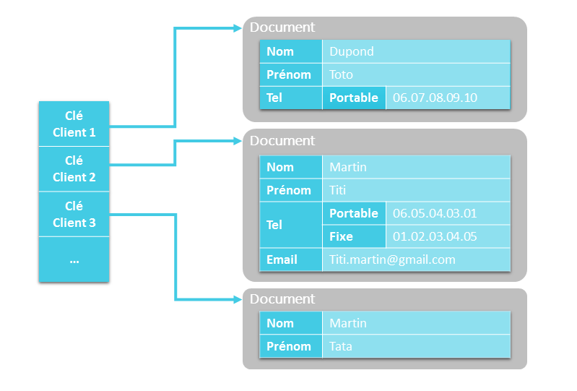
Figure 25: Organisation D’une Collection Dans Une BD Orientée-Documents.

Caractéristiques principales
MongoDB est une base de données NoSQL largement adoptée pour sa flexibilité, sa performance et sa capacité à gérer de grandes quantités de données. Elle présente plusieurs caractéristiques techniques qui la distinguent des bases relationnelles classiques.
  - Stockage orienté documents
Les données sont stockées sous forme de documents au format BSON (une extension de JSON), permettant une structure hiérarchique et souple des informations.
  - Schéma flexible
Contrairement aux bases relationnelles, MongoDB ne nécessite pas de schéma rigide. Cela permet de faire évoluer facilement la structure des données sans modification majeure.
  - Scalabilité horizontale
Grâce au sharding, MongoDB peut répartir les données sur plusieurs serveurs, ce qui facilite la gestion de grands volumes tout en maintenant de bonnes performances.
  - Haute disponibilité
Les replica sets (ensembles de réplicas) assurent la redondance des données et permettent la tolérance aux pannes, garantissant ainsi une disponibilité continue du service.
  - Performances élevées
MongoDB est optimisée pour les opérations de lecture et d’écriture rapides, ce qui la rend adaptée aux applications en temps réel ou à fort trafic.
  - Collections souples
Les documents sont regroupés en collections, l’équivalent des tables dans les bases relationnelles, mais sans contrainte de structure, ce qui simplifie leur manipulation.
MongoDB est particulièrement adapté pour :​
- Les applications web et mobiles nécessitant une base de données flexible.
- Les systèmes de gestion de contenu (CMS).
- Les plateformes d'e-commerce.
- Les systèmes de gestion des utilisateurs et des sessions.
Conception de base de données MongoDB
Notions de base de MongoDB
Ainsi, avant de la mettre en place notre base de données il est important d’étudier toutes les particularités d’une base de données MongoDB.
La conception du schéma doit prendre en compte les particularités de l’application elle même. Il faut regarder le nombre de lectures et l’importance de chacune. Les requêtes et la fréquence des mises à jour doivent également être étudiées bien avant la conception du modèle.
Document :
Le modèle de données de MongoDB est entièrement basé sur le document. Le document est représenté par un fichier BSON (Binary JSON) qui est une représentation textuelle de données en clé/valeur (la taille limite d’un document est 16 Mo). Les caractéristiques de ces fichiers permettent d’introduire des documents imbriqués ce qui permet d’éviter les jointures ou transactions lourdes. Les documents peuvent donc être comparés plusieurs lignes d’une table d’une BD relationnelle
Collection :
Une collection est l’ensemble des documents de la même famille. Il n’y a pas de structure imposée pour les documents d’une même collection ils peuvent tous varier entre eux.

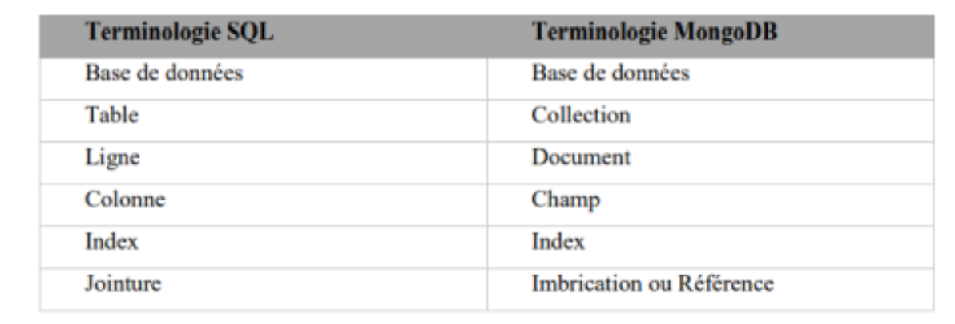
Tableau 6: Comparaison Terminologies SQL / Terminologies MongoDB

Il est possible de faire une correspondance entre un modèle conceptuel (établi dans le but de passer au modèle relationnel) et un modèle MongoDB et ceci en transformant les données (entités) reliées en documents imbriqués ou référencés. Les règles de transformation seront détaillées dans la section suivante.
Adaptation à MongoDB : Correspondance entre un modèle conceptuel et un modèle MongoDB :
Comme il est mentionné dans le tableau 1 chaque table (ou entité) est transformé en une collection. La problématique réside dans la relation entre les entités : comment transformer ces relations en des relations entre documents. Deux manières des relations entre les données : Références et Données Imbriquées.
Données Imbriquées :
Il s’agit de sauvegarde les données associées dans la même structure de documents. Il est possible d’inclure des documents dans un champ ou un tableau. Ceci Permet aux applications d’extraire et manipuler plusieurs niveaux de hiérarchie en une seule instruction. Ce sont les Modèles de Données Dénormalisés
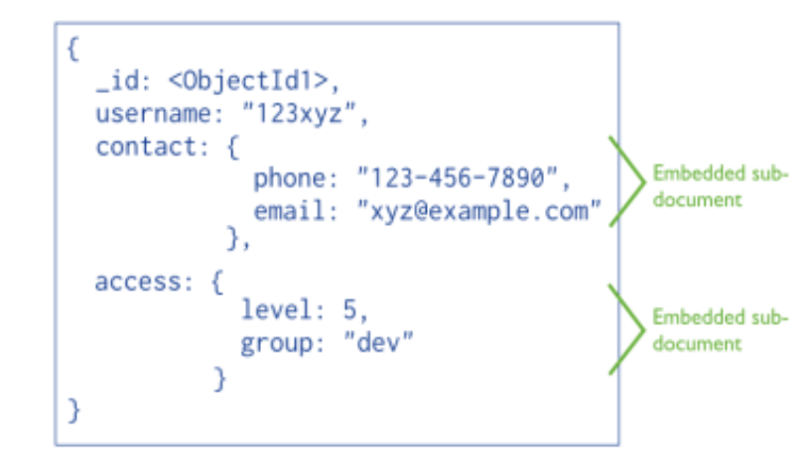
Figure 26: Données Imbriqués
Références :
Avec cette méthode les documents sont reliés par des liens c’est dire chaque document contient une référence vers un autre document. Il s’agit des modèles de données normalisées.
C’est l’application de résoudre ces références pour accéder aux données associées.

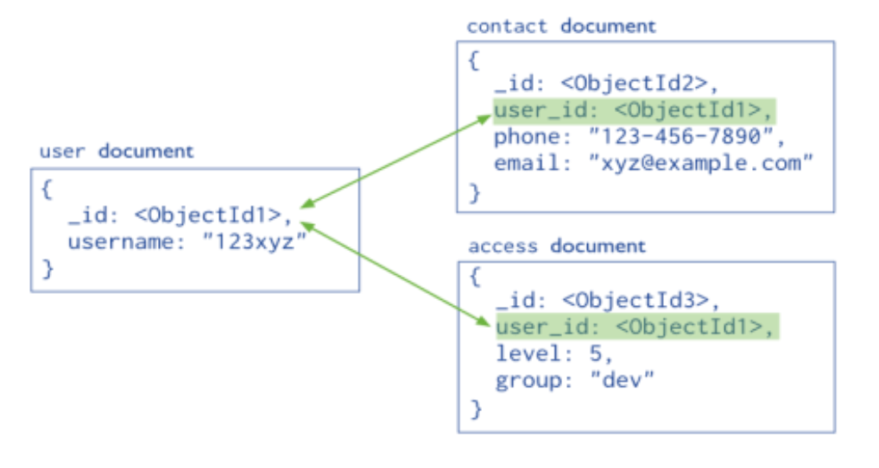
Figure 27: Références

La question qui s’impose alors est : comment choisir entre Références et Données Imbriquées ?
Selon la source [8] pour toutes les relations 1 : 1, 1 : N et N : N, il est possible de choisir entre références et données imbriquées.
Dans la prise de décision il faut prendre en considération les spécificités de l’application. Il y a cependant quelques considérations générales pour guider la décision lors de la conception du schéma.
Le choix des données imbriquées correspond parfaitement aux :
- Relations 1 : 1
    - Exemple : personne et adresse
- Relations 1 : N : où les documents fils (N) apparaissent toujours dans le contexte des documents parents (1)
    - Exemple : personne et plusieurs emails.
Les documents ne doivent pas être imbriqués dans trois cas [9] :
- Si le document à imbriquer demande beaucoup moins de lecture que le document principal. Cela ne ferait qu’augmenter la mémoire nécessaire pour les opérations fréquentes.
- Si une partie du document est fréquemment mise à jour contrairement au reste du document.
- Si la taille totale du document dépasse la limite des 16 Mo imposée par MongoDB
Le format en document de MongoDB permet d’accéder l’ensemble des données sans joint, ce qui augmente la rapidité de réponse. De plus, chacun des documents est donc indépendant et peut être distribués horizontalement [9]. S’il faut normaliser le modèle, le référencement existe pour faire le lien entre deux documents. Pour des situations pouvant trouver un avantage à une normalisation, MongoDB offre tout de même une fonction d’agrégation (moins puissante que le joint des bases de données relationnelle).
Il apparait clairement que son utilisation diminuerait les performances, mais MongoDB offre la possibilité d’un joint contrairement la plupart des bases de données NoSQL. Le référencement est le plus souvent appliqué sur le champ _id (par la commande $lookup) dans le document de référence. L’usage du référencement est conseillé dans plusieurs cas [9] :
- Si l’imbrication n’a vraiment pas l’avantage sur le référencement
- Si l’objet est référencé de plusieurs sources
- Pour les relations N : N
- Pour les jeux de données volumineux et hiérarchiques.

Microsoft Dataverse
Microsoft Dataverse est une plateforme de gestion de données cloud proposée par Microsoft, conçue pour stocker, structurer et sécuriser les données utilisées par les applications d’entreprise. Elle constitue la base de la Power Platform (Power Apps, Power Automate, Power BI) ainsi que de Dynamics 365 et Microsoft 365. Dataverse permet de centraliser les données issues de diverses sources, facilitant ainsi leur exploitation et leur intégration dans des applications personnalisées.
Fonctionnalités clés
Dataverse est une plateforme de gestion de données moderne et puissante, conçue pour répondre aux besoins des organisations en matière de structuration, de sécurité et d’intégration des données. Elle propose un ensemble de fonctionnalités essentielles qui facilitent le développement d’applications métier complètes et efficaces.
  - Stockage orienté tables
Les données sont organisées sous forme de tables composées de lignes et de colonnes. Des tables standard sont disponibles pour les entités courantes (comptes, contacts, produits), avec la possibilité de créer des tables personnalisées selon les besoins spécifiques.
  - Structure standardisée avec le Common Data Model
Dataverse repose sur un modèle de données commun garantissant une structure cohérente, ce qui facilite l’intégration entre différentes applications et assure une interopérabilité fluide.
  - Sécurité avancée
La plateforme propose un contrôle d’accès granulaire basé sur les rôles, des permissions définies au niveau des lignes et des colonnes, ainsi qu’une intégration avec Microsoft Entra ID (anciennement Azure AD) pour l’authentification et l’autorisation sécurisées.
  - Intégration avec la Power Platform
Dataverse s’intègre nativement avec Power Apps (création d’applications personnalisées), Power Automate (automatisation de processus métier) et Power BI (analyse et visualisation des données), permettant une gestion complète du cycle de vie des données.
  - Extensibilité
Il est possible d’étendre les fonctionnalités de Dataverse grâce à l’ajout de plug-ins pour des logiques métiers avancées, l’utilisation de workflows automatisés, ou encore la configuration de webhooks pour interagir avec des systèmes externes en temps réel.
  - Support pour le développement avancé
Les développeurs peuvent utiliser les API Web et le SDK .NET pour créer des intégrations complexes ou personnaliser le comportement de la plateforme selon les besoins métiers.
Dataverse est particulièrement adapté au développement d’applications métier nécessitant un stockage structuré, une sécurité renforcée, l’automatisation des processus, ainsi que l’analyse et la centralisation des données. Il constitue ainsi un outil stratégique pour améliorer la gouvernance, assurer la conformité et favoriser une prise de décision éclairée.

Conclusion
Ce chapitre met en lumière l’importance d’une infrastructure technologique bien pensée, fondée sur la complémentarité des outils, l’innovation et la flexibilité, pour bâtir des solutions digitales modernes, performantes et durables.

Analyse et spécification des besoins

Introduction
Dans ce troisième chapitre, nous nous focaliserons sur l’étape d’analyse et de spécification des besoins qui servira à faciliter la tâche de développement de notre projet. Nous commencerons par identifier les acteurs. Ensuite, nous spécifierons les exigences fonctionnelles et non fonctionnelles auxquelles la solution proposée devra répondre. Nous terminerons par une formalisation des besoins à travers les diagrammes de cas d’utilisation du langage "UML", qui expliqueront les principales fonctionnalités de notre application.

3.1 Identification des acteurs
Notre solution repose exclusivement sur une application web. Elle est principalement destinée à être exploitée par la responsable financière, qui y accède pour assurer la gestion, le suivi et l'analyse des activités financières de l'organisation.
En complément, les visiteurs peuvent également accéder à certaines fonctionnalités de visualisation, sous réserve d'une autorisation préalable. Cette consultation leur permet de visualiser des données financières spécifiques, sans possibilité de modification, garantissant ainsi la confidentialité et l'intégrité des informations.
Du point de vue technique, nous identifions également un acteur secondaire, à savoir :
- Les services de l’API d’OpenAI, qui permettre à la responsable financière de bénéficier d’un accompagnement technique intelligent.

3.2 Spécification des besoins
Le but de cette section consiste à rassembler, étudier et déterminer les besoins essentiels ainsi que les caractéristiques clés du projet. L’accent est mis sur les exigences fonctionnelles et non fonctionnelles qui sont nécessaires pour proposer des services conviviaux et faciles à utiliser.

3.2.1 Les besoins fonctionnels
Le système doit répondre à un ensemble de besoins fonctionnels déterminés selon les rôles des différents utilisateurs. Ces besoins sont définis en fonction des responsabilités et des droits d'accès associés à chaque acteur du système. Deux grandes catégories d’utilisateurs sont identifiées : la responsable financière et les visiteurs externes.
- Responsable financière
La responsable financière dispose d’un accès complet au système. Elle est en charge de la gestion, du suivi et de l’analyse des données financières. Les fonctionnalités qui lui sont destinées incluent :
- Gestion des accès utilisateurs externes : attribution, modification ou révocation des autorisations d’accès à des tiers externes (auditeurs, partenaires, etc.).
- Administration des entités financières : supervision des données relatives aux clients, charges récurrentes, revenus, et factures.
- Suivi des charges mensuelles : validation et contrôle des dépenses fixes à intervalles réguliers.
- Génération de rapports financiers : production automatisée de rapports synthétiques mensuels et annuels.
- Consultation de tableaux de bord interactifs : accès à des visualisations dynamiques pour soutenir la prise de décision stratégique.
- Élaboration de prévisions financières : génération de projections basées sur les données disponibles, à l’échelle mensuelle ou annuelle.
- Activation de fonctions assistées par IA : déclenchement de traitements techniques ou analytiques optimisés par des algorithmes intelligents.
- Assistance via un agent virtuel : accès à un chatbot intégré capable de fournir des réponses adaptées, basées sur les données du système.
2. Visiteurs externes
Les utilisateurs externes accèdent au système dans un cadre strictement défini. Leurs besoins fonctionnels sont encadrés par des droits spécifiques, et se limitent à la consultation de certaines données :
- Demande d’accès au système : possibilité de soumettre une requête d’autorisation à l’administratrice du système.
- Inscription et authentification sécurisée : création d’un compte personnel et accès protégé à la plateforme.
- Consultation des données prévisionnelles : visualisation des résultats prédictifs générés automatiquement par le système.
- Accès aux tableaux de bord : lecture complète des visualisations financières selon les autorisations octroyées.

3.2.2 Les besoins non fonctionnels
En complément des besoins fonctionnels, tout système d’information moderne se doit de respecter un ensemble de besoins non fonctionnels. Ces exigences, souvent invisibles à l’utilisateur final, sont essentielles pour assurer la qualité, la stabilité, la sécurité et la durabilité de la solution. Elles s'articulent autour des axes suivants :
- Exigences de performance et réactivité :
Le système doit offrir des temps de réponse réduits, permettant un traitement fluide des opérations, même lors d’une forte sollicitation. Les calculs complexes doivent s’exécuter de manière optimisée, sans ralentir l'expérience utilisateur.
- Exigences d’ergonomie et d’accessibilité :
L’interface doit être intuitive, claire et facile à utiliser, quels que soient le profil de l’utilisateur ou le type de support utilisé. Une attention particulière doit être portée à l’accessibilité, afin de garantir l’inclusion de tous les utilisateurs.
- Exigences de sécurité et confidentialité :
La confidentialité des données doit être préservée à tout moment. L’accès au système doit être strictement contrôlé, avec une protection renforcée contre les intrusions, les fuites d’information et les actions malveillantes. Les données sensibles doivent être protégées tant en transit qu’au repos.
- Exigences de fiabilité et disponibilité :
Le système doit fonctionner de manière continue et stable, avec une très faible tolérance aux interruptions. Il est essentiel de prévoir des mécanismes de sauvegarde, de reprise automatique et de notification en cas d’anomalie.
- Exigences de maintenabilité et évolutivité :
La solution doit pouvoir évoluer facilement avec le temps, que ce soit pour corriger des anomalies, intégrer de nouvelles fonctionnalités ou s’adapter à de nouveaux besoins. Une architecture claire et bien structurée est indispensable pour faciliter les interventions futures.
- Exigences de portabilité :
Le système doit pouvoir être déployé et utilisé sur différents environnements, plateformes ou appareils, sans perte de performance ni altération de l’expérience utilisateur. Cette adaptabilité garantit un accès élargi au plus grand nombre d’utilisateurs.
- Exigences d’intégration :
Une solution efficace doit pouvoir s’intégrer facilement dans un écosystème existant, en interagissant avec d’autres systèmes, services ou sources de données, sans rupture de continuité.
- Exigences de scalabilité :
La capacité du système à gérer une augmentation progressive du volume d’utilisateurs, de données ou de transactions est primordiale. Il doit pouvoir s’adapter dynamiquement à l’évolution des besoins et à la montée en charge.
- Exigences d’auditabilité et de traçabilité :
Toutes les actions effectuées dans le système doivent être enregistrées de manière détaillée, permettant un suivi rigoureux, une analyse postérieure et une responsabilité claire des utilisateurs.
- Exigences d’intelligence et d’automatisation :
L’automatisation de certaines tâches récurrentes et la capacité à fournir des suggestions ou décisions intelligentes renforcent l'efficacité du système tout en maintenant l’utilisateur au centre du processus décisionnel.

3.3 Modélisation des besoins
Pour obtenir une vue globale des exigences de notre application, nous allons présenter une
modélisation des besoins fonctionnels en ayant recours aux notions du langage "UML".

3.3.1 Langage de modélisation UML
Le langage UML (Unified Modeling Language) est constitué de diagrammes intégrés utilisés
par les développeurs informatiques pour la représentation visuelle des objets, des états et des
processus dans un logiciel ou un système. Le langage de modélisation peut servir de modèle
pour un projet et garantir une architecture d’information structurée, il peut également aider les
développeurs à présenter leur description d’un système d’une manière compréhensible pour les
spécialistes externes. Pour cela, nous avons utilisé "UML" pour la modélisation.
3.3.2 Diagramme de cas d’utilisation Global
La figure ci-dessous présente le diagramme de cas d’utilisation général du Geld Pilot qui permet d’identifier les grandes fonctionnalités du futur système et les possibilités d’interaction entre notre système et ces acteurs.
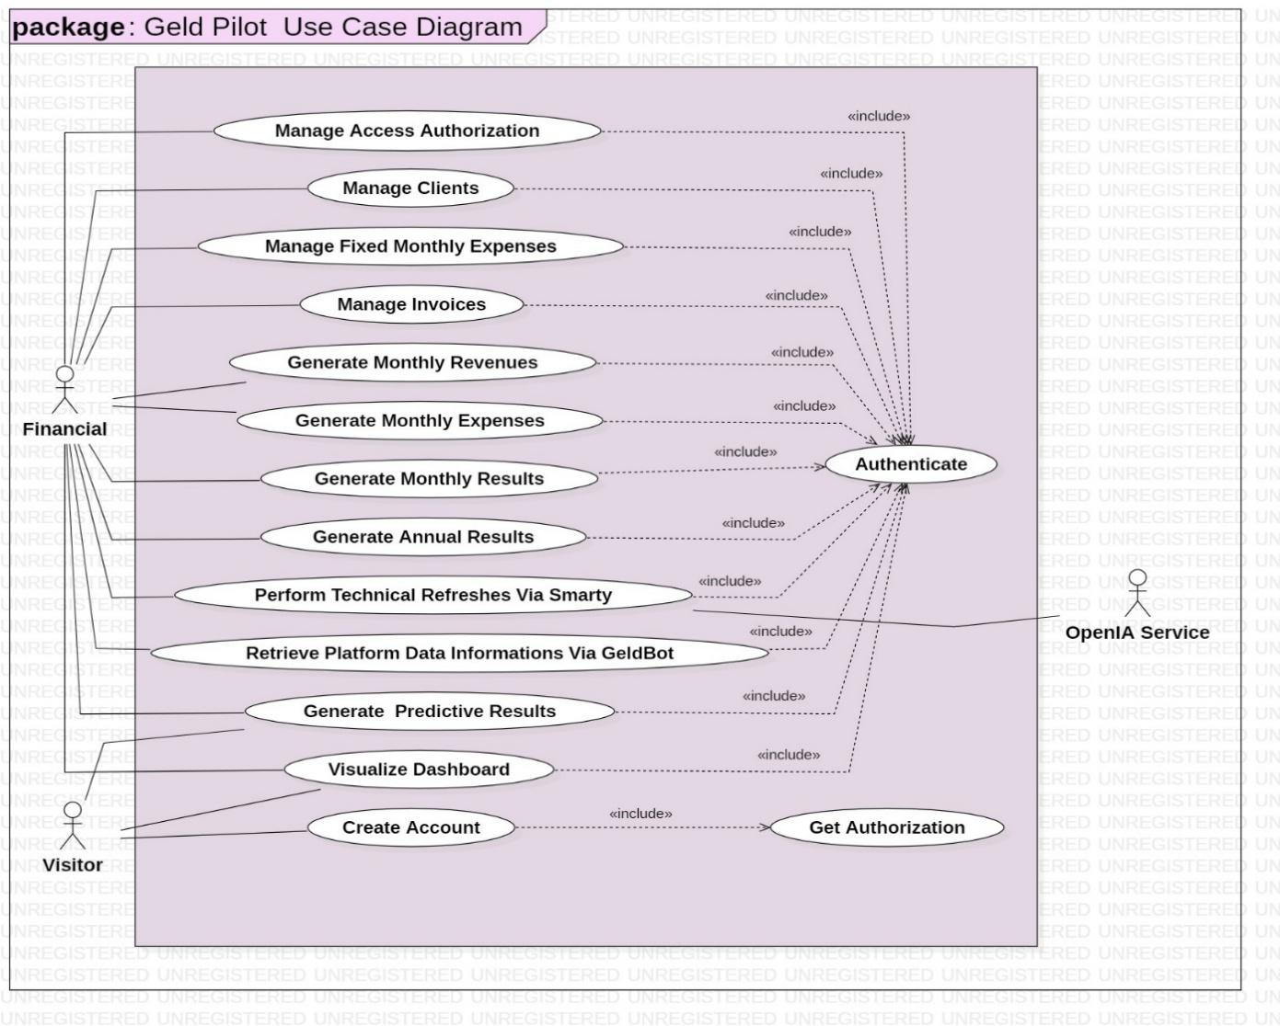
Figure 28: Diagramme Des Cas D’utilisations Général Du GELD PILOT

3.4 Modélisation fonctionnelle des fonctionnalités système
Dans cette partie, nous détaillons les cas d’utilisation les plus importants offerts par notre
Système Geld Pilot.

3.4.1 Raffinement du cas d’utilisation « Manage Access Authorization » :
La figure ci-dessous présente le raffinement de cas d’utilisation Manage Access Authorization.
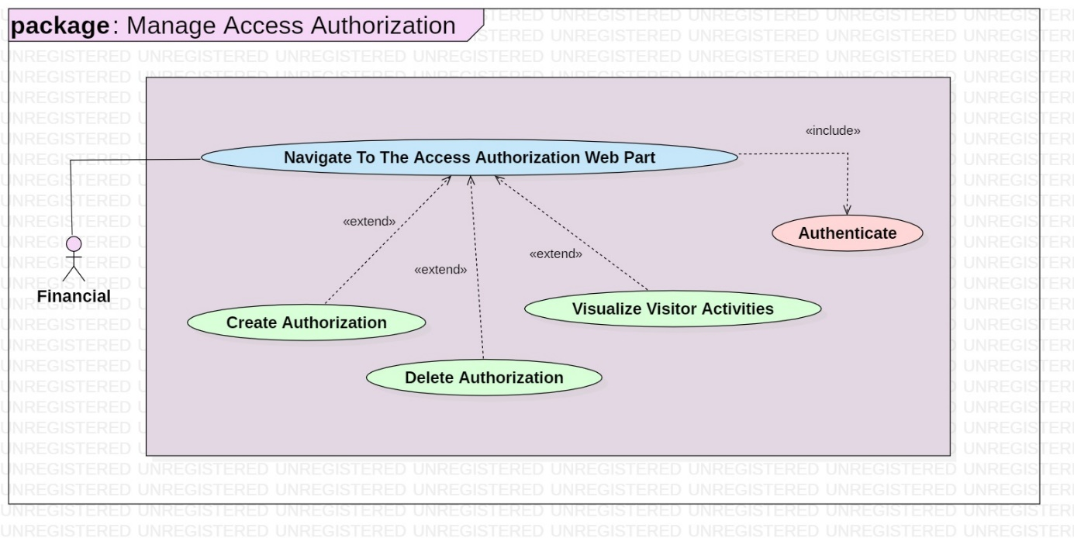
Figure 29: Diagramme Détaillé De Cas D’utilisation « Manage Access Authorization »

La description de scénarios des cas d’utilisation : « Create Authorization » est donnée par le tableau ci-dessous :
Titre | Create Authorization
Acteurs | - Responsable financière
Objectif | Permettre à la responsable financière de créer une autorisation d'accès pour un visiteur externe après réception d'une demande officielle.
Précondition | - La responsable financière est authentifiée sur la plateforme.  - Une demande d’accès a été reçue de la part du visiteur dédié.
Post-condition | - Une adresse Outlook est créée pour le visiteur.  - Un message personnalisé de confirmation est automatiquement envoyé au visiteur.  - La nouvelle autorisation est affichée dans le tableau de suivi des autorisations.
Scénario nominal [S1] | (a) Elle consulte les demandes en attente.  (b) Après réception d’une demande, elle crée une adresse Outlook pour le visiteur.  (c) Elle clique sur le bouton « Autoriser »  (d) Le système enregistre automatiquement un message personnalisé et l’envoie au visiteur.
Scénarios alternatifs | - [S1] : Liste vide → Message d'information affiché  - [S1.A2.a] : Email du visiteur existe déjà → Message d’erreur : « Email déjà utilisé »  - [S1.A2.c] : Email vide ou mal formaté → Bouton « Valider » désactivé, message d’erreur

Tableau 7: Description Textuelle Du Cas D’utilisation « Manage Access Authorization »

3.4.2 Raffinement du cas d’utilisation « Manage Clients » :
La figure ci-dessous présente le raffinement de cas d’utilisation Manage Clients suivie par leur description textuelle.
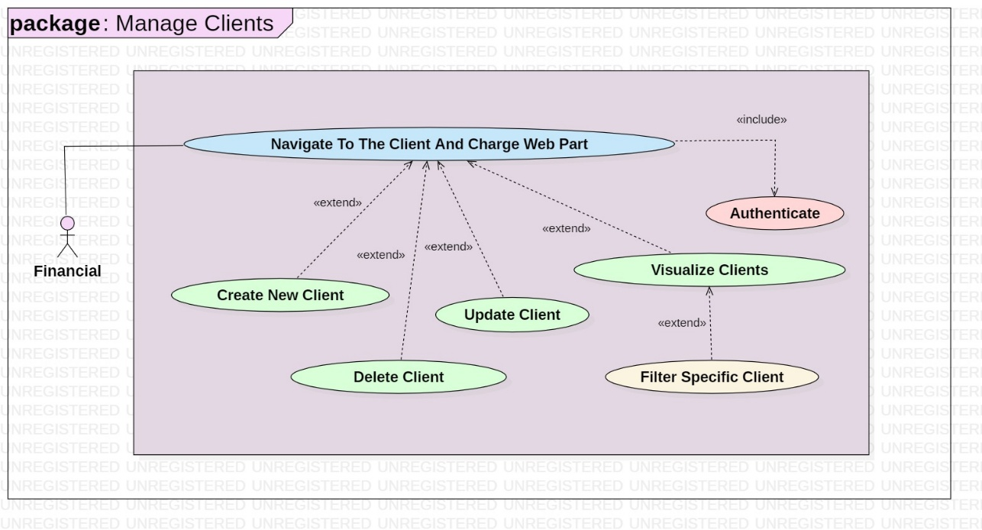
Figure 30: Diagramme Détaillé De Cas D’utilisation « Manage Clients »

La description de scénarios des cas d’utilisation : « Create New Client » est donnée par le tableau ci-dessous :
Titre | Create New Client
Acteurs | - Responsable financière
Objectif | Permettre à la responsable financière de créer un nouveau client via un formulaire dédié. Le système enregistre les données dans des base des données dédiés, et met à jour les tableaux de bord des visuelles BI avec les nouvelles informations.
Précondition | - Responsable financière authentifiée  - Connexion opérationnelle avec des bases des données
Post-condition | - Le client créé  - Les tableaux de bord BI sont automatiquement mis à jour avec les nouvelles données
Scénario nominal [S1] | - La responsable clique sur le lien (ou le bouton) « Nouveau client »  - Le système affiche le formulaire à remplir.  - La responsable remplit le formulaire avec les données du client puis clique sur le bouton "Enregistrer".  - Le système vérifie la saisie. [A1]  - Le système enregistre le nouveau client, affiche un message de succès puis redirige la responsable vers la liste des clients.
Scénarios alternatifs | [S1.A1.a] Email ou CIN déjà utilisé → Message d’erreur : « Ce client existe déjà »  [S1.A1.b] Des champs sont vides ou invalides → Message d’erreur indiquant les champs à corriger

Tableau 8: Description Textuelle Du Cas D’utilisation « Create New Client »

3.4.3 Raffinement du cas d’utilisation « Manage Fixed Monthly Expenses » :
La figure ci-dessous présente le raffinement de cas d’utilisation Manage Fixed Monthly Expenses, suivie par leur description textuelle.
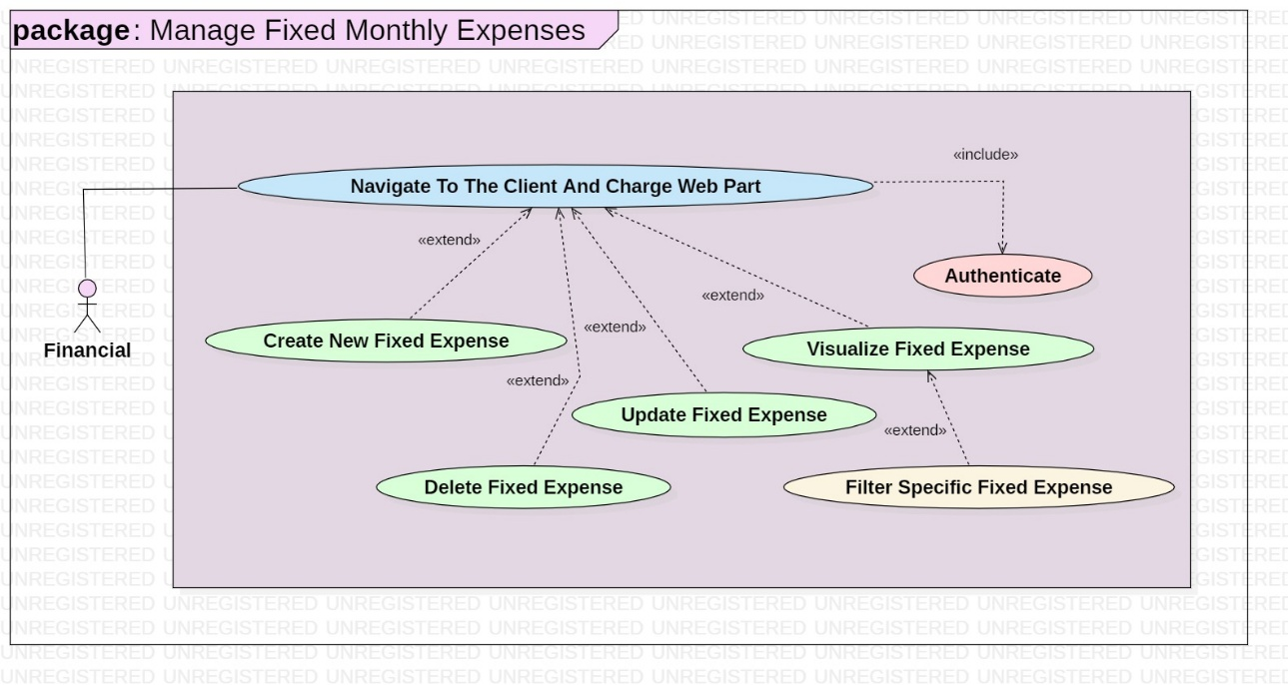
Figure 31: Diagramme Détaillé De Cas D’utilisation « Manage Fixed Monthly Expenses »

La description de scénarios des cas d’utilisation : « Create New Fixed Expense » est donnée par le tableau ci-dessous :
Titre | Create New Fixed Expense
Acteurs | - Responsable financière
Objectif | Permettre à la responsable financière de créer une charge fixe via un formulaire dédié. Le système enregistre les données dans des bases des données dédiés, et met à jour automatiquement les visualisations BI avec les nouvelles charges.
Précondition | - Responsable financière authentifiée  - Connexion opérationnelle avec les bases des données configurées
Post-condition | - La charge fixe est ajoutée dans les table des Bases des données  - Les visualisations BI sont actualisées automatiquement
Scénario nominal [S1] | (a) La responsable accède à l’interface « Nouvelle charge fixe »  (b) Elle remplit le formulaire avec les données nécessaires (nom, montant, type, etc.) (c) Le système vérifie que les champs sont bien remplis et cohérents [A1]  (d) Si tout est valide, la charge fixe est enregistrée dans les bases des données  (e) Les visualisations BI sont mises à jour automatiquement
Scénarios alternatifs | - [S1.A1] : Champs incohérents ou vides → Message d’erreur indiquant les champs à corriger  - [S1.A2] : Échec de la création de la charge fixe → Message d’erreur générique affiché

Tableau 9: Description Textuelle Du Cas D’utilisation « Create New Fixed Expense »

3.4.4 Raffinement du cas d’utilisation « Manage Invoices » :
La figure ci-dessous présente le raffinement de cas d’utilisation Manage Invoices, suivie par leur description textuelle.
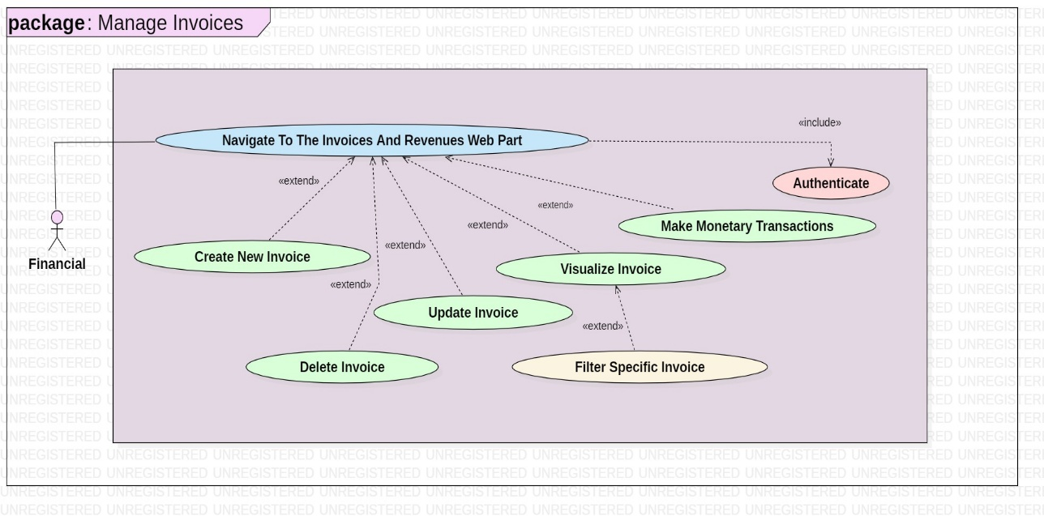
Figure 32: Diagramme Détaillé De Cas D’utilisation « Manage Invoices »

La description de scénarios des cas d’utilisation : « Create New Invoices » est donnée par le tableau ci-dessous :
Titre | Create New Invoices
Acteurs | - Responsable financière
Objectif | Permettre à la responsable financière de créer une nouvelle facture pour un client existant via une interface dédiée.
Précondition | - La responsable financière est authentifiée sur la plateforme.  - Le système de facturation est fonctionnel.  - Les clients sont déjà enregistrés dans la base de données.
Post-condition | - Une nouvelle facture est créée et enregistrée dans la base de données.
Scénario nominal [S1] | (a) La responsable financière se connecte à la plateforme.  (b) Elle accède à l’interface « Gestion des factures ».  (c) Elle clique sur « Créer une nouvelle facture ».  (d) Elle sélectionne un client depuis la liste préenregistrée.  (e) Elle choisit le mois et l’année de facturation.  (f) Elle clique sur le bouton « Enregistrer ».  (g) Le système génère automatiquement la facture et l’enregistre  (h) La nouvelle facture est affichée dans le tableau des factures.
Scénarios alternatifs | - [S1.A1] : Erreur de saisie lors de la création → Message d'erreur affiché précisant les champs à corriger

Tableau 10: Description Textuelle Du Cas D’utilisation « Create New Invoices »

3.4.5 Raffinement du cas d’utilisation « Generate Monthly Revenue » :
La figure ci-dessous présente le raffinement de cas d’utilisation Generate Monthly Revenue, suivie par leur description textuelle.
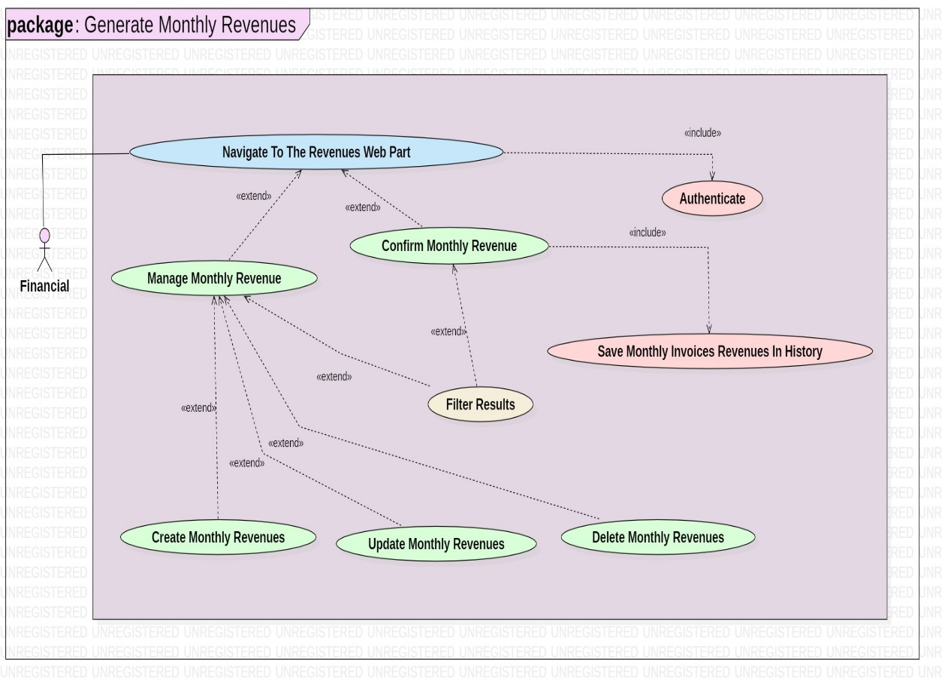
Figure 33: Diagramme Détaillé De Cas D’utilisation « Generate Monthly Revenue »

La description de scénarios des cas d’utilisation : « Confirm Monthly Revenue » est donnée par le tableau ci-dessous :
Titre | Confirm Monthly Revenue
Acteurs | - Responsable financière
Objectif | Permettre à la responsable financière de valider officiellement les revenus mensuels, déclenchant ainsi l’enregistrement des factures, la mise à jour de Dataverse et l’actualisation des tableaux de bord.
Précondition | - La responsable financière est authentifiée sur la plateforme  - Les revenus mensuels ont déjà été générés
Post-condition | - Les factures sont enregistrées dans l’historique des factures (Invoice History)  - Le tableau des revenues mensuelles est mis à jour dans la bases des données  - Les tableaux de bord BI sont automatiquement rafraîchis
Scénario nominal [S1] | (1) La responsable accède à l’interface « Confirmation des revenus mensuels »  (2) Elle consulte les résultats pour le mois en cours  (3) Elle valide les revenus en cliquant sur le bouton Confirmer  (4) En arrière-plan :  • Enregistrement des factures dans l’historique  • Mise à jour des revenues mensuelles dans la base des données  • Rafraîchissement des tableaux de bord BI
Scénarios alternatifs | - [S1.A1] : Il manque des données de facturation → Un message d’alerte est affiché, la confirmation est bloquée  - [S1.A2] : Erreur lors de la mise à jour de la base des données → Un message d’erreur est affiché, et la confirmation échoue

Tableau 11: Description Textuelle Du Cas D’utilisation « Confirm Monthly Revenue »

3.4.6 Raffinement du cas d’utilisation « Generate Monthly Activity Results » :
La figure ci-dessous présente le raffinement de cas d’utilisation Generate Monthly Activity Results, suivie par leur description textuelle.
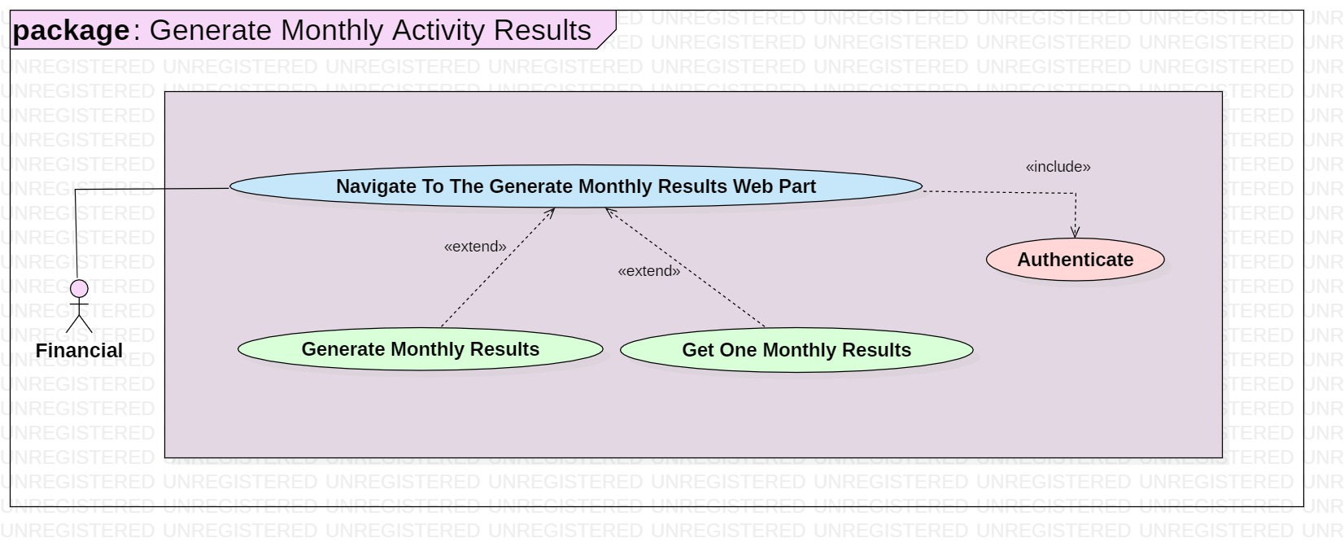
Figure 34: Diagramme Détaillé De Cas D’utilisation « Generate Monthly Activity Results »

La description de scénarios des cas d’utilisation : « Generate Monthly Activity Results » est donnée par le tableau ci-dessous :
Titre | Generate Monthly Activity Results
Acteurs | - Responsable financière
Objectif | Générer les résultats financiers mensuels à partir des revenus et charges validés  les enregistrer dans les bases des données.
Préconditions | - La responsable financière est authentifiée  - Des revenus et des charges validés existent pour le mois sélectionné
Post-condition | - Le résultat est enregistré dans la base des données  - Le tableau de bord BI est mis à jour  - La responsable peut filtrer les résultats par mois
Scénario nominal [S1] | (1) La responsable accède à l’interface de génération des résultats mensuels  (2) Elle sélectionne le mois à traiter  (3) Le système :  • Regroupe les revenus confirmés et charges validées  • Calcule les résultats financiers  • Enregistre les résultats dans la base des données  (4) Le tableau de bord BI est automatiquement mis à jour  (5) La responsable visualise les résultats actuels et peut filtrer ceux des mois précédents
Scénarios alternatifs | - [S1.A1] : Aucune donnée (revenus/charges) pour le mois → Message d’erreur, génération annulée  - [S1.A2] : Échec de l’enregistrement → Message d’alerte, opération bloquée

Tableau 12: Description Textuelle Du Cas D’utilisation « Generate Monthly Activity Results »

3.4.7 Raffinement du cas d’utilisation « Generate Annual Activity Results » :
La figure ci-dessous présente le raffinement de cas d’utilisation Generate Annual Activity Results, suivie par leur description textuelle.
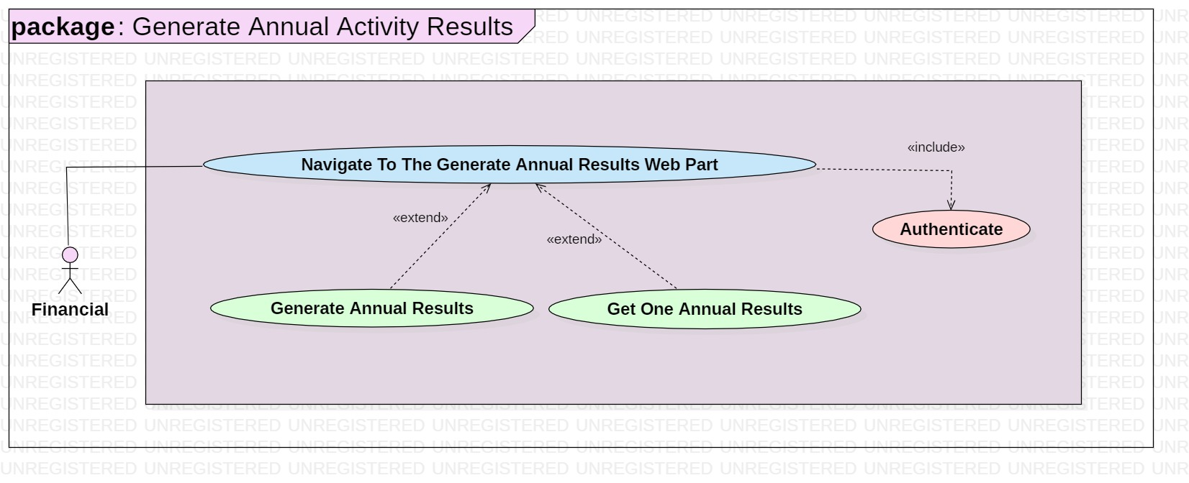
Figure 35: Diagramme Détaillé De Cas D’utilisation « Generate Annual Activity Results »

La description de scénarios des cas d’utilisation : « Generate Annual Activity Results » est donnée par le tableau ci-dessous :
Titre | Generate Annual Activity Results
Acteurs | - Responsable financière
Objectif | Générer un récapitulatif financier annuel consolidé à partir des résultats mensuels et le synchroniser avec tous les bases des données, et les visuels BI.
Préconditions | - La responsable financière est connectée  - Les résultats des 12 mois de l’année sélectionnée sont générés et validés
Post-condition | - Le résultat annuel est généré et stocké dans les bases des données  - Les tableaux de bord BI sont mis à jour  - L’interface permet de filtrer par année
Scénario nominal [S1] | (1) La responsable accède à l’interface de génération des résultats annuels  (2) Elle sélectionne l’année à analyser  (3) Le système vérifie la disponibilité des 12 mois  (4) Si OK, le système :  • Récupère les données mensuelles  • Effectue les calculs annuels  • Stocke les résultats dans la base des données  • Remplit la base des données qui alimente les moteurs BI  • Rafraîchit les dashboards BI  (5) La responsable peut consulter/filtrer les résultats par année
Scénarios alternatifs | - [S1.A1] : Un ou plusieurs mois manquants → Message d’erreur, opération bloquée  - [S1.A2] : Erreur dans les calculs → Alerte affichée, opération annulée  - [S1.A3] : Échec de synchronisation des bases des données → Message d’alerte technique

Tableau 13: Description Textuelle Du Cas D’utilisation « Generate Monthly Activity Results »

Conclusion
Dans ce chapitre, nous avons commencé par identifier les principaux acteurs de notre système ainsi que leurs rôles spécifiques. Ensuite, nous avons détaillé les exigences fonctionnelles et non fonctionnelles, puis nous avons présenté les diagrammes de cas d’utilisation globaux, ainsi que leurs détails. Le prochain chapitre sera consacré à une vue d’ensemble conceptuelle.

Conception

Introduction
Ce chapitre présente la conception de la plateforme Geld Pilot, développée pour gérer les activités financières de l’entreprise Alight MEA. Cette phase de conception, essentielle dans le cycle de développement, établit les bases techniques et fonctionnelles du système. Pour modéliser les composants, le langage UML a été utilisé afin d'assurer une représentation claire et structurée de l’architecture et des interactions. Le chapitre commence par une présentation des architectures logicielles retenues, suivie d’une description détaillée des couches Frontend et Backend, illustrée par des diagrammes UML (classes, séquences, packages) et des explications textuelles. Il se termine par la conception de la base de données, incluant la structure, les entités principales et leurs relations.

4.1 Conception Architecturale
Afin de répondre aux exigences fonctionnelles et non fonctionnelles de la plateforme Geld Pilot, plusieurs styles architecturaux complémentaires ont été adoptés. Cette approche hybride a permis d’assurer à la fois la modularité, la scalabilité, l’interopérabilité et la maintenabilité du système. Plus précisément, trois modèles architecturaux ont été mis en œuvre : l’architecture MVC (Model–View–Controller), l’architecture en quatre tiers (4-Tiers), et l’architecture orientée services (SOA).

4.1.1 Architecture MVC
L’architecture MVC a été utilisée pour modéliser les processus métiers nécessitant l’interaction entre trois composantes fondamentales :
- View (Vue) : L’interface utilisateur, dans notre cas des pages SharePoint enrichies par des web parts développées avec SPFx, utilisées par les responsables financiers pour initier des actions (ex. : demande de prévision, consultation de données budgétaires).
- Controller (Contrôleur) : Un ensemble de composants serveurs construits avec Express.js, jouant le rôle d’intermédiaire entre l’interface utilisateur et la couche modèle. Ces contrôleurs reçoivent les requêtes du front-end, les interprètent, et orchestrent le traitement des données.
- Model (Modèle) : Le niveau responsable de l’accès aux données, représenté ici par deux sources : une base MongoDB pour les opérations documentaires et historiques, et une base Dataverse (Microsoft) pour les données structurées et la compatibilité avec l’écosystème Power Platform.
Cette séparation des responsabilités favorise une meilleure organisation du code, un débogage plus efficace et une évolutivité maîtrisée.

4.1.2 Architecture en Quatre Tiers (4-Tiers)
L’architecture 4-Tiers est intervenue dans les scénarios où une logique métier avancée et asynchrone est nécessaire. Elle se décompose ainsi :
- Tier 1 – Client (SPFx/SharePoint) : Interface utilisée par les utilisateurs finaux, en particulier le personnel financier.
- Tier 2 – Contrôleur (Express.js/Node.js) : Interpréteur des requêtes issues du client, encapsulant la logique métier principale.
- Tier 3 – Services métier : Traitement des commandes métiers, interaction simultanée avec MongoDB et Dataverse, garantissant la synchronisation des données.
- Tier 4 – Sources de données : Bases de données NoSQL (MongoDB) et relationnelle (Dataverse).
Cette architecture assure une séparation claire des préoccupations, favorise l’intégration de moteurs spécialisés (ex. : moteur de prédiction, moteur BI), et permet de gérer plusieurs canaux de données simultanément tout en assurant une haute cohérence.

4.1.3 Architecture Orientée Services (SOA)
La logique SOA (Service-Oriented Architecture) s’est imposée pour orchestrer l’ensemble des services distribués nécessaires au fonctionnement intelligent de Geld Pilot. Cette architecture repose sur la consommation et l’exposition de plusieurs services indépendants :
- API OpenAI : Utilisée pour l’analyse sémantique et la génération automatisée de rapports ou de suggestions financières.
- Service de transaction monétaire : Intégré pour valider ou initier des opérations budgétaires via un prestataire externe sécurisé.
- Service MailJS : Pour l’automatisation de l’envoi d’e-mails personnalisés (notifications, alertes, suivis).
- Moteur de prédiction (Flask) : Déployé sur un serveur Python, ce module génère des prédictions financières basées sur des modèles pré-entraînés. Il est activé via le backend Node.js à la suite d’une stimulation utilisateur côté SPFx, puis ses résultats sont stockés dans MongoDB et Dataverse.
- Power BI Embedded : Consomme les données stockées dans Dataverse pour construire des tableaux de bord dynamiques, partagés directement via l’interface SharePoint.
La combinaison de ces services dans un écosystème SOA permet à la plateforme d’être hautement flexible, interopérable, et orientée vers les performances analytiques en temps réel.
4.1.4 Diagramme d'Architecture Globale
Le diagramme de composants ci-dessous présente l’architecture globale de l’application Geld Pilot, en mettant en évidence les interactions entre ses composants et services principaux.
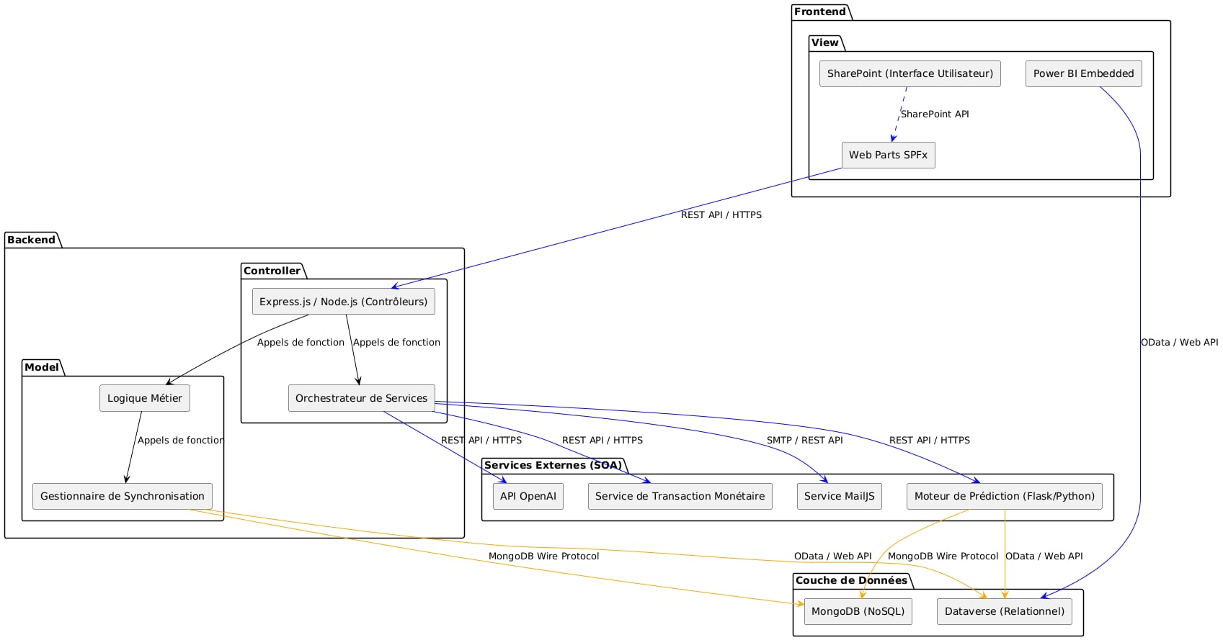
Figure 36: Architecture Globale Du Plateforme Geld Pilot

Cette architecture globale démontre l’intégration fluide entre les technologies Microsoft (SharePoint, Dataverse, Power BI) et des solutions open source (Node.js, MongoDB, Flask), avec une approche orientée modularité, performance, et intelligence distribuée.

4.3 Conception détaillée

4.3.1 Conception des bases de données données
Dans le cadre de notre projet, nous avons été confrontés à la gestion de plusieurs types de données : des données métier, principalement liées à la gestion financière ; des données analytiques, utilisées pour la visualisation et l’automatisation ; ainsi que des données issues des interactions avec les utilisateurs via un chatbot. Pour répondre à cette diversité de besoins, nous avons opté pour une architecture à double base de données combinant MongoDB, une base NoSQL orientée document, et Microsoft Dataverse, une base relationnelle cloud intégrée à la Power Platform de Microsoft. Cette approche nous a permis de bénéficier à la fois de la flexibilité et de la performance de MongoDB, ainsi que de la puissance analytique et des capacités d'automatisation de Dataverse.

4.3.1.1 Bases de données NoSQL : MongoDB
Pour créer le modèle de documents nous avons suivi la méthodologie recommandée par MongoDB Université [7] [8]. La première étape est l’élaboration du modèle conceptuel de données qui fera l’objectif du paragraphe suivant.

4.3.1.1.1 Modèle conceptuel de données
Un modèle conceptuel de données (MCD) permet d’identifier les principales entités représenter leurs relations et leurs attributs et d’analyser la structure conceptuelle du système d’information. Ce modèle représente le modèle de notre système (les données ou les entités et les attributs obligatoires de l’application)
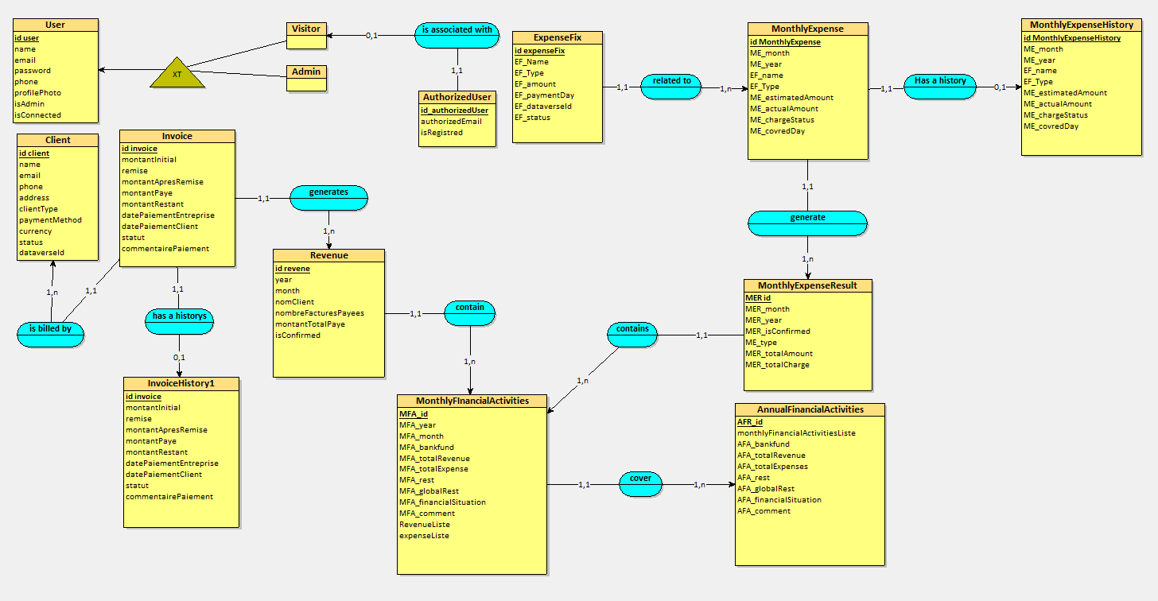
Figure 37 : Le Modèle Entité Association.

4.3.1.1.2 Modèle de document MongoDB
En se basant sur le modèle conceptuel présenté dans la figure … et les consignes de transformation des relations entre documents nous avons défini le modèle de document suivant :

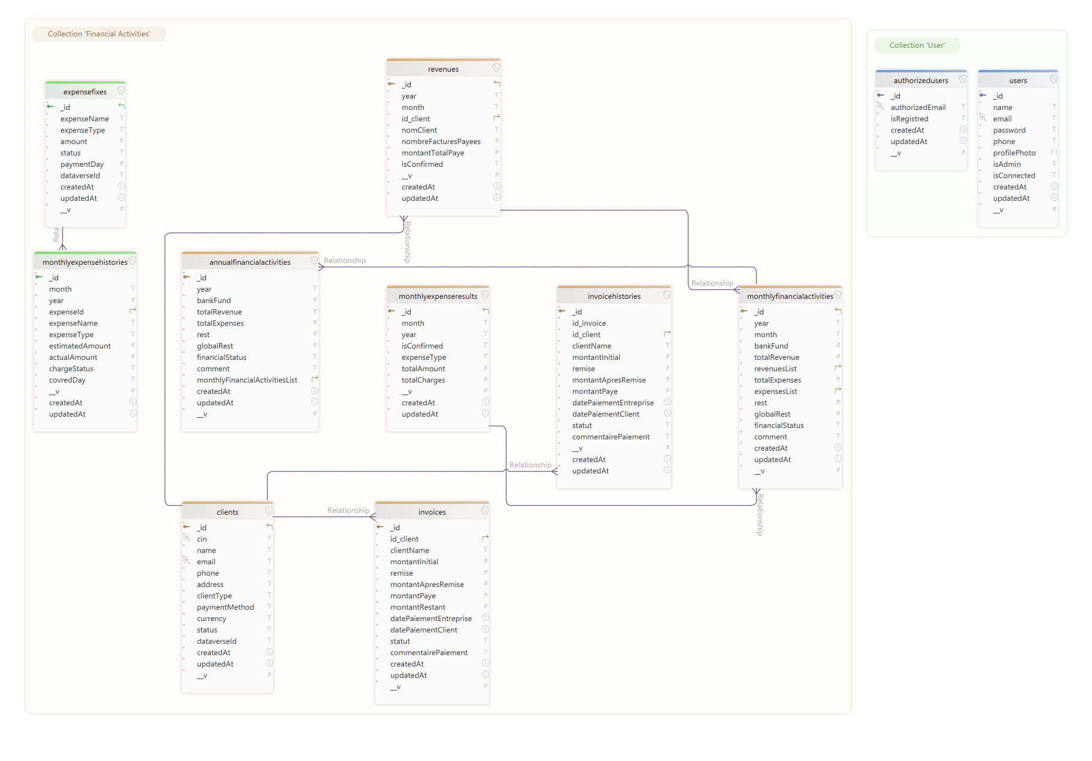
Figure 38: Modèle De Document MongoDB

4.3.1.2 Base de données cloud : Microsoft Dataverse
Objectifs d’utilisation
En complément de MongoDB, nous avons intégré Microsoft Dataverse dans notre architecture pour centraliser et exploiter les données analytiques. Cette base de données est étroitement liée à la Power Platform, et plus particulièrement à Power BI, Power Automate et Power Virtual Agents. Grâce à cette intégration, nous avons pu créer un écosystème intelligent qui automatise la visualisation, les alertes, et les réponses aux requêtes utilisateurs.
Processus de synchronisation des données
La synchronisation entre MongoDB et Dataverse s’effectue en plusieurs étapes. Lorsqu’une donnée métier est insérée dans MongoDB, une requête complémentaire est déclenchée pour insérer cette même donnée dans Dataverse. Certaines colonnes dans les tables de Dataverse sont automatiquement calculées à partir des données initiales stockées dans MongoDB. Par exemple, le total des paiements ou le statut d’une activité sont des champs dérivés.
Exploitation des données dans Dataverse
Les données intégrées dans Dataverse sont ensuite exploitées à travers différents outils :
- Power BI permet de visualiser dynamiquement les activités financières.
- Power Automate gère l’envoi d’alertes automatiques en fonction de conditions définies, comme un retard de paiement.
- Power Virtual Agent fournit une interface conversationnelle capable de répondre aux questions fréquentes sur les données métier.
Synchronisation entre MongoDB et Microsoft Dataverse
L’architecture mise en place repose sur une approche hybride combinant MongoDB et Microsoft Dataverse, deux bases de données complémentaires. MongoDB est dédiée à la gestion des données critiques du métier, en particulier celles liées aux activités financières. Elle offre une grande rapidité d'exécution et une flexibilité accrue dans la structuration des données. Dataverse, quant à lui, prend en charge les besoins analytiques et les processus automatisés grâce à son intégration native avec les outils de la Power Platform.
Le processus de synchronisation entre les deux systèmes est déclenché automatiquement à chaque insertion de données dans MongoDB. Une requête asynchrone permet alors de copier ces données, ou une partie d’entre elles, dans Dataverse. Certaines colonnes dans les tables Dataverse sont issues de calculs réalisés à partir des données MongoDB, assurant ainsi l’uniformité et l’alignement des informations dans l’ensemble de la plateforme.
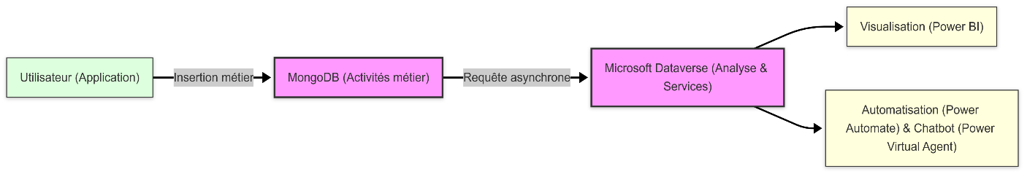
Figure 39: Architecture D’intégration Des Données Geld Pilot : De La Saisie A L’analyse Et L’automatisation

4.3.2 La description conceptuelle du partie Frontend De Geld Pilot
Le frontend de la plateforme Geld Pilot constitue la couche de présentation utilisée par les utilisateurs métiers, notamment les responsables financiers. Ce frontend est développé sous forme de WebParts SharePoint à l’aide du framework SPFx (SharePoint Framework) basé sur React.js et TypeScript. Il permet d’initier les gestionne les activités financières, de visualiser l’état des transactions, et d’accéder aux tableaux de bord analytiques générés via Power BI.
Cette section décrit en détail la conception orientée objet de la partie frontend, à travers un diagramme de classes et des diagrammes de séquence illustrant l’interaction utilisateur.
- Diagramme des classe Frontend
Dans cette section, nous présentons le diagramme des classes relatif à la partie Frontend de notre application Geld Pilot. Ce diagramme a pour objectif de représenter de manière structurée les différentes classes implémentées au niveau de l’interface utilisateur ainsi que les relations qui les unissent. Il illustre les rôles des principaux composants et leur interaction au sein de l’architecture frontend, facilitant ainsi la compréhension de la logique de conception adoptée.

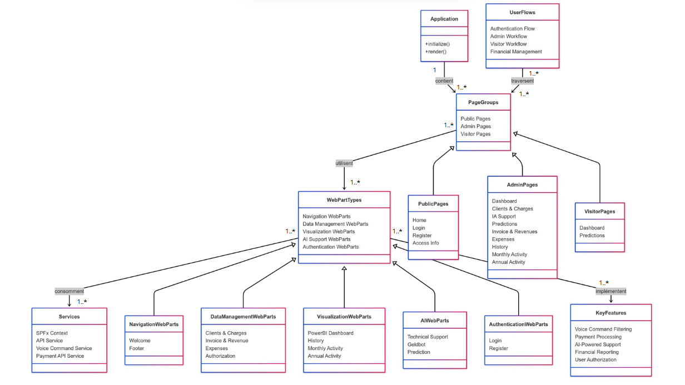
Figure 40: Diagramme Des Classes Frontend Geld Pilot

- Diagramme de séquence Frontend
Afin de mieux comprendre l’interaction entre les utilisateurs et les interfaces graphiques de la plateforme Geld Pilot, nous présentons ci-dessous trois scénarios métiers majeurs, modélisés sous forme de diagrammes de séquence. Ces diagrammes décrivent de manière détaillée les échanges entre les composants du frontend, ainsi que les services externes impliqués.
Scénario 1 : Demande d’accès et attribution des autorisations
Ce scénario décrit le processus d’accès à la plateforme pour les visiteurs externes (partenaires, collaborateurs temporaires, etc.).
L’accès aux visualisations financières dans Geld Pilot nécessite une autorisation préalable de la responsable financière. Le flux se déroule comme suit :
- Le visiteur accède à la page Access Info et lire la documentation de la demande d’autorisation d’accès de la responsable financière.
- Il initie une demande d’accès via une message Outlook à la responsable financière.
- Après étude de la demande, la responsable peut accorder l’autorisation.
- En cas d’acceptation, un message Outlook personnalisé est automatiquement envoyé au demandeur Pour lui informé qu'il est autorisé à s’inscrire et à s’authentifier sur la plateforme Geld Pilot.
Le diagramme de séquence ci-dessous illustre l’ensemble des étapes décrites, depuis la soumission de la demande jusqu’à l’attribution des droits d’accès :
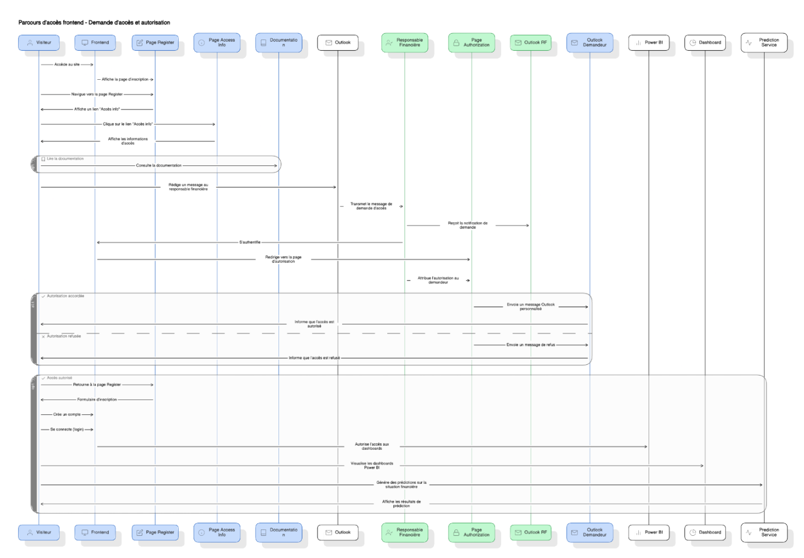
Figure 41: Diagramme De Séquence Décrit Les Etapes De La Demande Jusqu’à L’attribution Des Droits D’accès

Scénario 2 : Génération des Revenus Mensuels
Ce scénario illustre le processus permettant à la responsable financière de générer automatiquement les revenus mensuels de l’entreprise sur la plateforme Geld Pilot. Ce processus repose sur l’exploitation des données de facturation saisies au préalable, et se déroule selon les étapes suivantes :
- La responsable financière accède tout d’abord à la page de connexion sécurisée et procède à son authentification via son compte professionnel.
- Une fois authentifiée, elle est redirigée vers le tableau de bord principal, puis accède à la page « Invoice & Revenue ».
- Dans la web part dédiée aux factures (Invoice Web Part), elle remplit un formulaire pour enregistrer les factures des clients dont les prestations ont été effectuées.
- Ensuite, elle accède à l’interface de génération des revenus, où elle déclenche le processus en cliquant sur le bouton "Génération des Revenus".
- Elle sélectionne le mois et l’année correspondant à la période d’activité souhaitée.
- En cliquant sur le bouton « + », le système procède automatiquement à :
  - La récupération des factures déjà payées pour cette période.
  - Le regroupement des revenus par client.
- Un bouton de confirmation s’affiche ensuite, permettant à la responsable de valider la génération des revenus mensuels.
Le diagramme de séquence ci-dessous détaille cette interaction entre l’interface utilisateur, les composants frontend SPFx,et l’utilisateur:
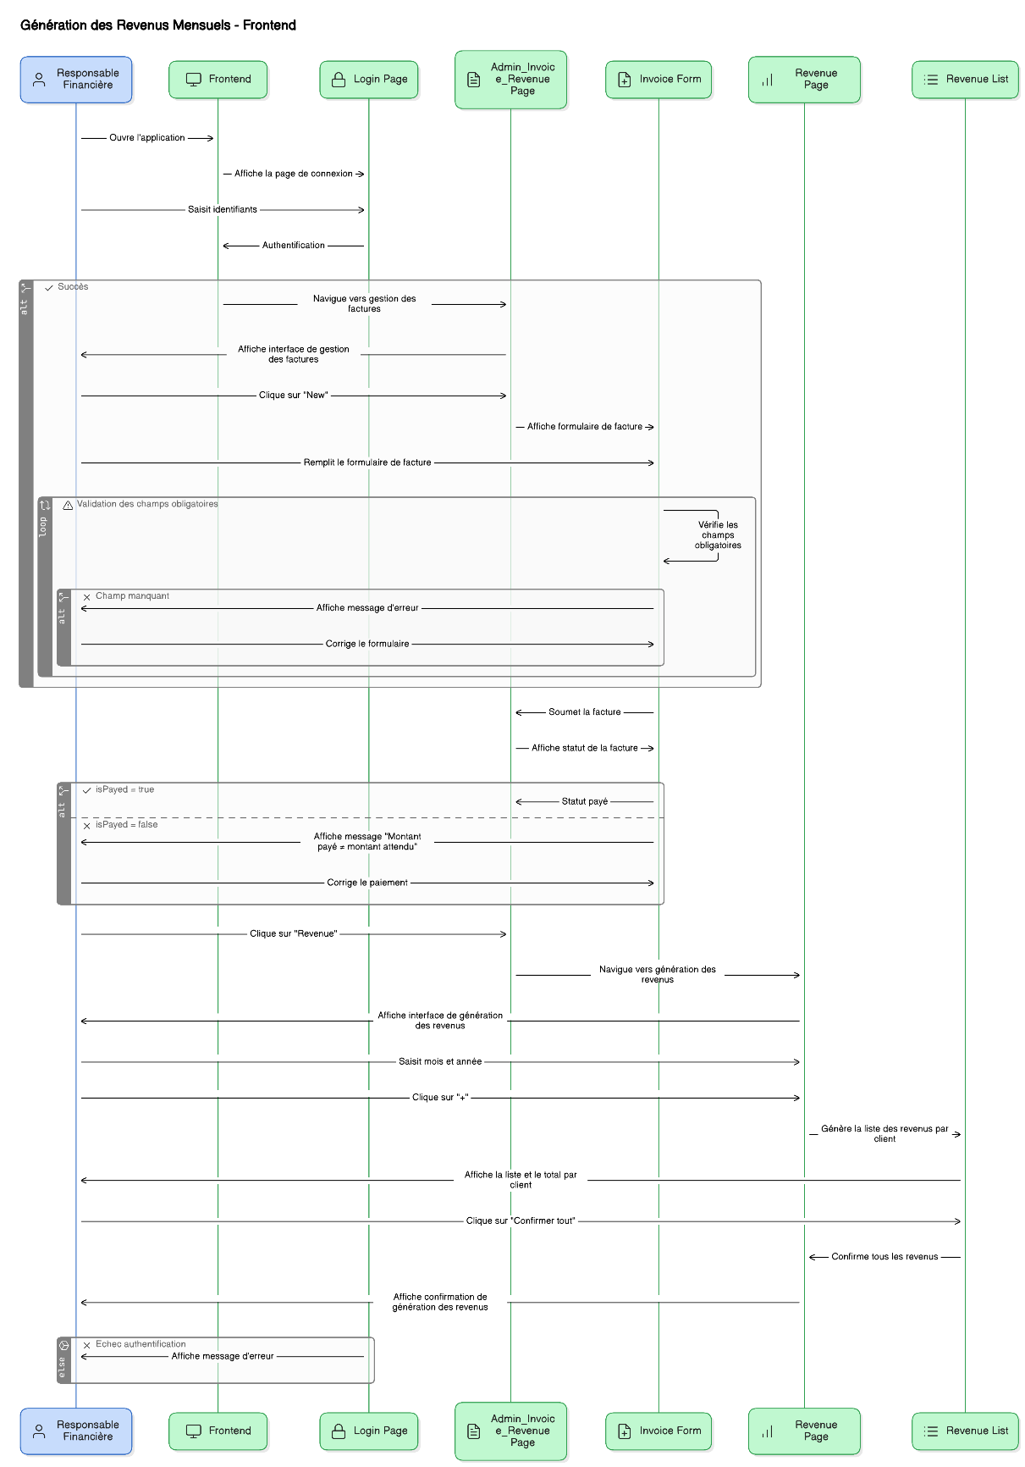

Figure 42: Diagramme De Séquence Décrit Les Etapes De Génération Des Revenues Mensuelle
Scénario 3 : Génération des Résultats Financiers Mensuels
Ce scénario met en évidence le processus complet permettant à la responsable financière de générer un bilan mensuel des résultats financiers, basé sur les revenus et dépenses enregistrés durant la même période. Cette fonctionnalité est essentielle pour assurer le suivi analytique des performances économiques de l’entreprise.
Le déroulement s’effectue comme suit :
- La responsable financière débute par une authentification sécurisée via la page de connexion.
- Une fois connectée, elle accède à la page "Admin Expenses", où elle saisit les dépenses mensuelles relatives aux différentes opérations effectuées durant le mois concerné.
- Ensuite, elle se rend dans la page "Admin Invoice & Revenues" pour générer ou vérifier les revenus mensuels à partir des factures client payées.
- Après validation des deux composantes (revenus et dépenses), elle accède à la page "Generate Monthly Results", qui permet de générer le résultat net de l’activité (revenus - dépenses) pour un mois spécifique.
- Dans cette interface, elle renseigne le mois et l’année souhaités, puis clique sur le bouton « + ».
- Le système agrège automatiquement :
  - Les revenus confirmés pour le mois sélectionné.
  - Les dépenses validées pour la même période.
- Le résultat mensuel (positif ou négatif) est ensuite calculé et affiché dans un tableau récapitulatif dynamique intégré à l’interface, offrant ainsi une vision claire de la performance financière de la période.
Le diagramme de séquence associé illustre les échanges entre l’utilisateur, les composants frontend de SharePoint SPFx, et l’utilisateur :

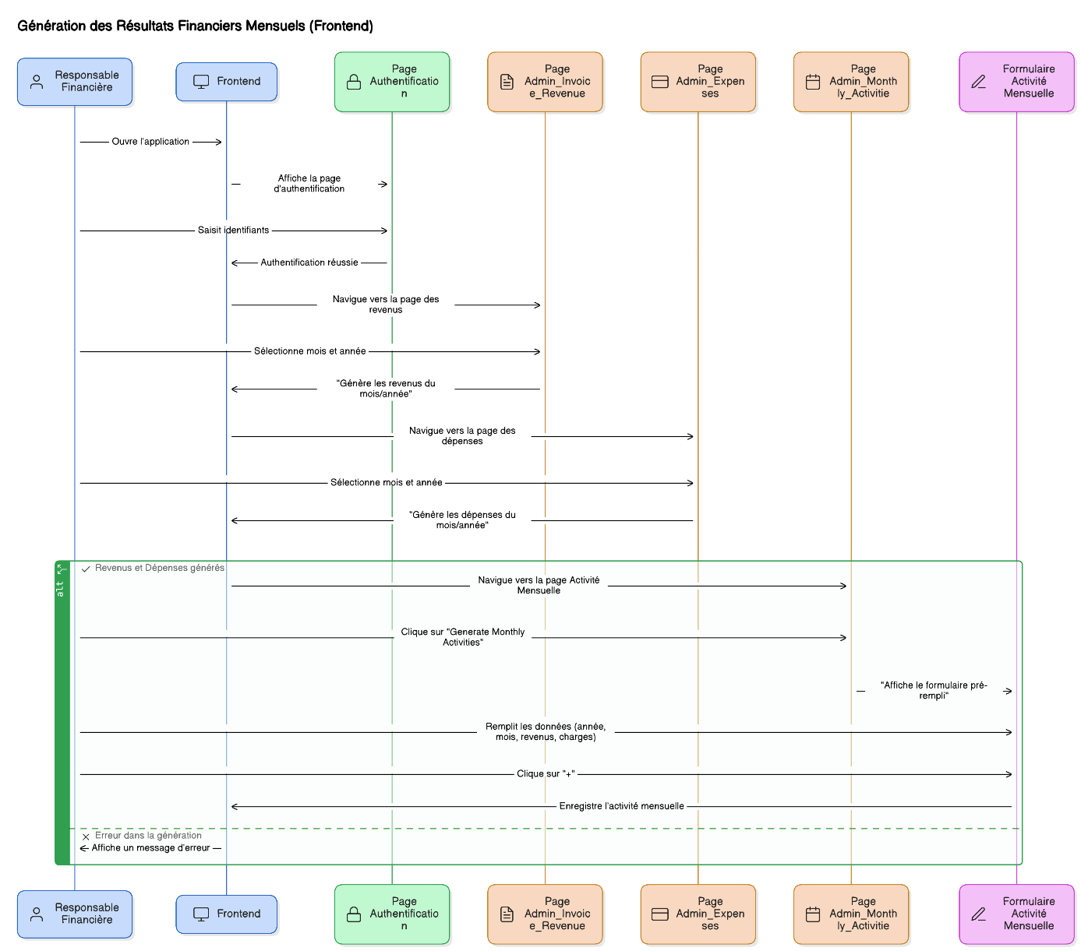

Figure 43: Diagramme De Séquence Décrit Les Etapes De Génération Les Résultats Des Activités Financières Mensuelle

4.3.3 La description conceptuelle du partie Backend De Geld Pilot
Le backend de la plateforme Geld Pilot constitue le noyau logique et transactionnel du système. Il assure le traitement des données métier, la gestion des utilisateurs, l’orchestration des accès aux deux bases de données (MongoDB et Dataverse), ainsi que l’interconnexion avec divers services externes via des API REST. Le tout repose sur un serveur Node.js déployé avec Express.js, garantissant la modularité, la scalabilité et la sécurité de l’application.
Ce backend joue un rôle central dans la coordination des services tels que l’authentification, la génération des revenus, la gestion des factures, l’envoi d’e-mails personnalisés via MailJS, la prédiction avec un modèle Python exposé via un serveur Flask, et l’alimentation en données des tableaux de bord Power BI.
- Diagrammes des classes Backend
Afin de mieux appréhender la structure des entités opérationnelles du backend de l’application Geld Pilot et de simplifier la complexité de son architecture, nous avons opté pour une approche d’abstraction. Cette démarche permet de mettre en évidence les relations clés entre les différentes composantes du système. Dans un premier temps, nous présentons un diagramme de classes global illustrant les interactions principales entre les différents acteurs du backend, notamment les contrôleurs, le serveur, les middlewares ainsi que les services SOA utilisés.
Ensuite, un deuxième diagramme est proposé, se focalisant de manière plus détaillée sur les entités (ou modèles) utilisées pour la gestion des activités financières chez Alight MEA. Ce diagramme met en lumière les relations entre ces entités ainsi que leur rôle respectif dans le fonctionnement global de la plateforme.
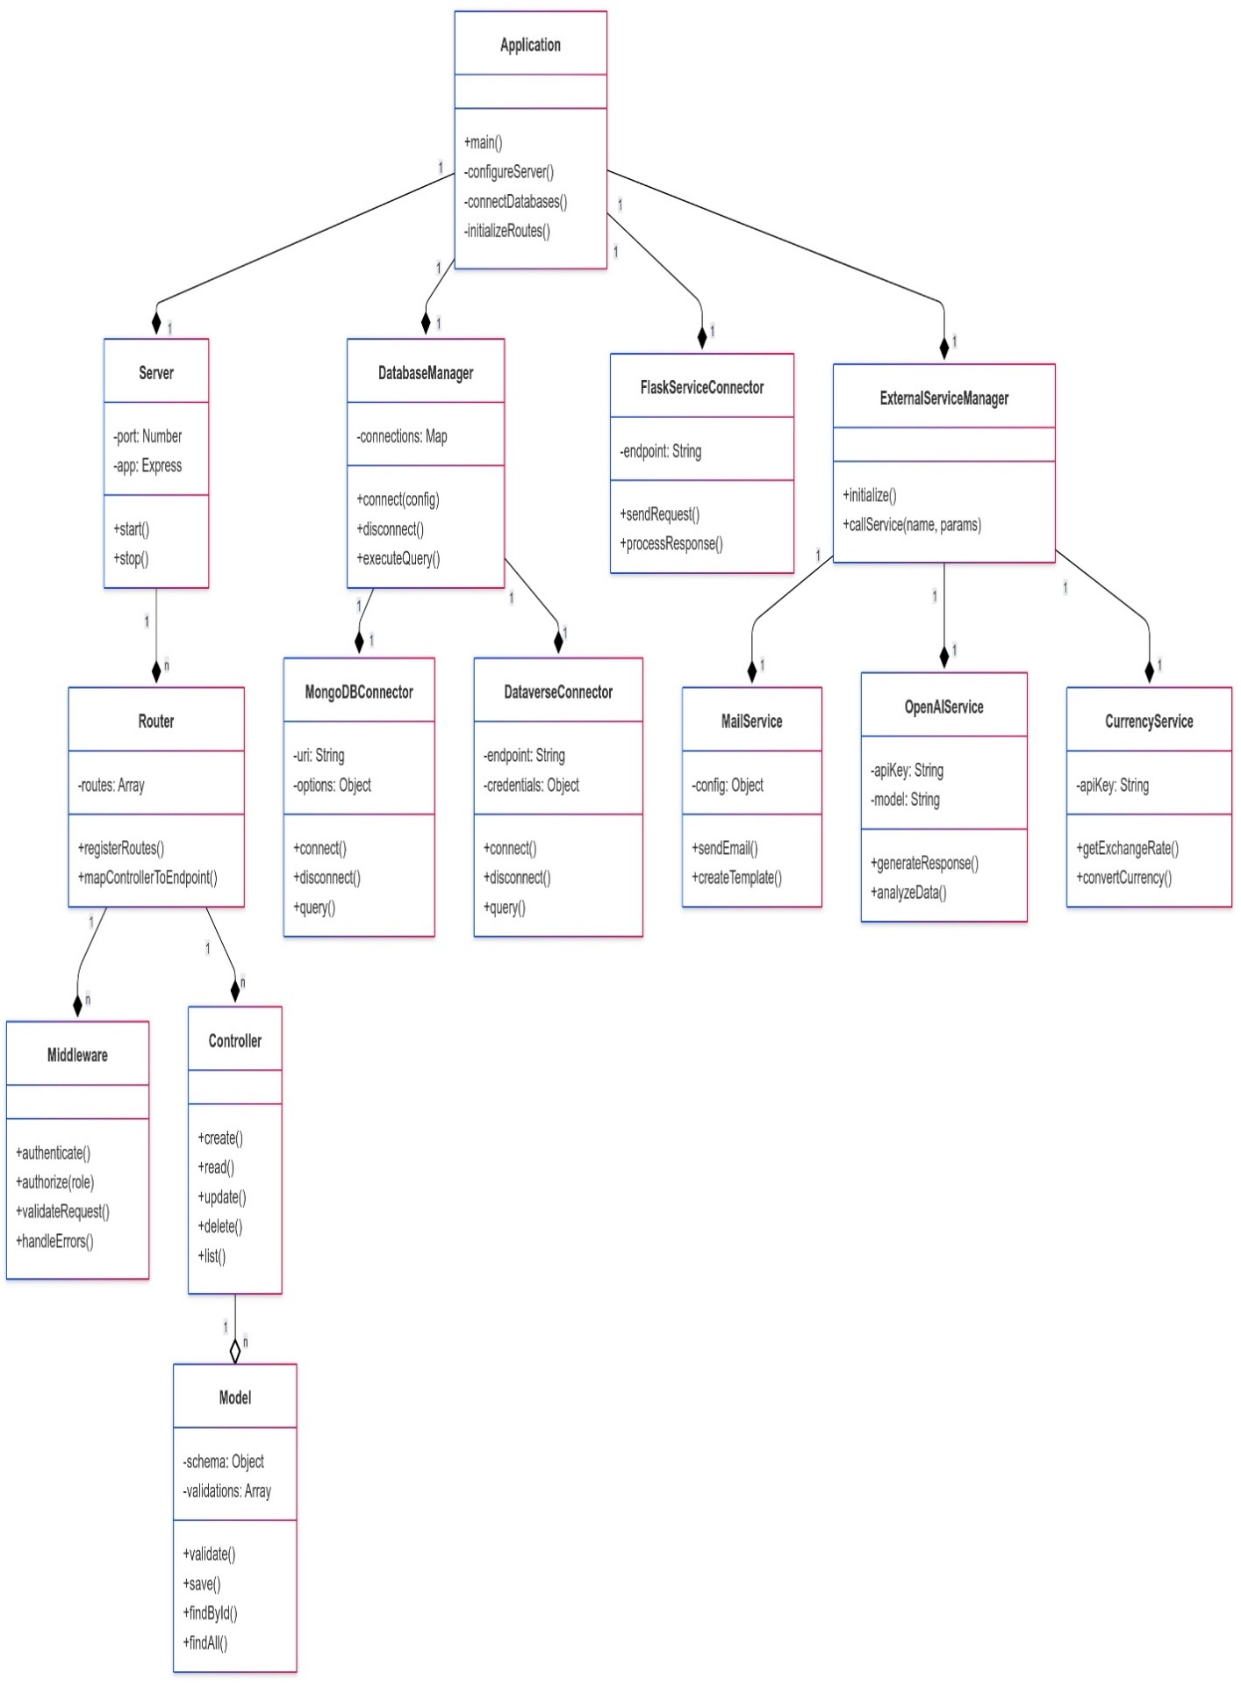
Figure 44: Diagramme Des Classes Globale Pour La Partie Backend de Geled Pilot

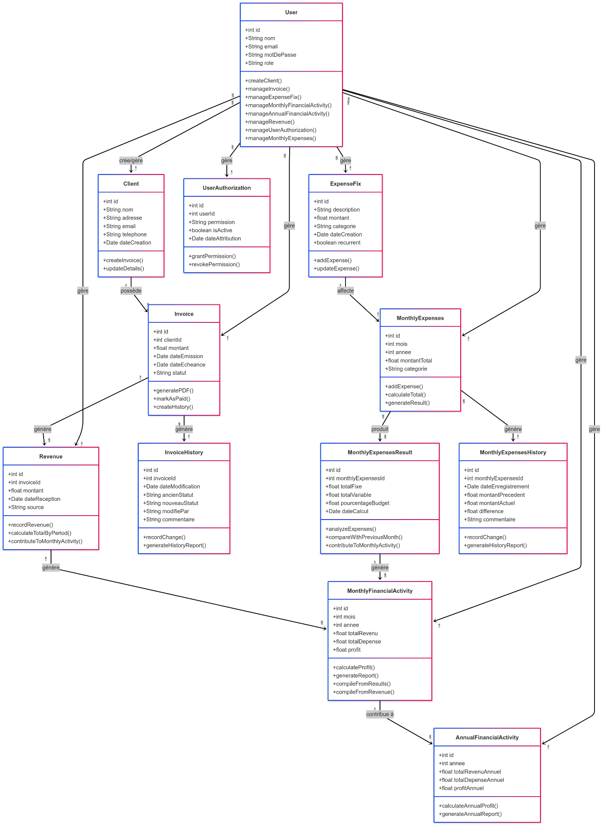

Figure 45: Diagramme Des Classes Détaillant Les Entités De La Partie Backend de Geled Pilot

- Diagramme de séquence – Backend
Afin de mieux comprendre le fonctionnement interne de la plateforme Geld Pilot et la gestion des traitements côté serveur, nous présentons ci-dessous une série de diagrammes de séquence illustrant les principaux scénarios métiers gérés par la partie backend. Ces diagrammes décrivent en détail les échanges entre les composants du serveur, les bases de données, et les services externes, mettant en évidence la logique métier, le traitement des requêtes, ainsi que les mécanismes d’authentification, de validation et de persistance des données.

Scénario 1 : l’activité de login et registre
Le diagramme de séquence représentant les fonctionnalités de connexion et d’enregistrement illustre l’interaction entre l’utilisateur, le frontend, le serveur backend et la base de données. Lors de l’enregistrement, l’utilisateur saisit ses informations personnelles via l’interface frontend, qui transmet ensuite une requête au backend. Ce dernier vérifie la validité des données, s’assure que l’email n’est pas déjà utilisé, hache le mot de passe pour des raisons de sécurité, puis enregistre les informations dans la base de données. Une fois cette opération réussie, le serveur renvoie une confirmation au frontend. Pour la connexion, l’utilisateur fournit ses identifiants, que le frontend envoie également au backend. Le serveur recherche l’email dans la base de données, compare le mot de passe fourni avec le mot de passe haché stocké, puis, en cas de correspondance, génère un token d’authentification (souvent JWT) qu’il renvoie au frontend. Ce token permet ensuite à l’utilisateur d’accéder aux services sécurisés de la plateforme. Ce diagramme met en évidence un flux d’authentification sécurisé et conforme aux bonnes pratiques du développement backend.

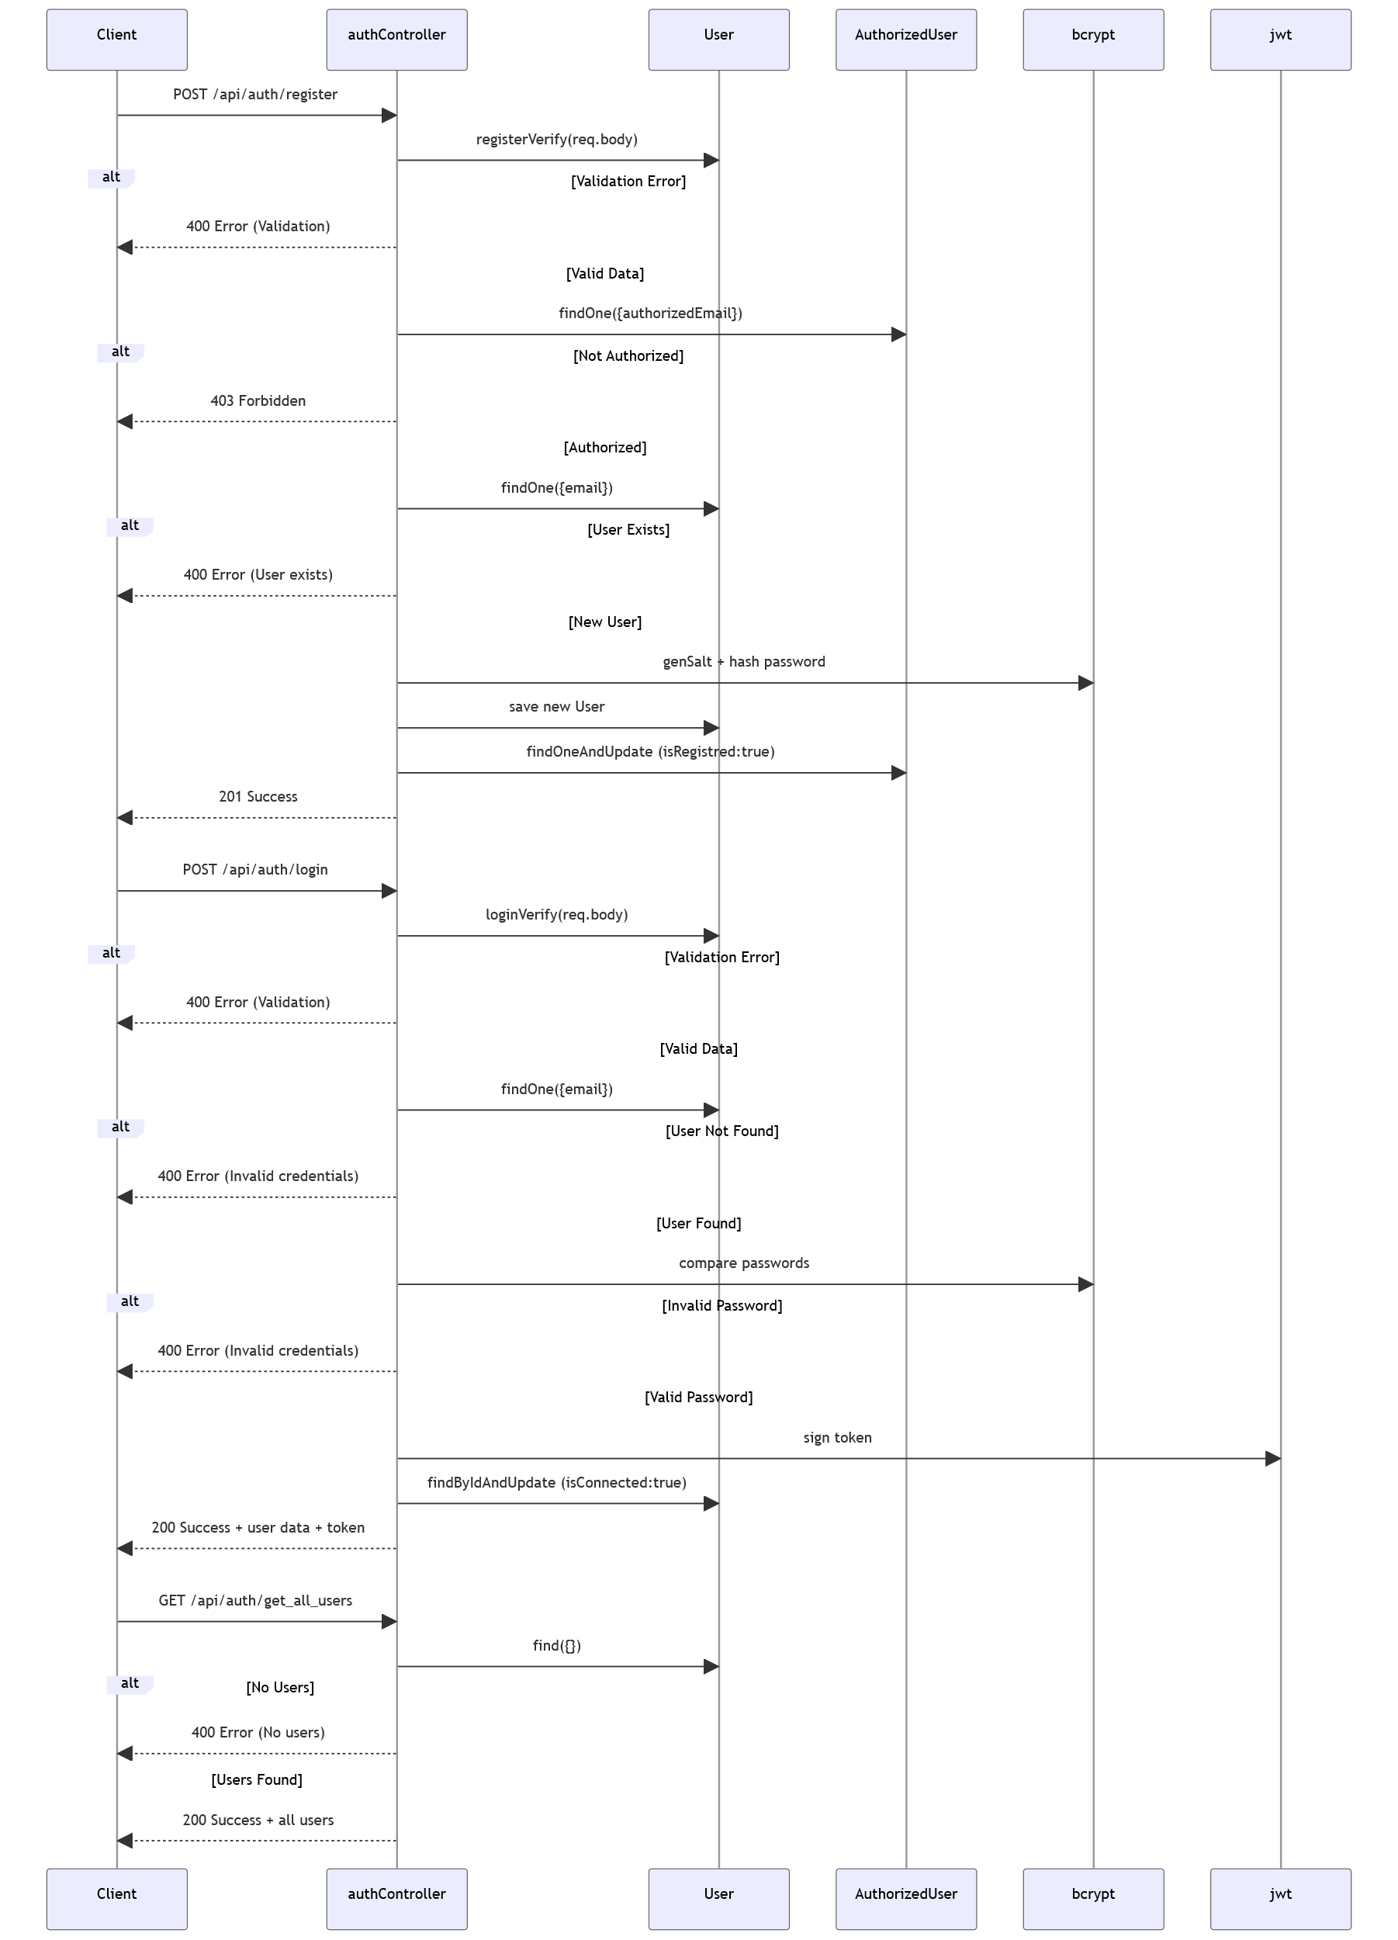
Frontend
Frontend

Figure 46: Diagramme De Séquence Pour L’activité De Login Et Registre

Scénario 2 : l’activité de génération des revenues
Le diagramme de séquence relatif à la génération des revenus sur la plateforme Geld Pilot illustre le processus par lequel les revenus d’un utilisateur sont enregistrés et traités dans le backend. L’utilisateur initie l’action en remplissant un formulaire via l’interface frontend, spécifiant les détails du revenu à ajouter (par exemple : source, montant, date). Le frontend transmet ensuite ces données sous forme de requête HTTP vers l’API du serveur backend. Le backend reçoit la requête, en vérifie la validité (ex. : champs obligatoires remplis, format numérique correct), puis envoie une commande d’insertion vers la base de données pour enregistrer le revenu. Une fois l’opération de persistance réussie, une confirmation est renvoyée au frontend, qui peut alors mettre à jour l’interface utilisateur pour refléter la nouvelle donnée. Ce processus garantit la traçabilité des revenus et l'intégrité des informations financières saisies, tout en assurant une synchronisation fluide entre l’interface utilisateur et la logique métier du backend.

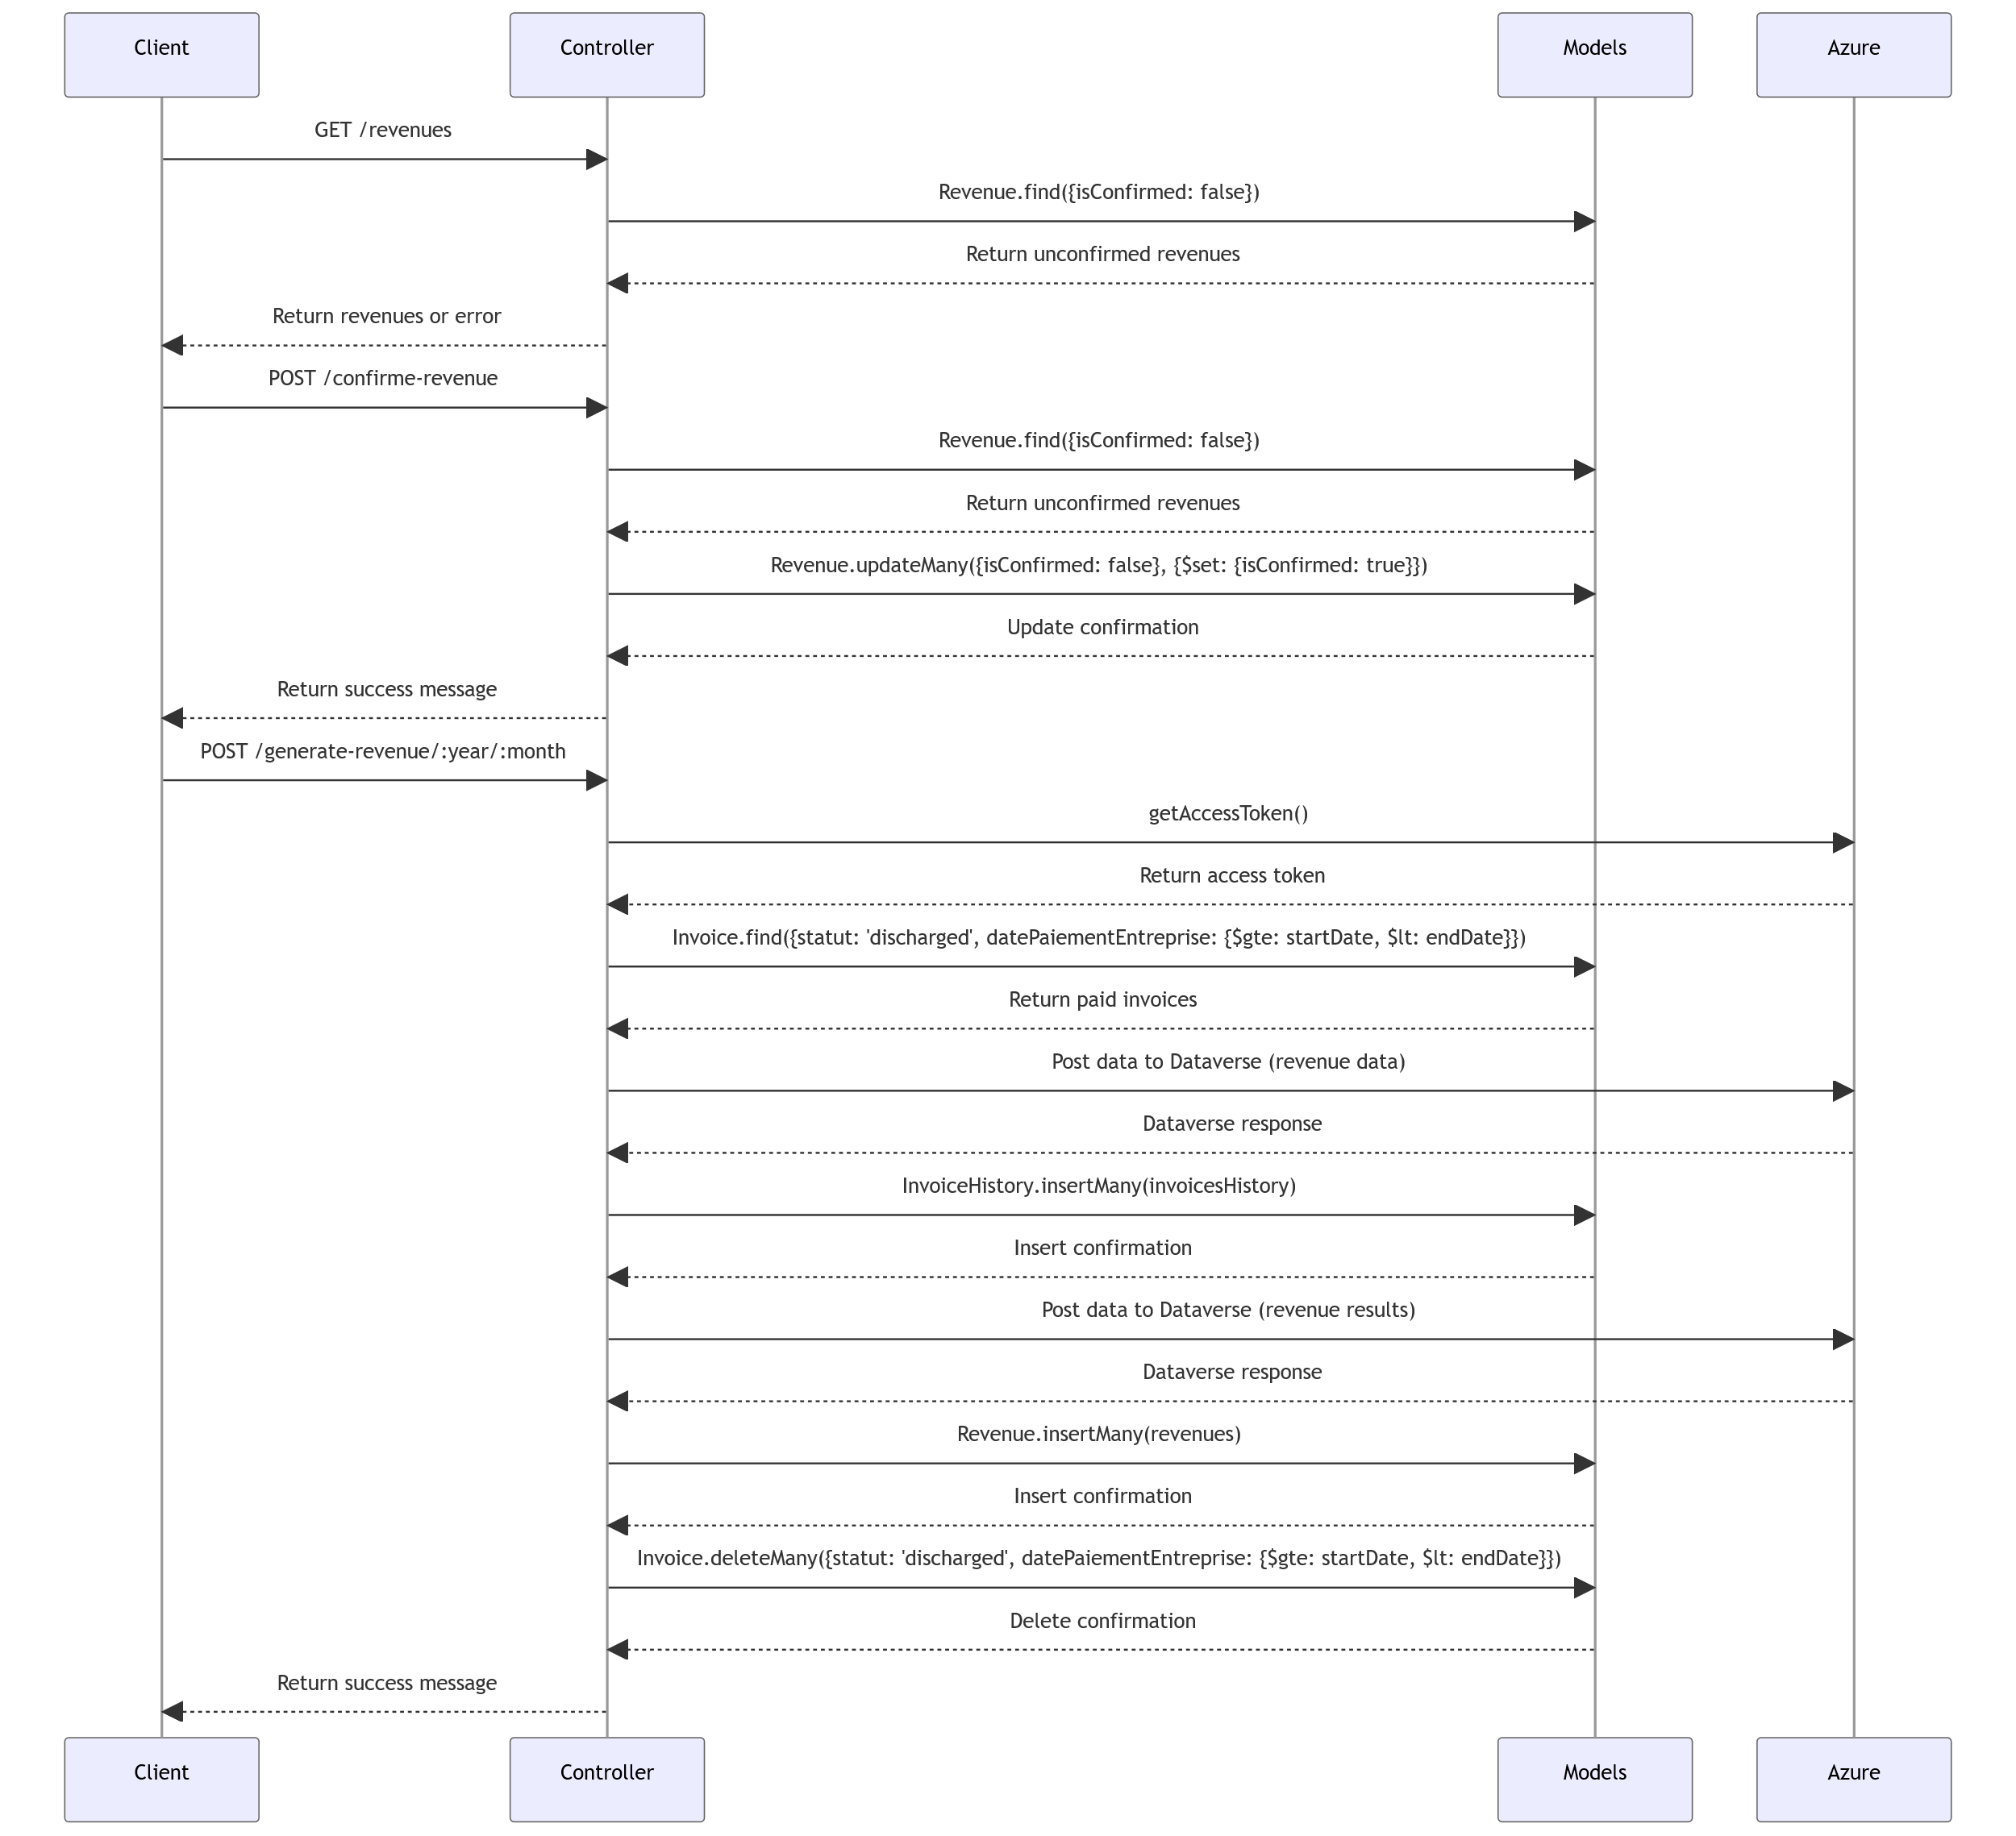
Frontend
Frontend
Figure 47: Diagramme De Séquence Pour L’activité De Génération Des Revenues

Scénario 3 : l’activité de gestion des factures
L'activité de gestion des factures commence au niveau de la partie frontend, où l'administrateur est invité à remplir un formulaire dédié à la création d'une facture. Ce formulaire comprend notamment l'attribution d'un client, qui doit avoir été préalablement enregistré dans le système. Une fois le formulaire complété, les informations saisies sont transmises au serveur via le framework Express. Côté backend, ces données sont traitées par le contrôleur invoiceCtrl, lequel se charge d’enregistrer les informations de la facture dans la base de données. Après l'enregistrement, le serveur renvoie un statut de confirmation ou d’erreur au client frontend, permettant ainsi d’assurer la traçabilité et la fiabilité de l’opération de facturation.

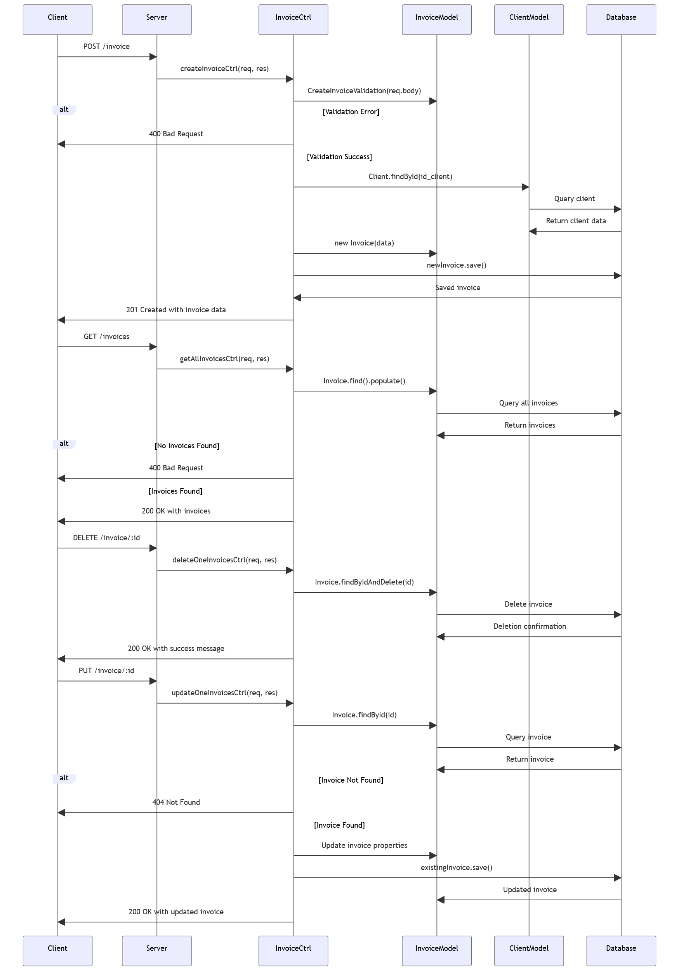
Frontend
Frontend

Figure 48: Diagramme De Séquence Pour L’activité De Gestion Des Facture

Scénario 4 : l’activité de la génération des résultats financières annuelles
L’activité de génération des résultats financiers annuels est déclenchée depuis la partie frontend par la responsable financière (administratrice), qui initie le processus en sélectionnant l’année souhaitée. Cette demande est transmise au serveur via Express, où une vérification préalable est effectuée dans la partie backend. Le système s'assure que les données financières des 12 mois de l'année concernée ont bien été générées et enregistrées. Si cette condition est remplie, des calculs spécifiques sont exécutés par le contrôleur dédié à la génération des résultats financiers annuels. Ces calculs utilisent des moteurs de traitement internes afin de produire un résumé financier global. Une fois les résultats calculés, ils sont enregistrés dans les bases de données MongoDB et Dataverse pour garantir leur persistance et leur accessibilité. Enfin, un statut de réussite est retourné à la partie frontend pour informer l’utilisatrice de la bonne exécution de l’opération.
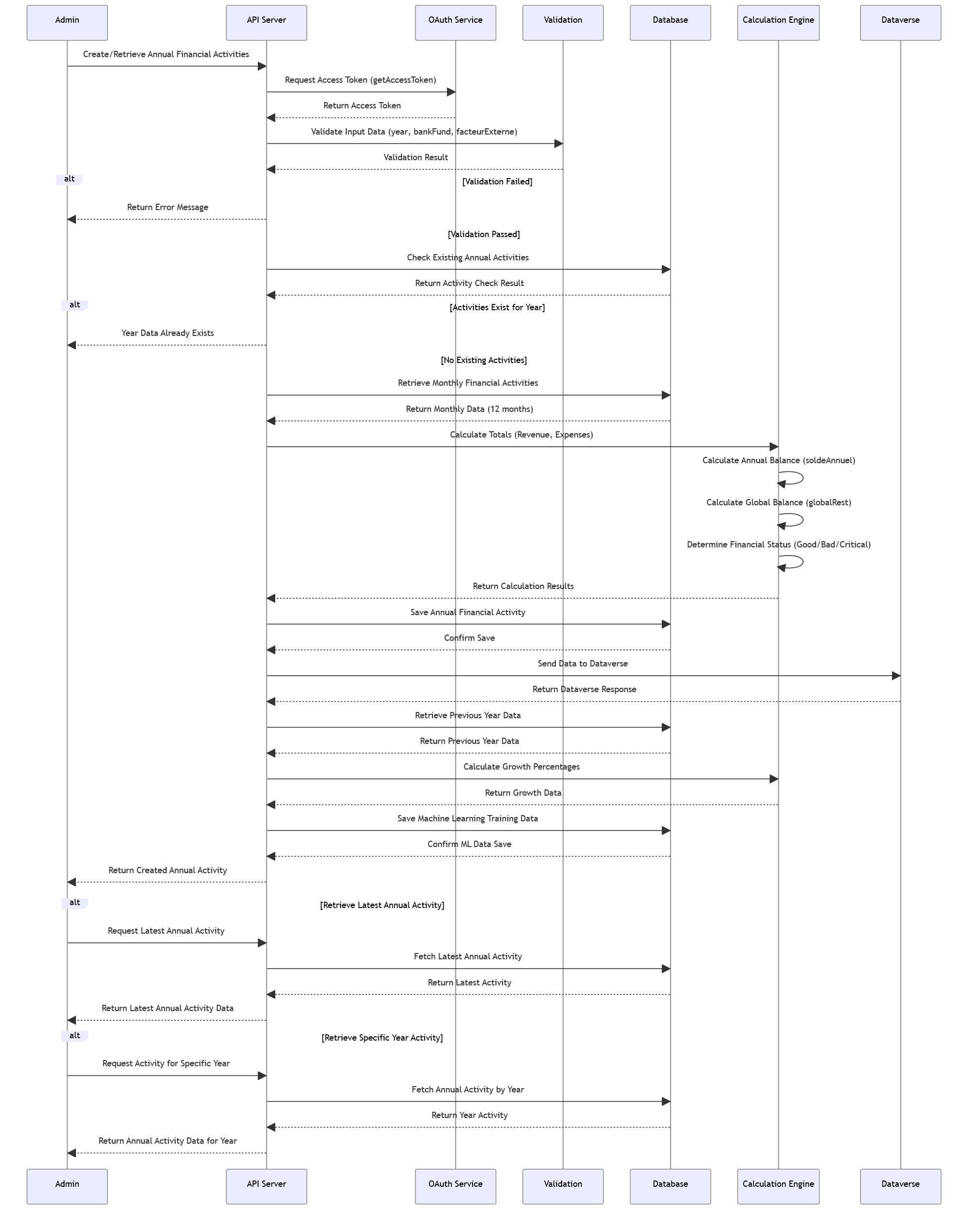
Frontend
Frontend

Figure 49: Diagramme De Séquence Pour L’activité De Génération Des Résultats Financières Annuelles

Conclusion
Au cours de ce chapitre, nous avons examiné le côté statique et le côté dynamique de notre système en utilisant des diagrammes de classe, ainsi qu’une description approfondie des différents cas d’utilisation, accompagnés des diagrammes de séquences. Dans ce qui suit, nous allons passer à la phase de réalisation pour mettre en œuvre notre application.

Réalisation

Introduction
Ce chapitre constitue une étape clé de notre travail, où nous présentons en détail la phase de réalisation du projet. Après avoir défini les besoins, étudié l’existant et conçu les différentes parties de notre application, nous abordons ici l’environnement de travail dans lequel nous avons développé notre solution. Nous décrivons également l’architecture physique du système à l’aide d’un diagramme de déploiement, illustrant la disposition des composants logiciels et matériels impliqués.
Par la suite, nous exposerons les différentes étapes de développement en illustrant les fonctionnalités de notre application à travers une série de captures d’écran commentées. Ces illustrations permettront de mettre en évidence le lien entre les spécifications initiales et le produit final, tout en mettant l’accent sur les choix techniques adoptés et les résultats obtenus.

5.1 Spécification technique
Nous présentons dans cette section les choix techniques relatifs à l’environnement matériel et logiciel qui ont contribué à la réalisation de notre projet.

5.1.1 Environnement matériel
Au cours des différentes étapes de notre projet, notamment la phase de documentation, le développement de l’application ainsi que les tests, nous avons utilisé les ressources matérielles suivantes :
Équipement | Spécification technique
Machine | Ordinateur portable
Marque | Lenovo
Processeur | Intel Core i7
Mémoire vive (RAM) | 20 Go
Disques durs | 1 HDD de 1 To + 1 SSD de 1 To
Système d’exploitation | Windows 11 Professionnel – Édition 64 bits, processeur x64

Tableau 14: Configuration Matérielles Utilisées

5.1.2 Environnement logiciel
Tout au long de la phase de développement, nous avons utilisé les outils logiciels, les plateformes et les langages de programmation suivant :
- Éditeurs de développement :
Visual Studio Code : est un éditeur de code simplifié, qui est gratuit et développé en open source par Microsoft. Il fonctionne sous Windows, mac OS et Linux. Aux développeurs à la fois un environnement de développement intégré avec des outils permettant de faire avancer les projets techniques, de l’édition, à la construction, jusqu’au débogage.

Figure 50: Logo Visual Studio Code

5.1.3 Langages de programmation
Dans le cadre de la réalisation de notre application, plusieurs langages de programmation ont été utilisés, chacun correspondant à une partie bien précise du système, afin de garantir à la fois la performance, la maintenabilité et l’interopérabilité de l’ensemble.
- JavaScript
JavaScript est un langage de programmation orienté objet, principalement utilisé pour rendre les pages web interactives. Il permet de manipuler le DOM, gérer les événements et créer des applications web dynamiques côté client. C’est l’un des langages les plus populaires du web.

Figure 51: logo JavaScript

- TypeScript
TypeScript est un sur-ensemble de JavaScript qui ajoute un système de typage statique. Il permet de détecter les erreurs à la compilation, ce qui améliore la robustesse et la maintenabilité du code dans les projets de grande envergure, notamment ceux utilisant React ou Angular.

Figure 52: Logo TypeScript

- Python
Python est un langage de programmation interprété, connu pour sa syntaxe simple et claire. Il est largement utilisé dans les domaines de l’intelligence artificielle, du traitement de données,du développement web, et de l’automatisation. Dans notre projet, il a été utilisé pour développer le module de prédiction intelligent.

Figure 53: Logo Python
- SCSS
SCSS est une extension du langage CSS qui introduit des fonctionnalités avancées comme les variables, les fonctions, les boucles et les mixins. Il permet d’écrire du CSS plus structuré et réutilisable, ce qui facilite la gestion des styles dans les projets à grande échelle.

Logo Sass

5.1.4 Frameworks
- React.js
React est un framework JavaScript (souvent appelé bibliothèque avancée) développé par Meta, utilisé pour créer des interfaces utilisateur dynamiques et performantes à partir de composants réutilisables. Il repose sur le Virtual DOM pour optimiser les performances d’affichage.

Figure 54: Logo React

- Node.js
Node.js est un environnement d’exécution pour JavaScript côté serveur. Il permet de créer des applications réseau performantes et scalables, notamment grâce à son architecture événementielle non bloquante. Il constitue la base de notre backend.

Figure 55: Logo Node.js

- Express.js
Express est un framework minimaliste pour Node.js. Il simplifie la création d’APIs REST et de serveurs web robustes. Grâce à sa modularité, il a été utilisé pour gérer les routes, les middlewares et les appels entre le frontend et le backend.

Figure 56: Logo Express.js

- Flask
Flask est un micro-framework web en Python, léger et flexible, idéal pour les petites applications ou les APIs. Il a été utilisé pour encapsuler notre modèle de machine learning et exposer les prédictions via une API REST.

Figure 57: Logo Flask

- SPFx (SharePoint Framework)
SPFx est le framework proposé par Microsoft pour développer des composants personnalisés dans SharePoint Online. Il s’intègre parfaitement à l’écosystème Microsoft (Teams, Azure AD) et permet le développement en React avec des permissions sécurisées.

5.1.5 Système de gestion de base de données
- MongoDB
MongoDB est une base de données NoSQL orientée documents qui stocke les données au format JSON. Elle est adaptée aux applications modernes nécessitant une grande flexibilité et scalabilité. Elle a été choisie pour gérer les données dynamiques de l’application.

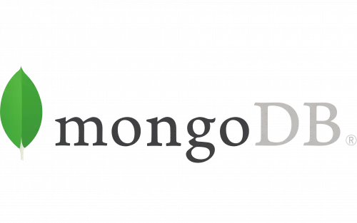
Figure 58: Logo MongoDB

- Dataverse
Dataverse est une base de données relationnelle dans le cloud, intégrée à la Power Platform de Microsoft. Elle permet un stockage structuré des données métier, tout en assurant la sécurité, la traçabilité et l’intégration native avec Power BI et SharePoint.

Figure 59: Logo Dataverse

5.1.6 Outils informatiques
GitHub
GitHub est une plateforme de collaboration de code basée sur Git, permettant de gérer les versions, suivre les modifications, et travailler en équipe efficacement. Il a été utilisé pour héberger, versionner, et suivre l’évolution du code source.

Figure 60: Logo GitHub

Azure DevOps
Une plateforme complète de Microsoft qui permet de gérer tout le cycle de vie du développement logiciel. Elle offre des outils pour la planification agile, le suivi des tâches, l’intégration continue (CI), le déploiement continu (CD) et la gestion du code source via Git. Azure DevOps facilite la collaboration entre les équipes de développement, d'assurance qualité et d'exploitation pour livrer rapidement des solutions informatiques fiables et évolutives.

Figure 61: Logo Azure DevOps

Azure Admin Center
Un portail centralisé qui permet aux administrateurs IT de gérer les ressources, services et configurations Azure de manière efficace. Il fournit une interface intuitive pour surveiller les performances, appliquer des stratégies de sécurité, gérer les accès utilisateurs et optimiser les ressources cloud. Dans la création de solutions informatiques, Azure Admin Center joue un rôle clé en assurant une gouvernance, une sécurité et une gestion centralisée des environnements Azure.



Figure 62: Logo Azure Admin Center

Postman
Postman est un outil incontournable pour tester et documenter les APIs. Il a été utilisé pour valider le bon fonctionnement des endpoints RESTful entre le frontend, le backend et les services de prédiction.

Figure 63: Logo Postman

TensorFlow
TensorFlow est une bibliothèque open source développée par Google pour le machine learning et le deep learning. Elle a servi à entraîner les modèles de prédiction intégrés dans le module IA du projet.

Figure 64: Logo TensorFlow
Canva
Canva est une plateforme en ligne de création graphique utilisée pour concevoir des visuels, logos et interfaces graphiques dans le cadre de la conception UI de notre solution.

Figure 65: Logo Canva

Figma
Figma est un outil de design collaboratif utilisé pour créer des maquettes interactives et des prototypes d’interfaces. Il a permis de valider l’expérience utilisateur (UX) avant l’implémentation.

Figure 66: Logo Figma

StarUML
StarUML est un logiciel de modélisation UML puissant utilisé pour créer les diagrammes de classes, de cas d’utilisation et de séquence de l’application.

Figure 67: Logo StarUML
Mermaid.js
Mermaid est une bibliothèque JavaScript qui permet de générer des diagrammes UML à partir de texte. Elle a été utilisée pour illustrer rapidement l’architecture et les flux de notre application dans les documents Markdown et le rapport.

Figure 68: Logo Mermaid

Microsoft Power Platforme
Le tableau ci-dessous présente de manière détaillée l’ensemble des services de la Microsoft Power Platform utilisés dans le cadre de cette application :

🛠️ Outil | 🧩 Description | 🖼️ Icône (Logo)
Power BI | Outil de visualisation et d’analyse de données interactives. Il permet de créer des tableaux de bord dynamiques et des rapports à partir de diverses sources. | 
Power Automate | Service d’automatisation des flux de travail entre différentes applications et services. Il permet de créer des processus sans code appelés "flux". | 
Power Virtual Agents | Outil de création de chatbots intelligents sans écrire de code. Ces bots peuvent être intégrés dans Teams, des sites web, ou d'autres canaux de communication. | 
Power Apps | Plateforme de développement low-code permettant de créer des applications personnalisées connectées à vos données (SharePoint, Dataverse, etc.). | 

Tableau 15: Services De Microsoft Power Platform

5.1.7 Outil de rédaction du rapport :
Microsoft Word est un logiciel de traitement de texte de la suite Microsoft Office. Il a été utilisé pour la rédaction structurée de ce rapport de PFE, avec l’ajout de titres hiérarchiques, de tableaux, d’images, de diagrammes et de références.

Figure 69: Logo Word

5.2 Diagramme de déploiement
To do…

5.3 Interfaces de l’application
Nous allons dans cette partie valider le travail réalisé tout au long du projet, en essayant de
présenter les fonctionnalités les plus importantes dans notre travail.

5.3.1 Interfaces D’acquisition et d’authentification

5.3.1.1 Interfaces « Hello User »
Dès l’ouverture de l’application, l’utilisateur en l’occurrence le responsable est accueilli par une interface d’introduction intitulée « Hello User ». Cette page d’accueil a pour objectif de présenter brièvement les finalités principales de la plateforme Geld Pilot, en mettant en avant sa vocation de pilotage et de gestion centralisée.
L’interface propose également une navigation intuitive et rapide vers deux sections clés :
- Le site principal de Alight MEA, permettant à l’utilisateur d’accéder aux ressources officielles de l’organisation ;
- La page de connexion (Login), facilitant l’authentification de l’utilisateur pour accéder aux fonctionnalités internes de la plateforme.
Cette interface d’introduction joue ainsi un rôle essentiel dans l’expérience utilisateur en fournissant une première prise de contact claire, structurée et guidée.
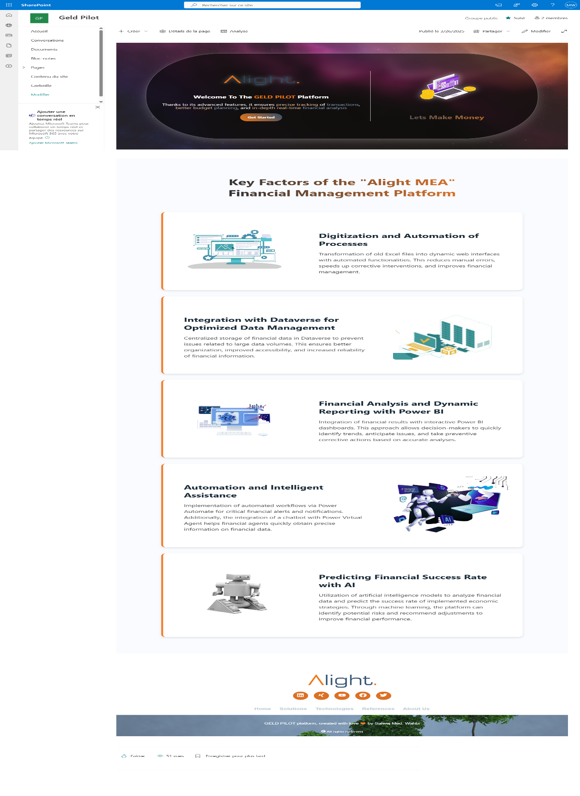
Figure 70: Page Home

5.3.1.2 Interfaces « Login » et « Register »
La plateforme Geld Pilot, en tant qu’outil personnalisé de gestion, offre aux utilisateurs deux interfaces distinctes pour l’accès sécurisé au système : l’interface d’inscription (Register) et l’interface d’authentification (Login).
Interface Register :
Elle permet aux nouveaux utilisateurs de créer un compte personnel en saisissant les informations nécessaires à leur identification. Cette étape est indispensable pour garantir un accès individualisé et personnalisé aux fonctionnalités offertes par la plateforme.
Interface Login :
Cette interface est dédiée aux utilisateurs déjà inscrits, leur permettant de s’authentifier à l’aide de leurs identifiants. Ce mécanisme assure la sécurisation des accès et permet de filtrer les utilisateurs selon leurs droits, leurs rôles et leurs activités.
L’intégration de ces deux interfaces répond à une double exigence : personnaliser l’expérience utilisateur et garantir un haut niveau de sécurité dans la navigation et l’interaction avec les différentes fonctionnalités du système.

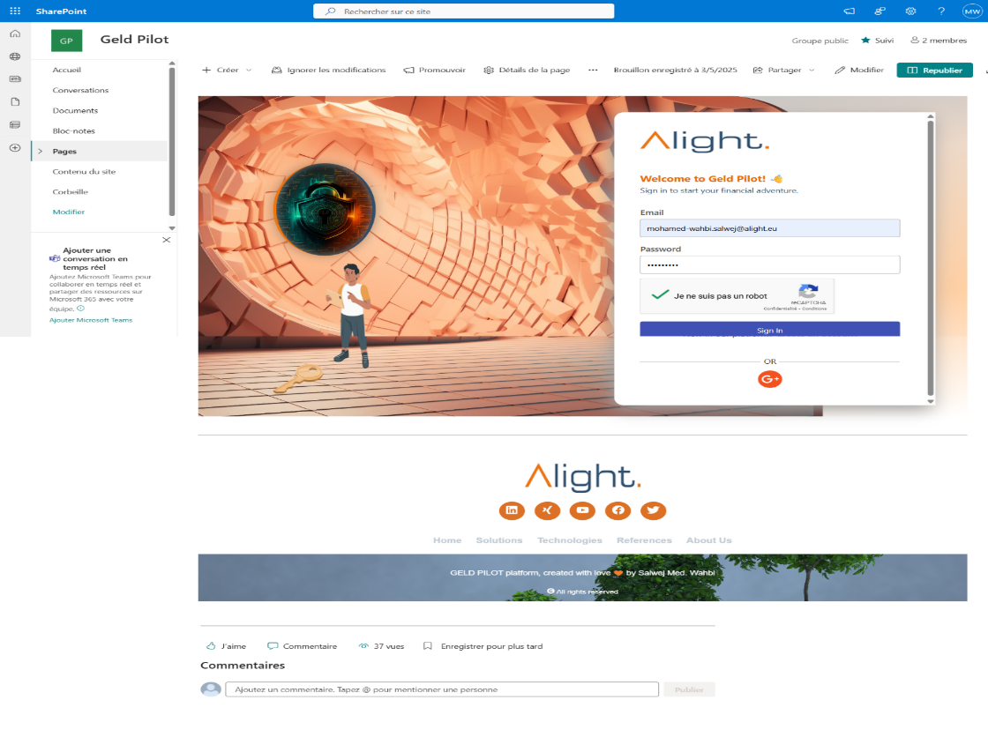
Figure 71: Page login
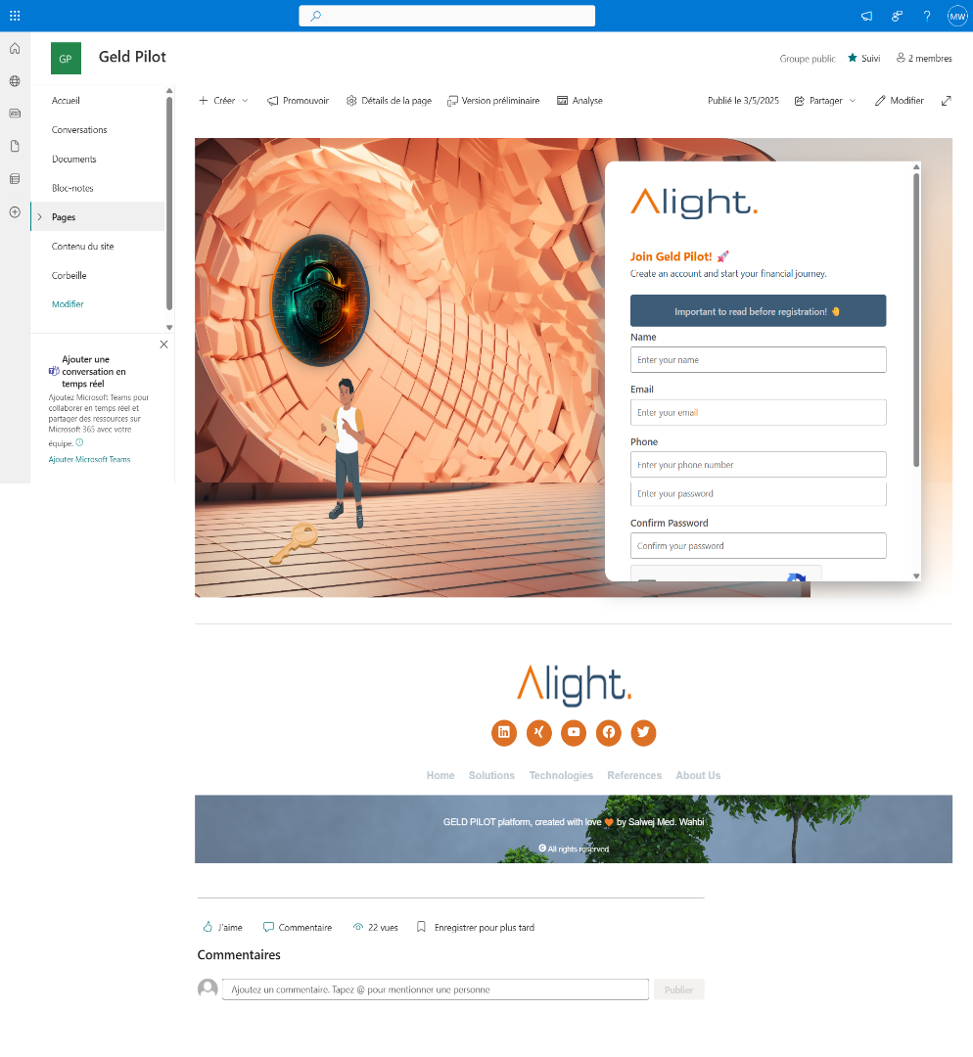
Figure 72: Page Register

5.3.1.3 Interface « Access Info »
L’interface Access Info constitue une étape essentielle dans le processus d’intégration et d’accès aux fonctionnalités sécurisées de la plateforme Geld Pilot. Elle a été conçue pour sensibiliser les utilisateurs aux conditions d’utilisation et au cadre d’accès définis par l’organisation.
Dès l’accès à cette page, chaque utilisateur est invité à lire attentivement la documentation officielle fournie par Geld Pilot. Cette documentation explique les modalités d'utilisation de la plateforme ainsi que les rôles et responsabilités de chaque intervenant.
Une fois la documentation consultée, l’utilisateur est informé qu’il doit soumettre une demande d’autorisation d’accès à la responsable financière. Cette démarche se fait de manière formelle via l’envoi d’un message Outlook professionnel, facilitant ainsi une communication directe, traçable et conforme aux procédures internes de l’entreprise.
Cette interface joue donc un double rôle :
- Informer et former les utilisateurs aux règles d’usage de la plateforme.
- Initier un processus d’approbation sécurisé avant l’activation de l’accès personnalisé.

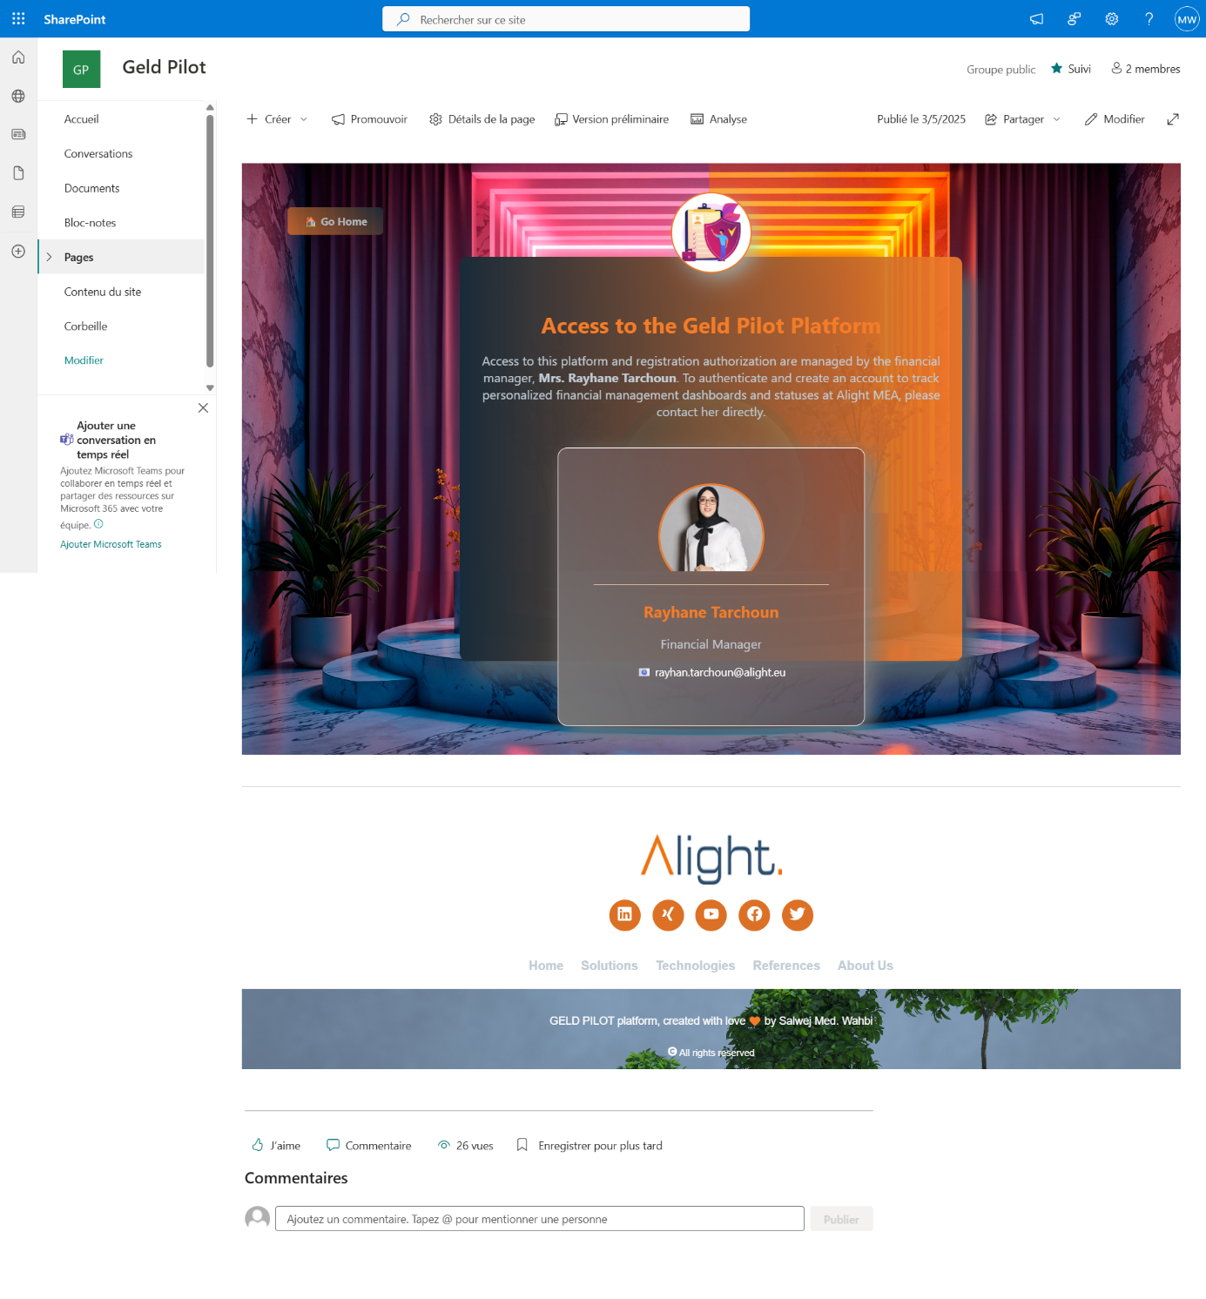
Figure 73: Page Access Info

5.3.2 Interfaces de gestion des activités financières

5.3.2.1 Interface « Admin Auth »
Dans le cadre du deuxième sprint, une interface dédiée à la gestion des droits d’accès, intitulée « Admin Auth », a été mise en place pour répondre aux besoins de la responsable financière.
Cette interface permet à la responsable de :
- Attribuer des autorisations d’accès aux visiteurs externes souhaitant accéder à la plateforme Geld Pilot. L’attribution est réalisée en fonction de critères internes de validation, assurant ainsi un contrôle rigoureux des utilisateurs autorisés.
- Consulter l’état d’inscription de chaque utilisateur externe, en identifiant clairement s’il a été autorisé à s’inscrire ou si sa demande est toujours en attente ou refusée.
- Suivre l’activité des utilisateurs enregistrés, notamment leur statut de connexion (connecté ou déconnecté), afin de garantir une traçabilité continue et une supervision efficace des interactions sur la plateforme.
Cette interface offre ainsi un pouvoir de contrôle centralisé à la responsable financière, renforçant la sécurité du système et permettant une gestion fluide, transparente et sécurisée des accès utilisateurs.

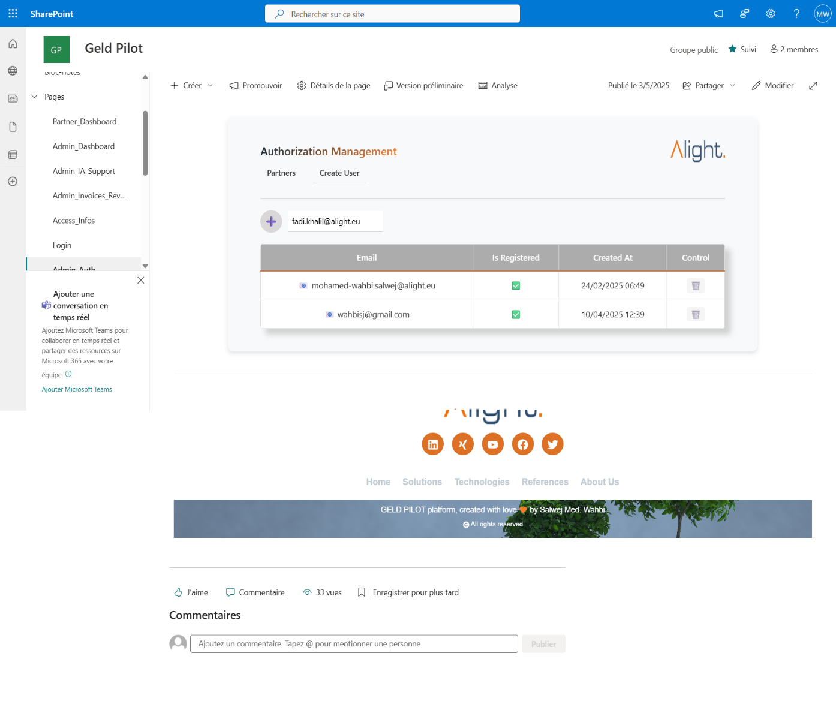
Figure 74: Page Admin Auth : Create User

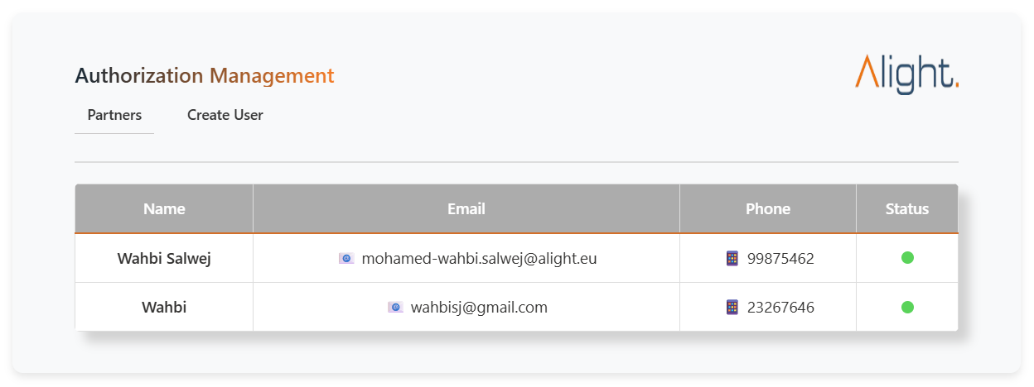
Figure 75: Page Admin Auth : Partner

5.3.2.2 Interface « Admin Expenses »
Cette interface permettre à la responsable financière de gérer efficacement les charges mensuelles liées aux activités de l’organisation.
Cette interface lui permet de :
- Créer et enregistrer de nouvelles charges à couvrir, en spécifiant pour chaque dépense les informations nécessaires telles que la nature de la charge, le montant, la période concernée, et les catégories budgétaires associées.
- Automatiser le suivi des charges mensuelles, grâce à un système qui centralise, archive et met à jour en temps réel les dépenses récurrentes, facilitant ainsi la gestion comptable mensuelle sans intervention manuelle répétée.
- Générer automatiquement les bilans mensuels des charges couvertes, sous forme de tableaux de synthèse ou de rapports visuels, permettant une lecture rapide de la situation financière et une prise de décision éclairée.
Cette interface contribue à l’optimisation de la gestion budgétaire de l’organisation, tout en assurant traçabilité, transparence et efficacité dans le suivi des dépenses.

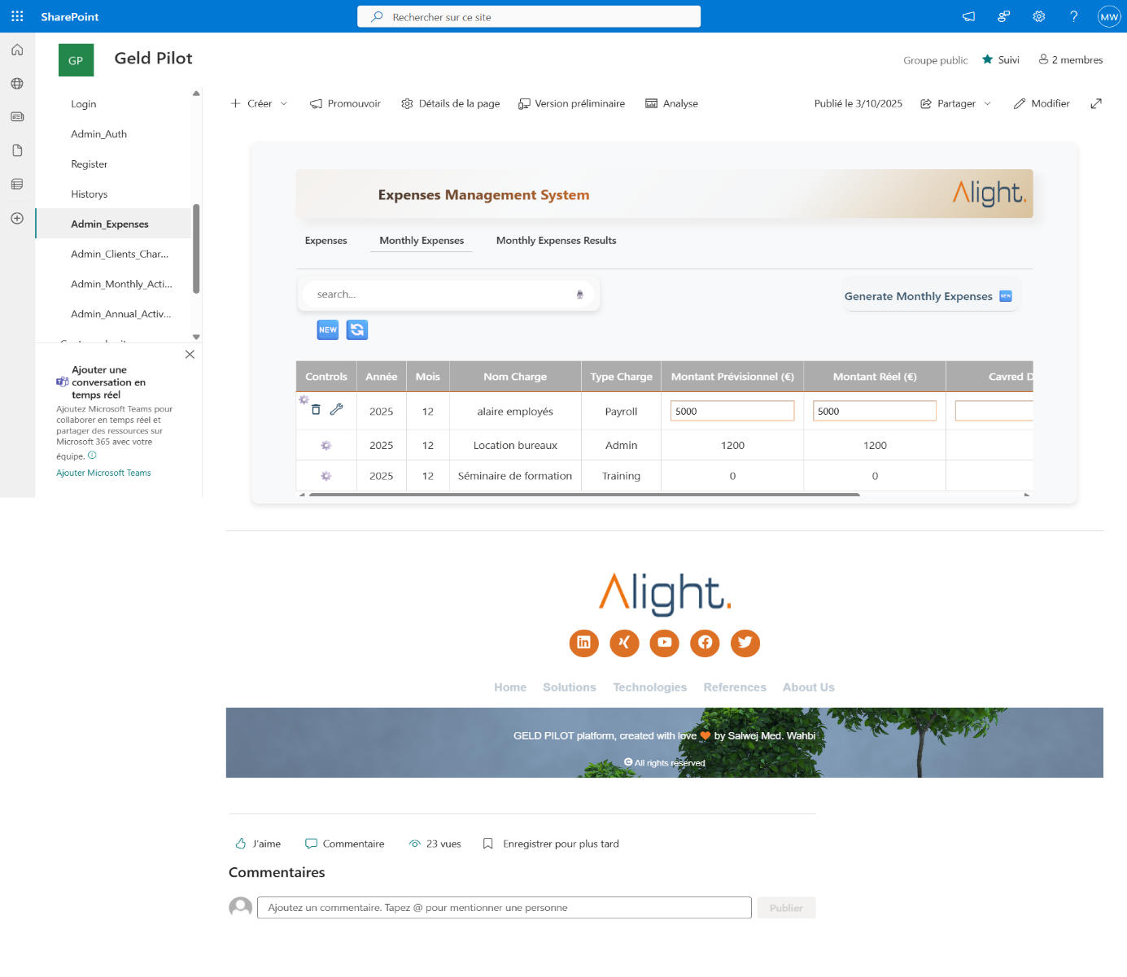
Figure 76: Page Admin Expenses: Monthly Expenses

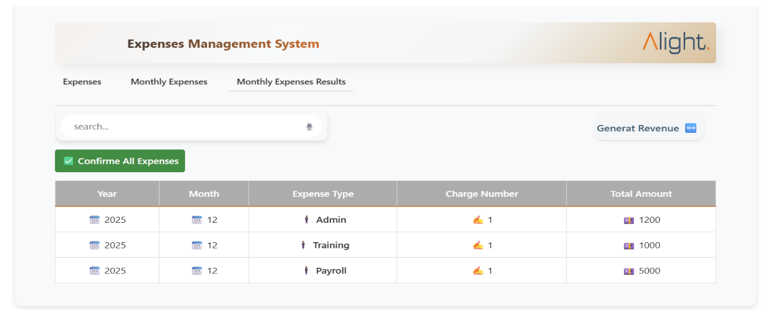
Figure 77: Page Admin Expenses : Monthly Expenses Results

5.3.2.3 Interface « Admin Monthly Activities »
Une interface dédiée à la génération automatique des résultats des activités financières a été implémentée pour faciliter les missions de la responsable financière.
Cette interface offre deux fonctionnalités principales :
- Génération automatique des résultats financiers mensuels : la responsable financière peut, en un seul clic, lancer le processus de compilation et d’analyse des données relatives aux revenus et aux charges pour une période donnée. Le système produit alors un rapport synthétique permettant de visualiser les indicateurs financiers clés du mois courant.
- Récupération des données historiques : l’interface permet également de consulter les résultats d’un mois précédemment généré, en accédant à l’historique des activités financières. Cela inclut les revenus perçus, les charges engagées, ainsi que le solde net mensuel, offrant ainsi une vision comparative et rétrospective utile pour l’analyse financière.
Grâce à cette interface, la plateforme Geld Pilot garantit une gestion efficace, automatisée et centralisée des performances financières mensuelles, tout en facilitant la prise de décision basée sur des données fiables et accessibles.

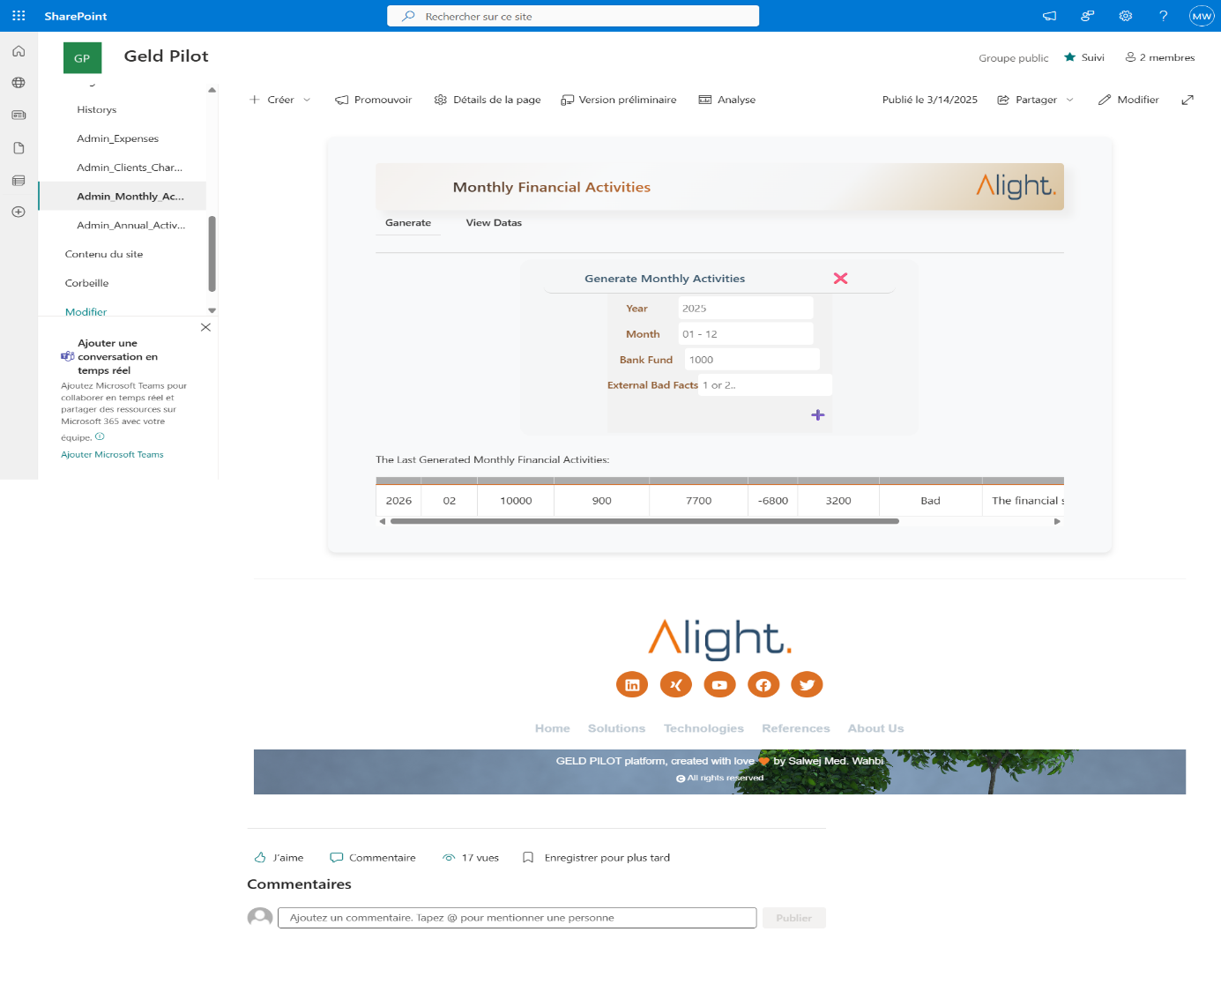
Figure 78: Page Admin monthly Activities: Generate

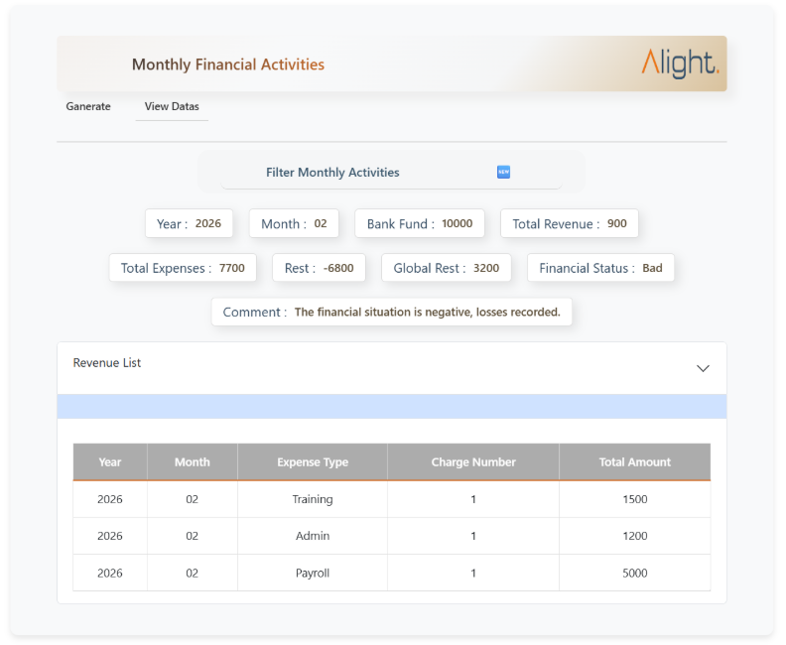
Figure 79: Page Admin monthly Activities: View Datas

5.3.3 Interfaces de gestion des activités financières

5.3.3.1 Interface « Admin IA Support »
Dans le cadre du sprint 3, une interface innovante a été mise en place pour intégrer des fonctionnalités d’assistance intelligente à destination de la responsable financière.
Cette interface, baptisée « Admin IA Support », permet de bénéficier de deux formes de support automatisé :
- Interaction avec le chatbot Smarty : la responsable peut poser diverses questions techniques, fonctionnelles ou administratives à Smarty, un chatbot intelligent intégré dans la plateforme. Ce dernier fournit des réponses générées automatiquement et documentées sous forme de fichiers PDF, facilitant ainsi la consultation ultérieure et la traçabilité des échanges.
- Accès instantané aux données système via Geld-Bot : un second assistant virtuel, nommé Geld-Bot et développé avec Power Virtual Agent, est intégré à cette interface. Il est connecté directement aux tables Dataverse de la plateforme Geld Pilot, ce qui permet à la responsable financière d’obtenir en temps réel des informations clés sur les données du système (telles que les revenus, les charges, ou les états d’autorisation), sans avoir à naviguer manuellement à travers les différentes sections du site.
Cette interface contribue ainsi à accroître la productivité, la réactivité et l’autonomie de la responsable financière dans sa gestion quotidienne, tout en valorisant l’intégration de l’intelligence artificielle au service de la performance opérationnelle.

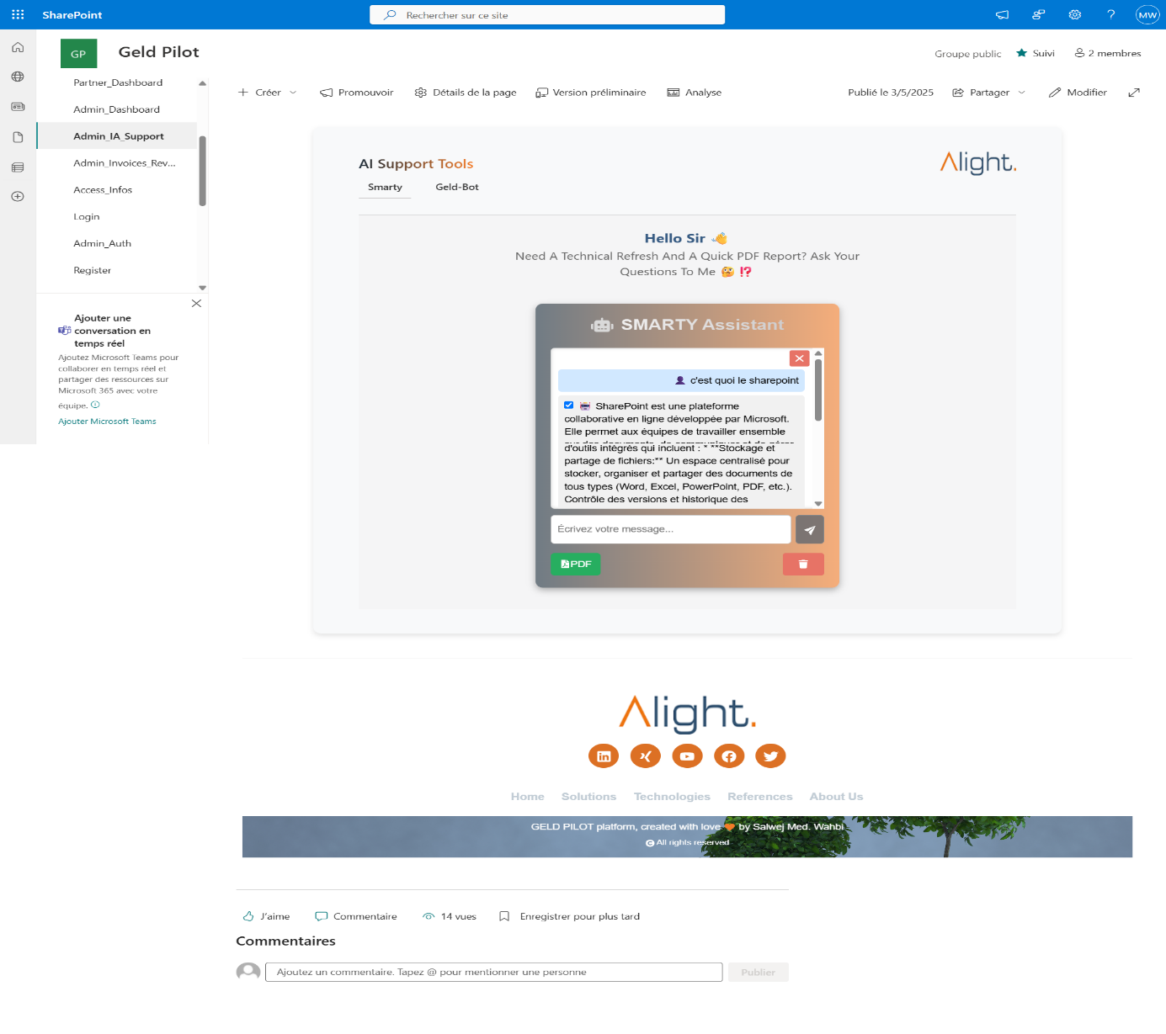
Figure 80: Page IA Support Tools: Smarty

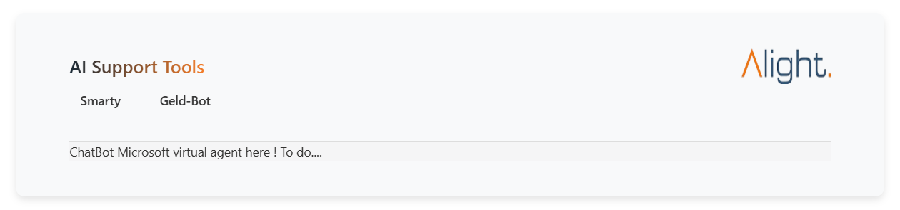
Figure 81: Page IA Support Tools: Geld-Bot (en cour)

5.3.4 Interfaces de Prédictions et d’analyse de donnée

5.3.4.1 Interface « Admin Dashboard »
Dans le cadre de la réalisation du sprint 3, une interface stratégique nommée « Admin Dashboard » a été développée pour fournir à la responsable financière des outils de prédiction avancée et de suivi analytique en temps réel.
Cette interface joue un rôle central dans la prise de décision financière à court et à long terme. Elle intègre deux fonctionnalités principales :
- Prédiction des résultats financiers : grâce à un moteur d’intelligence artificielle basé sur TensorFlow (développé en Python), la responsable peut activer des analyses prédictives visant à estimer :
  - Les résultats financiers de fin de mois en fonction des activités déjà enregistrées.
  - Les résultats annuels projetés selon les tendances détectées dans les données historiques et en cours.
Cette capacité prédictive permet d’anticiper les besoins budgétaires, les déséquilibres potentiels et d’optimiser la planification financière globale.
- Analyse en temps réel avec Power BI : l’interface est également connectée à des visualisations interactives Power BI, permettant un suivi en temps réel de l’évolution des données du système. Ces tableaux de bord dynamiques offrent à la responsable une vue d’ensemble claire, intuitive et actualisée des principales métriques financières, facilitant ainsi la surveillance continue de la performance économique de la plateforme.
Ainsi, l’Admin Dashboard représente un outil décisionnel puissant, combinant intelligence artificielle et business intelligence, pour une gestion proactive et intelligente des activités financières de Geld Pilot.

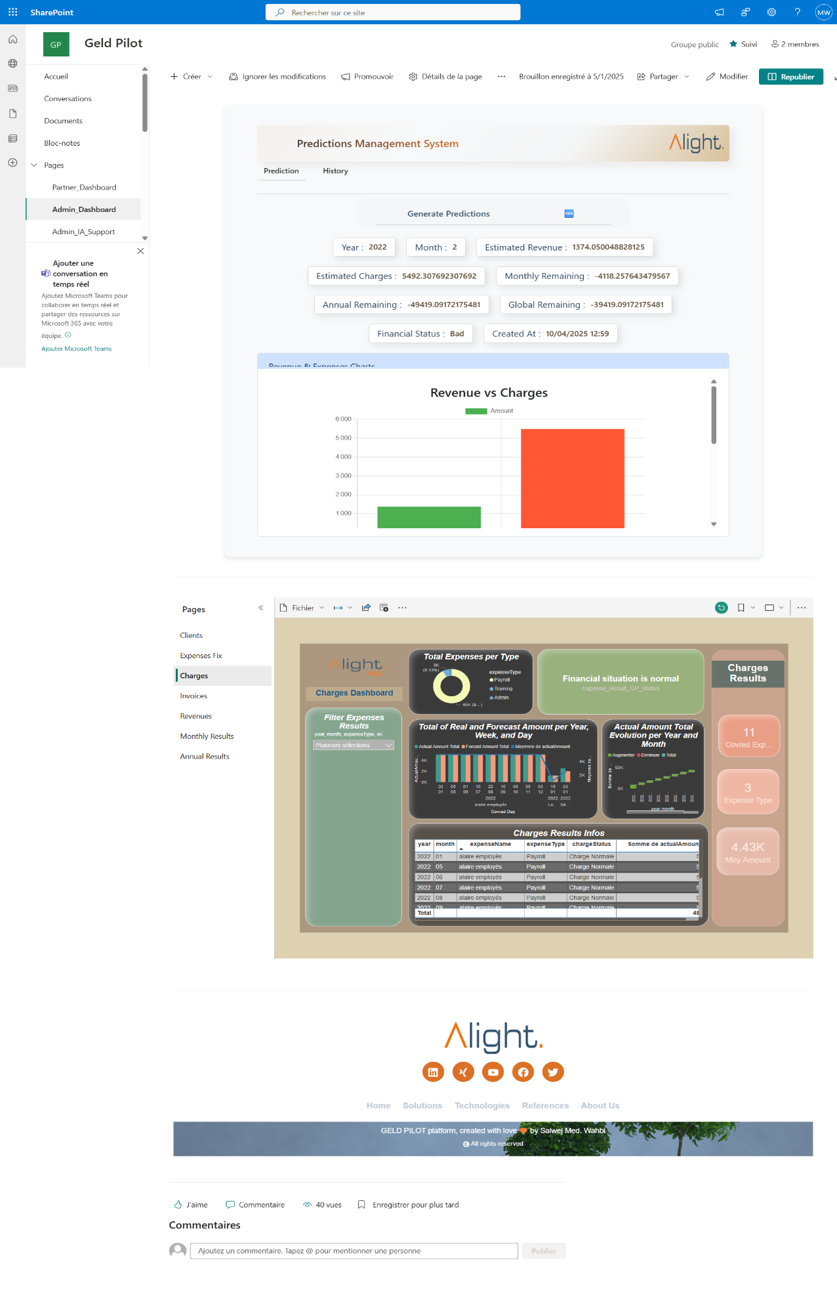
Figure 82: Page Admin Dashboard

Conclusion
Dans ce chapitre, nous avons d’abord présenté l’environnement de développement logiciel utilisé. Ensuite, nous avons exposé le diagramme de déploiement. Enfin, nous avons illustré le
travail réalisé à travers des captures d’écran d’interfaces.

